Академия государственного управления при Президенте Республики Казахстан

УДК 338.26.015(574) На правах рукописи

КОЖУМОВ АСХАТ СУЛТАНБЕКОВИЧ

Совершенствование системы стратегического планирования Республики Казахстан на основе методологии ОЭСР

8D04113 – Государственное управление

Диссертация на соискание степени
доктора по профилю

Научный консультанты
кандидат экономических наук,
профессор
Г.А. Джунусбекова

доктор экономических наук,
профессор
Б.К. Есекина

Республика Казахстан
Нур-Султан, 2022

СОДЕРЖАНИЕ

ОБОЗНАЧЕНИЯ И СОКРАЩЕНИЯ…………………………………….... | 3
ВВЕДЕНИЕ……………………………………………………………………. | 5
1 ТЕОРЕТИКО-МЕТОДИЧЕСКИЕ ОСНОВЫ СТРАТЕГИЧЕСКОГО ПЛАНИРОВАНИЯ В СИСТЕМЕ ГОСУДАРСТВЕННОГО УПРАВЛЕНИЯ……………………………………………………………….. | 10
1.1 Современные концепции стратегического управления и планирования | 10
1.2 Опыт функционирования системы государственного планирования в странах ОЭСР………………………………………………………………….. | 23
1.3 Методология формирования эффективной модели государственного стратегического планирования………………………………………………. | 34
2 ОЦЕНКА СИСТЕМЫ ГОСУДАРСТВЕННОГО УПРАВЛЕНИЯ В РЕСПУБЛИКЕ КАЗАХСТАН ПО МЕТОДОЛОГИИ ОЭСР …………... | 44
2.1 Анализ институционально-правовых основ действующей системы государственного планирования ……...……………………………………… | 44
2.2 Оценка действующей системы государственного планирования страны по методологии ОЭСР…………………………………………………………. | 58
3 ПРИОРИТЕТНЫЕ НАПРАВЛЕНИЯ СОВЕРШЕНСТВОВАНИЯ СИСТЕМЫ ГОСУДАРСТВЕННОГО ПЛАНИРОВАНИЯ КАЗАХСТАНА …………………….………………......................................... | 72
3.1 Основные направления модернизации действующей системы государственного планирования ……………………………………..........…. | 72
3.2 Приоритеты совершенствования углеродного регулирования ……........ | 85
3.3 Рекомендации к Программе сотрудничества с ОЭСР до 2025 г. …......... | 98
ЗАКЛЮЧЕНИЕ……………………………………………………………… | 105
СПИСОК ИСПОЛЬЗОВАННЫХ ИСТОЧНИКОВ.................................... | 108
ПРИЛОЖЕНИЕ А – Акт внедрения результатов диссертационного исследования........................................................................................................ | 118
ПРИЛОЖЕНИЕ Б – Письма............................................................................ | 119
ПРИЛОЖЕНИЕ Б – Уровни планирования и инструментарий его реализации в Германии....................................................................................... | 119
ПРИЛОЖЕНИЕ В – Структура модели устойчивого развития ФРГ……... | 120
ПРИЛОЖЕНИЕ Г – Трактовки категории «стратегическое планирование»………………………………………………………………….. | 121
ПРИЛОЖЕНИЕ Д – Обобщенная институциональная модель СГП…………………………………………………………………………........ | 122
ПРИЛОЖЕНИЕ Е – Цели устойчивого развития ООН (2016-2030 годы) и взаимосвязь приоритетов в РК........................................................................ | 123
ПРИЛОЖЕНИЕ Ж – Список присоединения к правовым инструментам и участие Казахстана в органах ОЭСР............................................................... | 127
ОБОЗНАЧЕНИЯ И СОКРАЩЕНИЯ

АГУ | – Академия государственного управления при Президенте Республики Казахстан
АСПИР | – Агентство по стратегическому планированию и реформам Республики Казахстан
БОР | – бюджетирование, ориентированное на результат
ВИЭ | – возобновляемые источники энергии
Госпрограмма 2005-2010 | – Государственная программа реформирования и развития здравоохранения на 2005-2010 годы
Госпрограмма «Денсаулык» | – Государственная программа развития здравоохранения Казахстана «Денсаулык» на 2016-2019 годы
Госпрограмма «Нұрлы жол» | – Государственная программа инфраструктурного развития «Нұрлы жол» на 2015-2019 годы
Госпрограмма «Саламатты Қазақстан» | – Государственная программа развития здравоохранения Республики Казахстан «Саламатты Қазақстан» на 2011-2015 годы
ГПИИР | – Государственная программа индустриально-инновационного развития РК за 2015-2019 годы
ГПФИИР | – Государственная программа по форсированному индустриально-инновационному развитию Республики Казахстан на 2010-2014 годы
ДНО | – Добровольная оценка достижения ЦУР
ЕС | – Европейский союз
ЕЭК | – Евразийская экономическая комиссия
ИПКГС | – Институт повышения квалификации государственных служащих Академии государственного управления при Президенте Республики Казахстан
КазНУ им. аль-Фараби | – Казахский национальный университет имени аль-Фараби
КазСТВ | – Казахстанская система торговли квотами на выбросы парниковых газов
КарГТУ | – Карагандинский государственный технический университет
КН МОН РК | – Комитет науки Министерства образования и науки Республики Казахстан
КНР | – Китайская Народная Республика
КПН | – корпоративный подоходный налог
МИИР | – Министерство индустрии и инфраструктурного развития Республики Казахстан
МНЭ | – Министерство национальной экономики Республики Казахстан
МОН | – Министерство образования и науки Республики Казахстан
МФЦА | – Международный финансовый центр «Астана»
МЦЗТ | – Международный центр зеленых технологий
МЭБП | – Министерство экономики и бюджетного планирования Республики Казахстан
МЭГПР | – Министерство экологии, геологии и природных ресурсов Республики Казахстан
НДТ | – наилучшие доступные технологии
НШГП | – Национальная школа государственной политики
ОК | – организационная культура
ООН | – Организация Объединенных Наций
ОРВ | – оценка регулирующего воздействия
ОФ | – общественный фонд
ОЭСР | – Организация экономического сотрудничества и развития
ПГ | – парниковые газы
ПКС | – Парижское климатическое соглашение
ППРК | – Постановление Правительства Республики Казахстан
ПРООН | – Программа развития Организации Объединенных Наций
РК | – Республика Казахстан
РКИК ООН | – Рамочная конвенция ООН об изменении климата
СНГ | – Содружество Независимых Государств
СНУР РК | – Стратегии достижения углеродной нейтральности РК до 2060 года
СП | – стратегическое планирование
СП-2025 | – Стратегический план развития Республики Казахстан до 2025 года
СГП | – система государственного планирования
СПУ | – стратегическое планирование и управление
СТВ | – система торговли выбросами
Счетный комитет | – Счетный комитет по контролю за исполнением республиканского бюджета
СЭЗ | – специальная экономическая зона
СЭО | – стратегическая экологическая оценка
ТАСИС | – программа Европейского союза «Техническая помощь Содружеству Независимых Государств»
ТБО | – твердые бытовые отходы
ТОС | – теория ограничений систем
ФРГ | – Федеративная Республика Германия
ЦУР | – 1) цель устойчивого развития; 2) Цели устойчивого развития ООН
ЭСКАТО | – Экономическая и социальная комиссия для Азии и Тихого океана
ЮКО | – Южно-Казахстанская область
CBAM | – корректирующего пограничного углеродного механизма (Carbon Boarder Adjustment Mechanism)
LOLF | – Органический закон о бюджете Французской Республики
MRV | – мониторинг, отчетность и верификация

ВВЕДЕНИЕ

Актуальность
На долгосрочную перспективу определена стратегическая задача по вступлению Казахстана в клуб развитых стран к 2050 году, для чего нуждаются в масштабной модернизации государственное управление в целом и в частности система государственного планирования (СГП), создание которой произошло в 2009 году в рамках реформы [1], ознаменовавшейся такими ключевыми составляющими, как трехлетнее бюджетирование и ориентация на результаты таких компонентов, как планирование (стратегическое, бюджетное), бюджетирование, а также мониторинг и оценка достигаемых результатов, эффективности и прозрачности бюджетных и управленческих процессов на уровне отдельных государственных органов и всей страны .
В процессе выработки новых подходов по вышеуказанным направлениям, а также по мере постановки новых задач с учетом требований времени в 2013 году была создана Концепция совершенствования СГП, призванная:
– оптимизировать и качественно улучшить нормативное правовое обеспечение СГП;
– повысить взаимосвязь с скоординированность трех направлений планирования (на стратегическом уровне, а также на экономическом и бюджетном уровнях);
– сделать более комплексной и точной оценку эффективности таких двух сфер, как деятельность госорганов, с одной стороны, и реализации документов стратегического и программного характера – с другой;
– обеспечить повышение кадрового потенциала СГП [2].
Логичным продолжением проводимой государством линии развития СГП стало создание по инициативе Главы государства К.-Ж. К. Токаева [3] такого института, как Агентство по стратегическому планированию и реформам (АСПИР), ставшего правопреемником Министерства национальной экономики Республики Казахстан (МНЭ) в части стратегического планирования (далее – СП) и совершенствования СГП.
В настоящее время в рамках Поручения Главы государства РК К.-Ж. К. Токаева, озвученного в Послании народу Казахстана «Казахстан в новой реальности: время действий» [4], Правительством совместно с АСПИР проводится работа по разработке Концепции новой экономической политики, с помощью реализации которой планируется добиться устойчивого развития в РК на среднюю и долгосрочную перспективу [4].
Сегодня в Казахстане можем смело констатировать достаточно показательный в своей протяженности период, в течение которого происходили становление и развитие СГП. При этом она сфокусирована не только на обеспечении экономического подъема, но и на скоординированном использовании различного рода ресурсов (финансовых, производственных, трудовых) как в местном и региональном масштабе, так и на национальном уровне. Сильной стороной развитой системы планирования и оценки Казахстана, согласно исследованиям ОЭСР (2014-2018), выступают долгосрочная направленность и иерархия, обеспечивающая последовательность в работе государства.
В то же время, в условиях курса страны на новые экономические подходы с учетом факторов устойчивого инклюзивного роста, цифровизации государственного управления, вступления в силу новой редакции Экологического Кодекса РК [5] и разработки Программы сотрудничества с ОЭСР в соответствии с Национальным Планом развития Республики Казахстана до 2025 г. [6] требуется более комплексное и всестороннее исследование методологии построения системы СП в странах ОЭСР, демонстрирующих в последнее десятилетие высокие темпы роста экономики, с одной стороны, а с другой – качества жизни населения.
В свете вышеизложенного особую актуальность обретают научные изыскания в области доработки казахстанских методологических подходов к СГП с привлечением методологических достижений и опыта стан ОЭСР.

Степень разработанности темы исследования
При подготовке диссертационного исследования нами изучены научные труды, в которых проводится рассмотрение различных аспектов устойчивого развития в контексте экологичной («зеленой») экономики и СП в управлении государством.
В англоязычной литературе, касающейся совершенствования планирования в государственном секторе, особо отметим такие имена, как И. Ансофф, Ж. Бризон, М. Грант, П. Друкер, Ф. Котлер, М. Портер, Н. Сафронов, А. Дж. Стрикленд, А. Томсон, Д. Чандлер, Л. Эдвардс и ряд других. Данный костяк теоретической базы дополняют исследования Л. Альбрехта, Т. Вейшмана, А. Клоца, М. Куна, Ф. Сарторио, А. Тирстейна, О. Фрея, П. Хейли, Дж. Хуттера применительно к региональному и отраслевому СП.
В Казахстане исследованиями в области проблем устойчивого развития и эффективного планирования в системе государственного управления занимаются ученые Академии государственного управления при Президенте РК (АГУ), КазНУ им. аль-Фараби, Института экономики КН МОН РК, Института экономических исследований МНЭ, ЕНУ им. Гумилева, Научно-образовательного центра «Зелёная Академия», КарГТУ и другие вузы и научно-исследовательские организации страны.
Среди отечественных исследований проблем СГП в стратегическом и бюджетном аспектах можно отметить труды А. Кошанова, А. Зейнельгабдина, Б. Есекиной, А. Майдыровой, В. Додонова, Н. Ювица, М. Халитовой, Г. Джунусбековой, И. Дауранова, М. Махмутовой, В. Назарова, Б. Хамбар, А. Т. Епбаевой, Ш. Сапаргали и других. В то же время, вопросы совершенствования методологии государственного планирования с учетом подходов методологии ОЭСР, в частности подходов стратегии низкоуглеродного развития еще недостаточно исследованы как в Казахстане, так в других странах СНГ и, в этой связи, настоящее исследование носит пионерный характер и имеет безусловную новизну.
Диссертационное исследование реализует цель – на основе комплексного исследования методологии стратегического планирования в странах ОЭСР обосновать рекомендации Правительству РК по совершенствованию системы государственного планирования с учетом принципов низкоуглеродного развития в условиях модернизации экономической политики страны.
Для ее достижения нами решены такие задачи, как:
– изучить теоретические и методологические подходы к стратегическому аспекту в выстраивании планирования на уровне государственного управления;
– сформулировать авторскую дефиницию и обосновать принципы и подходы применительно к СП в сфере государственного управления экономическими системами;
– выявить специфику и индикаторы СП в развитых странах путем обобщения мирового опыта (на примере ОЭСР);
– охарактеризовать отечественную практику государственного планирования за период 2009–2021 гг.;
– проанализировать действующую казахстанскую СГП, принимая во внимание принципы и требования низкоуглеродного развития, а также экстраполяцию индикаторов ОЭСР;
– обосновать предложения по совершенствованию институциональных основ СГП;
– выработать рекомендации Правительству РК по учету низкоуглеродных стандартов и показателей зеленого роста для проекта Программы сотрудничества с ОЭСР до 2025 г.
В качестве предмета исследования выбраны процессы и принципы планирования в системе государственного управления. Объект исследования – институциональные основы и механизмы совершенствования современной казахстанской системы государственного планирования.

Инструментами достижения цели являются:
1) обоснование теоретико-методологического базиса для построения эффективной СГП с учетом современных условий и уровня, достигнутого Казахстаном;
2) выявление преимуществ и особенностей методологии СП в странах ОЭСР;
3) анализ институциональных основ действующей СГП в РК за период 2009-2021 гг.;
4) выработка рекомендаций Правительству РК по совершенствованию СГП с учетом методологии ОЭСР.

Исследовательская гипотеза.
Важными принципами повышения эффективности и сбалансированности СГП являются принципы зеленого роста и низкоуглеродного развития, обеспечивающие конкурентоспособность экономики и качество жизни граждан.
Теоретическая и методологическая база исследования аккумулирует, с одной стороны, принципы и подходы к устойчивому развитию и «зеленой» экономике, представленные в документах международных организаций (ОЭСР, Всемирного Банка, ООН, ЭСКАТО, ЕЭК), а с другой – иностранные и отечественные научные разработки, посвященные данной сфере, а также прогнозированию и планированию экономики низкоуглеродного типа. Исследование проведено с применением методов аналитических (системного, статистического и сравнительного) и статистических (группировки, декомпозиции).
Информационная база исследования. Информационной базой диссертационного исследования послужили долгосрочная Стратегия «Казахстан-2050», Концепция по переходу к «зеленой« экономике до 2050 г., Национальный План развития Республики Казахстан до 2025 г., проект Стратегии достижения углеродной нейтральности РК до 2060 г., государственные программы развития Республики Казахстан за 2009-2021 гг., отчеты АСПИР, МНЭ, аналитические отчеты ОЭСР, РГП «Институт экономических исследований», статистические данные Бюро по статистике АСПИР, а также материалы рабочих групп при Правительстве РК, международных форумов, научно-практических конференций и вебинаров АГУ по проблемам совершенствования государственного управления, СП и декарбонизации экономики, периодические издания и ресурсные сети Интернета.

Научная новизна диссертации состоит в основанной на подходах стран ОЭСР разработке научно-практических рекомендаций касательно того, как низкоуглеродные и «зеленые» принципы могут интегрироваться в отечественную систему планирования на уровне государства.
В процессе исследования получены следующие научные результаты:
1) обоснованы теоретико-методические основы СП в системе государственного управления на основе обобщения современных концепций СП и опыта функционирования систем государственного планирования в странах ОЭСР;
2) дана оценка эффективности системы государственного планирования в РК за 2009-2021 гг. с учетом использования методологии ОЭСР;
3) обоснованы предложения по совершенствованию институциональных основ действующей системы государственного планирования страны;
4) разработаны приоритетные направления совершенствования системы государственного планирования в РК с учетом принципов зеленого роста и углеродного регулирования;
5) разработаны рекомендации Правительству Республики Казахстан по учету низкоуглеродных стандартов и зеленых индикаторов в системе планирования к Программе сотрудничества с ОЭСР на 2022–2025 гг.
Значимость полученных результатов исследования
Научно-теоретическая значимость исследования заключается в уточнении категории «эффективность системы стратегического планирования», ее критериев и принципов формирования, а также в выявлении особенностей методологии СП в странах ОЭСР. Теоретические разработки данного исследования могут быть использованы при подготовке учебно-методических программ для экономических и управленческих специальностей и чтения курсов «Государственное управление», «Стратегическое планирование», «Устойчивое развитие» в рамках программ докторантуры и магистратуры высших учебных заведений страны.
Практическая значимость исследования заключается в выработке рекомендаций Правительству Республики Казахстан для включения в проект Стратегии достижения углеродной нейтральности РК до 2060 г. и программу подготовки государственных служащих в ИПКГС АГУ, о чем имеются подтверждающие документы.

Апробация и публикации основных результатов исследования
1. Участие в XI Международной конференции Алматинского университета энергетики и связи им. Г. Даукеева на тему «Энергетика, инфокоммуникационные технологии и высшее образование», 16–18 октября 2020 г.;
2. Участие и доклад на вебинаре АГУ на тему «Совершенствование системы государственного планирования по методологии ОЭСР», 15 января 2021 г.;
3. Участие и доклад на вебинаре АГУ на тему «Совершенствование углеродного регулирования в Республике Казахстан», 5 мая 2021 г.
4. Участие и доклад на вебинаре КазНУ им. аль-Фараби по зеленой экономике, июнь 2021 г.
5. Участие и доклад на конференции Института экономики КН МОН РК на тему «Региональная экономика и векторы демографического и социально-экономического развития», 2022 г.
6. По итогам проведения диссертационного исследования получен акт внедрения (Приложение А) об использовании теоретико-методических рекомендаций по совершенствованию СГП в работе Департаменте стратегического планирования АСПИР в 2022 г. и применении материалов диссертации при чтении курсов по дисциплине «Стратегическое планирование» в ИПКГС АГУ 12.04.2022 г.
Структура диссертации. Диссертация объемом 127 страниц состоит из введения, 3 разделов, заключения, списка использованной литературы из 142 источников и 7 приложений.
По теме диссертации опубликовано 7 статей, в т.ч. одна в изданиях SCOPUS, три в изданиях ККСОН МОН РК, двое тезисов и статья в материалах международных научно-практических конференций.
1 ТЕОРЕТИКО-МЕТОДИЧЕСКИЕ ОСНОВЫ СТРАТЕГИЧЕСКОГО ПЛАНИРОВАНИЯ В СИСТЕМЕ ГОСУДАРСТВЕННОГО УПРАВЛЕНИЯ

1.1 Современные концепции стратегического управления и планирования
В современной теории и практике управления стратегия является понятием сложным, многогранным и до конца не изученным. Например, российские специалисты Новакова О.И., и Мерзликина Г.С., проведя анализ специальной литературы, выделили свыше 20 определений понятия «стратегия», отличающихся друг от друга по содержанию [7]. По этому поводу заслуживает внимание высказывание директора крупной британской компании, содержание которого заключается в том, что в настоящее время понятие «стратегия» не имеет стратегического значения [8]. Если обратиться к первоисточникам, этот термин греческого происхождения и первоначально относился к милитарному дискурсу, означая исходно «ведение войска». Вместе с тем впоследствии у данного слова развилась дополнительная семантика, в результате сегодня распространено другое – переносное – его значение, связанное с планированием руководства чем-либо с опорой на прогнозирование [9]. Данное определение свидетельствует, что стратегия включает два основных компонента: научно обоснованное предвидение и адекватное планирование деятельности руководства.
Принято считать, что теория стратегического управления как научная дисциплина возникла в конце 50-х – начале 60 годов XX века. Её основателями, по общему мнению, являются американские специалисты К. Эндрюс, А. Чандлер и Ф. Селзник. При этом теоретическая основа была разработана К. Эндрюсом, который, по мнению Г. Минцберга наиболее четко обосновал положения школы дизайна [10]. В дальнейшем было разработано значительное количество концептуальных моделей стратегического управления.
Анализ различных подходов и точек зрения в отношении стратегического управления и планирования позволяет сделать вывод, что многие авторы едины в выделении у стратегии такого ключевого признака, как детерминирование механизмов, приоритетных направлений и принципов управления, выступающих также основаниями, по которым можно замерить эффективность ее реализации. При этом особо отмечается, что составлению стратегий присуще активное творческое начало [11]. Вопреки наличию определенных рекомендаций и наработанного опыта касательно построения стратегий этот процесс ни в коей мере нельзя считать стандартизованным, и важное место в нем во все времена занимал человеческий капитал: профессиональные и личностные черты тех, кто представляет высшее руководство органа/учреждения и иных разработчиков стратегии, от таланта и интуиции которых зависят эффективность разрабатываемых документов и вовлеченность других людей в претворение их в жизнь [12].
Представляется закономерным трактовать стратегию как комплекс положений о принятии решений в соответствии с основными вехами развития органа/организации на основе анализа текущего состояния, существующих проблем и задач, при этом принимаются во внимание риски и фактор неопределенности, формулируются прогнозы и в соответствии с ними определяются механизмы действий [11, с. 32; 12, с. 61-62; 13].
Любая стратегия призвана предотвратить разрушение системы, сделать ее стабильной в результате определенных шагов, так или иначе связанных с изменениями внутри данной системы. По мнению И. Ансоффа, будущее состояние системы, достигаемое в результате таких изменений, при стратегическом подходе лишено обязательной положительно-оценочной модальности и не познается методом экстраполяции – и то и другое составляет его отличие от традиционного подхода к управлению и планированию [12, c. 51], равно как и особое внимание стратегий к человеческому капиталу.
Признанный специалист в области стратегического управления экономическими системами, которого за его вклад в данную отрасль знаний называют гуру стратегического менеджмента Г. Минцберг, считает, что формирование стратегии является крайне сложным делом, ввиду многообразия аспектов, которые она охватывает. В связи с этим он не пытается дать исчерпывающую формулировку данной категории, а приводит пять составных частей стратегии, которые в совокупности должны образовать определенную целостность и десять школ (рисунок 1).

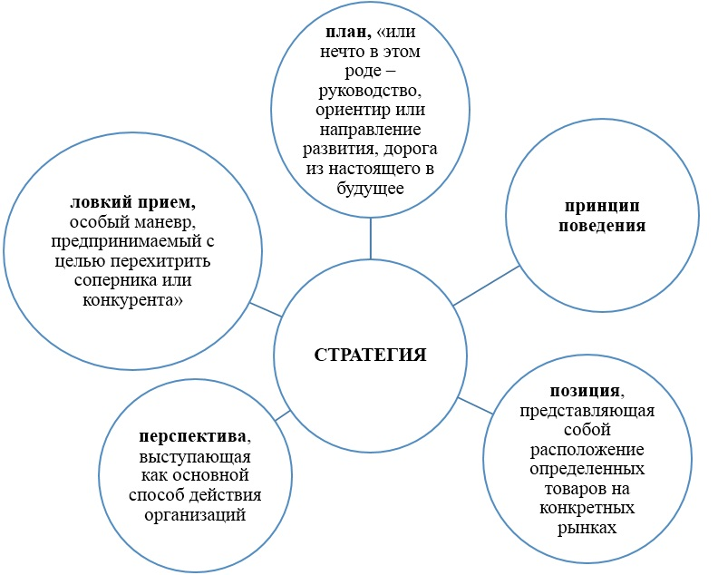

Рисунок 1 – Составляющие стратегии (по Г. Минцбергу)

Примечание – Составлено по источнику [10, с. 17-19]
Рассматривая формирование стратегии как многосложный процесс, Минцберг Г., Альстренд Б., Лэмпэл Дж. в соответствии с теми аспектами, которые они выделяют в содержательном плане стратегического управления, говорят о десяти школах применительно к данному явлению (рисунок 2).

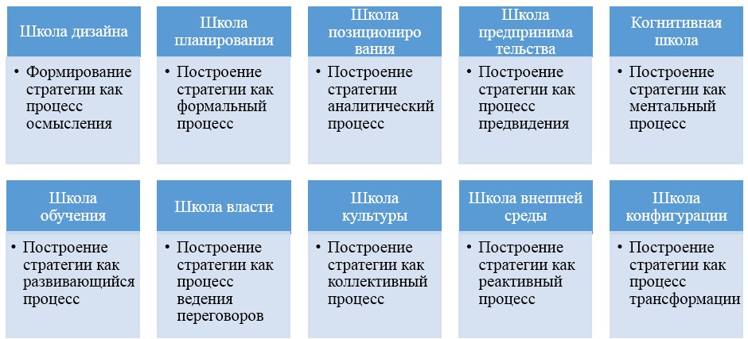

Рисунок 2 – Школы стратегического управления
(по Г. Минцберг, Б. Альстренд, Дж. Лэмпэл)

Примечание – Составлено по источнику [10, c. 310]

Приведенные на рисунке 2 школы определены в рамках теории стратегического менеджмента. Однако, как продемонстрировали наши изыскания, большинство из этих теоретических подходов с успехом используется в практике государственного управления. Например, в Казахстане до настоящего времени использовалась школа планирования, которая базируется на достижениях школы дизайна. Также были попытки внедрения элементов школы позиционирования, которая предусматривает создание различных кластерных сетевых структур. Практически во всех странах в государственном управлении находят свое применение достижения школы власти и внешней среды. В скандинавских станах значительное влияние уделяется школе культуры, которая после нескольких поражений в торговых войнах между США и Японией стала предметом пристального изучения в развитых странах. В США на государственном уровне была начата работа по внедрению в сознание людей коммунитарной идеологии, в который предусматривает примат коллективных интересов и ценностей над индивидуальными, которые традиционно являлись главными у большинства населения этой страны. В связи с этим существует объективная необходимость рассмотрения содержания основных положений обозначенных выше школ.
Анализ состава и содержания позволяет их подразделить на определенные группы. В первую группу входят школы дизайна, планирования, позиционирования и внешней среды. Критерием, объединяющим их, является использование при разработке стратегий преимущественно формальных методов, основанных на экономических расчетах, которые отличаются друг от друга степенью детализации.
Авторы отмечают циклический характер стратегического менеджмента, присущий подходам, схематизированным на Рисунке 2, что продемонстрировано ниже (рисунок 3), а также предписывающий характер.

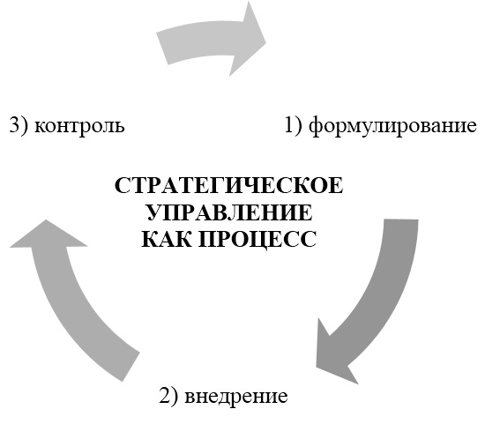

Рисунок 3 – Фазы стратегического управления как процесса

Примечание – Составлено по источнику [10, с. 23]

Методологической основой школы дизайна, как и всех других формализованных школ, является системный подход, использование которого требует при решении задач в области стратегического управления учитывать совокупность внешних и внутренних факторов, оказывающих различное влияние на деятельность организации. Представители данной школы предложили новый для их времени, а ныне прочно укоренившийся в научной практике метод SWOT-анализа, представляющего собой комплексную оценку сильных и слабых аспектов, а также возможностей и угроз, наличием которых характеризуются внутренняя и внешняя среды анализируемого объекта соответственно. В результате выявляется фронт работ, необходимых для достижения желаемого состояния объекта.
При оценке внутреннего состояния на предмет выявления сильных и слабых сторон оцениваются основные факторы производства, организационно-технический уровень производства, структура управления. В качестве элементов внешней среды изучаются экономические инструменты – налоговые и кредитные ставки, динамику валютного курса, нормативные правовые акты, оказывающие влияние на цены, ситуацию на рынках сырья, готовой продукции инноваций. Содержание работ заключается в разработке нескольких вариантов стратегии и выборе наилучшего из них по следующим критериям:
– непротиворечивость целей, задач и запланированных мероприятий, призванных обеспечить её реализацию;
– адекватность мер, являющихся ответом на внешние перемены;
– сбалансированность планируемых для достижения поставленных целей расходов и финансовых результатов;
– гибкость, предполагающую возможность для внесения необходимых корректировок.
В школе дизайна доминирующая роль принадлежит высшему руководству в целом и первому руководителю в частности. Э то обусловлено одним из основных требований школы дизайна: она должна быть, с одной стороны, уникальной, то есть единственной в своем роде, а с другой – простой и понятной, дающей возможность первому руководителю осуществлять самостоятельный контроль над процессом её реализации. Второе требование заключается в том, что базовым постулатом данной школы выступает приоритет стратегии над структурой как в хронологическом, так и в семантико-иерархическом плане [10, с. 35]. Иными словами, руководитель формирует структуру управления «под себя». В рамках данной школы предусматривается формирование нескольких сценарных вариантов развития, после тщательного анализа и оценки которых выбирается один наиболее оптимальный. Практика показала, что данной школе присуще весьма серьезные недостатки, в число которых входят: невозможность объективно оценить «силы и слабости» компании. Как правило, это делается руководством компании с привлечением внешних консультантов. Во многих случаях полученные результаты оказались неверными ввиду отсутствия надежного инструментария и субъективного подхода экспертов. Положение о том, что разработанная стратегия является единственной и уникальной приводила к потере гибкости при её осуществлении.
Принципиальное отличие методологии школы планирования от школы дизайна заключается в том, что она основывается на использовании детальных экономических расчетов. Разработанная в рамках школы планирования стратегия имеет сравнительно сложную иерархию, на вершине которой находятся долгосрочные стратегические планы, которые затем подразделяются на среднесрочные и краткосрочные. В теории и практике стратегического менеджмента процесс структуризации планов имеет название «операционализация стратегий».
В соответствии с выделенной иерархией планов разрабатывается соответствующая им иерархия бюджетов и программ действий. Кратко характеризуя методологию школы планирования, специалисты отмечают формальность процедур, обучения и анализа, а также большое количество цифр [10, с. 44].
В школе планирования при разработке перспективных стратегических планов обязательным условием является проведение целевых исследований, которые объединены в отдельный модуль плана исследований и разработок, который охватывает наиболее актуальные вопросы, связанные с диверсификацией производства, исследованием ситуации на рынке, изучением положения дел в области инноваций и т.д.
Краткосрочные планы, представляют собой совокупность операционных планов, которые в мировой практике СП известны под названием «мастер-планов». Операционные планы органично взаимосвязаны с процессом бюджетирования. В связи с этим разработка и исполнение бюджетов является одной из основных частей стратегического процесса школы планирования, так как им принадлежит решающая роль в осуществлении стратегического контроля. Это обусловлено тем, что бюджетные программы жестко привязываются к определенному структурному подразделению, ответственному за реализацию определенного стратегического направления. В рамках данной школы ключевая роль принадлежит специализированным подразделениям по СП, которые непосредственно подчинены первому руководителю организации.
Следующей является школа позиционирования, одним из авторов которой является М. Портер. Возникла она в 1980 годах. Базируется на исходных положениях и моделях предыдущих школ – дизайна и планирования. Принципиальное отличие заключается в следующем. Школа позиционирования исходит из того для отдельной отрасли может быть разработано ограниченное количество ключевых стратегий, способных обеспечить достижение запланированных результатов, в то время как другие школы таких ограничений не требуют. Эти стратегии получили название «генерические». М. Портером разработано три вида генерических стратегий.
Первый вид получил название «лидерство по издержкам». Её сущность заключается в том, хозяйственная организация должна принять эффективные меры для достижения минимальных затрат на производство продукции в определенной отрасли. Обязательными условиями для реализации этой стратегии являются: инвестиции для создания крупного производства, которое обеспечивает экономию на издержках за счет роста масштабов деятельности; организация жесткого контроля над операционными расходам, а также внедрение тотального управления качеством. Первостепенное значение имеет наличие у руководителя накопленного опыта, необходимого для реализации такой стратегии.
Второй вид генерических стратегий называется «дифференцирование». Её содержание заключается в проектировании и организации выпуска уникальной продукции или таких же уникальных услуг, которые будут пользоваться спросом у потребителей, несмотря на относительно высокие цены.
Третья генерическая стратегия известна под названием «фокусирование». Использование данного вида стратегии предусматривает концентрацию производителя на сравнительно узких сегментах рынка. В этом случае компания «фокусируется» или точнее сказать сосредотачивает свое внимание и усилия на нуждах определенных групп потребителей или соответствующих номенклатурных группах товаров, а также географических рынках. При этом в зависимости от ситуации на рынках стратегии могут быть «дифференцированного фокусирования» или «фокусирования на общем лидерстве по издержками» [10, с. 90]. Выбор той или иной стратегии, кроме всего прочего, должен сопровождаться приобретением необходимых знаний и развитием соответствующих компетенций, которые рассматриваются в школе обучения.
В рамках школы позиционирования были разработаны и протестированы типовые аналитические приемы, использование которых предоставляет возможность выбрать правильную стратегию, релевантную сложившимся условиям и заданным целям. В качестве основных инструментов выступают конкурентный отраслевой анализ, на основе которого осуществляется отбор типовой генерической стратегии. Отличительной особенностью и достижением рассматриваемой школы является то, что за основу взята не отдельная хозяйственная организация, а структура целых отраслей.
В число важных достижений школы позиционирования является открытие и использование М. Портером так называемых «ценностных цепочек». В рамках данного подхода процессы, происходящие в организациях, подразделяются на основные виды деятельности, связанные с производством и продвижением товара на рынке и вспомогательные, в число которых входят технико-технологическое, экономическое, кадровое, информационное обеспечение и т.д.
Как и в предыдущих формальных предписывающих школах, разработка стратегии представляет собой сознательный контролируемый процесс, результатом которого является тщательно продуманные плановые и программные документы. По содержанию они отражают желаемую позицию, которую организации намерены занять в результате реализации разработанной стратегии, По своей сущности она является формирующей и направлена на изменение структуры отрасли в соответствии со своими запросами.
В числе основных недостатков специалисты отмечают чрезмерную формализацию и необходимость обработки значительных объемов информации. Данная школа ориентируется в основном на крупные компании и достаточно стабильные внешние условия. При этом отдельные авторы отмечают, что при использовании данной школы в некоторых случаях отмечается явная недооценка внутренних возможностей. Следует отметить, что, не смотря на имеющиеся недостатки, школа позиционирования была и остается одной из самых востребованных школ, которые используются как в корпоративном, так и государственном секторах экономики.
С определенными оговорками в эту группу можно отнести школу внешней среды, ключевое положение которой заключается в том, что руководство и сама организации в основном зависят от влияния разнообразных экономических, политических и других внешних факторов. По этому поводу следует отметить, что во всех основных школах анализ и учет внешнего окружения является обязательным компонентом. Более того целый ряд признанных специалистов высказывают мнение, что руководство неоправданно много уделяет внимания учету внешних факторов в ущерб внутренним. Вместе с тем следует отметить, что в реальной жизни может возникнуть ситуация когда компания будет вынуждена приспосабливаться к внешнему окружению и использование инструментов данной школы будет жизненно важным для её сохранения.
Методологической основой рассматриваемой школы является теория ситуационных факторов. Повышенные требования предъявляются к изучению и идентификации внешнего окружения. Г. Минцберг выделяет четыре основных группы измерений, в число которых входят стабильность, комплексность, разнообразие рынка и враждебность.
По первому критерию окружение компании изменяется от стабильного до динамического за счет изменения спроса, действий конкурентов, изменения технологий, а также неожиданных политических решений и некоторых других факторов. Второй критерий касается усложнения окружения в зависимости от сложности знаний организации о продукте и составляющих рынка; третий – оценка рынка в промежутке между двумя полюсами (интеграция и диверсификация) в зависимости от того, насколько широки, с одной стороны, предлагаемый ассортимент продукции, а с другой – ее аудитория. Наконец, четвертый из вышеуказанных критериев выражается в оценке враждебности окружения, которая зависит от многих факторов, таких как конкурентная борьба, взаимодействие с различными стейкхолдерами (государством, профсоюзами и т.д.), возможность пользования теми или иными ресурсами [14].
В качестве основного недостатка школы внешней среды специалисты отмечают не достаточно прикладной характер её методологической базы, в качестве которой выступает теория ситуационных факторов. По их мнению, разработанный на её основе инструментарий проводит измерение внешнего окружения довольно абстрактно и расплывчато, что не позволяет разработать эффективную стратегию.
Следующую группу образуют школы, объектом которых являются отдельные руководители и группы людей. В связи с этим с определенной степенью условности их можно охарактеризовать как поведенческие. В число таких школ входят школа предпринимательства, когнитивная школа, школа власти и школа культуры.
В стратегическом процессе школы предпринимательства центральной фигурой является личность предпринимателя, обладающая личностно-деловыми качествами лидера. При этом особо отмечают такие качества как интуиция, опыт, здравомыслие, а также необходимый набор знаний об отрасли, в которой осуществляется деятельность. На основе этих компетенций формируется понимание стратегии как перспективы, получившей название видение. Основное отличие данной школы от других заключается в том, что формирование стратегической перспективы является не коллективным процессом, а сугубо индивидуальным, зависящим от воли лидера, как собственно и деятельность организации в целом. По мнению сторонников этой школы, по своей сущности предвидение будущих событий представляет собой руководящую идею, которая не только вдохновляет её странников к высокопродуктивной работе, но и определяет конкретный характер действий организации, которые приведут к успеху.
В связи с тем, что сформулированное видение не является четким планом действий, оно предоставляет руководителям и персоналу максимальную гибкость при выборе средств, обеспечивающих достижение желаемых результатов. На основе этого можно выделить ключевые особенности школы предпринимательства, в число которых входят:
– основное внимание предпринимателя концентрируется не на формулирование стратегии, а на поиске новых возможностей в его деятельности. Яркий представитель и сторонник этой школы, коим является Й. Шумпетер, считает, что ключевым фактором успешной предпринимательской деятельности являются «новые комбинации»;
– вся полнота власти в предпринимательской организации принадлежит руководителю, обладающему выраженными лидерскими качествами;
– формирование стратегии в предпринимательском стиле представляет собой решительное продвижение вперед в условиях высокой неопределенности, как текущей ситуации, таки в перспективе;
– основным двигателем и стимулом в предпринимательской организации является недостижение максимальной прибыли, а достижение признаваемого сообществом успеха.
Главным недостатком предпринимательской школы является то, что процесс формирования стратегии зависит только от способностей одного человека, какой бы уникальной личностью он не был. По мнению специалистов практиков у предпринимательского стиля сравнительно невысокий «запас прочности». Это обусловлено тем, что организация зависит от настроения, физического состояния, а также морально-этических ценностей одного человека, в чем видится корень неуспеха, с которым представители рассматриваемой школы сталкиваются на практике.
Когнитивная школа возникла на основе широкого распространения во второй половине прошлого столетия идей Г. Саймона о том, что мир является гораздо сложнее познавательных способностей человека, поэтому принятие решений нельзя в полной мере считать рациональным процессом [10, с. 129]. У этой школы существуют два основных направления. Первое направление рассматривает процесс обработки и структурирования получаемой информации как попытку формирования объективной картины мира. При этом представители рассматриваемого направления исходят из гипотезы о невозможности получения объективного отражения реальной действительности в сознании человека.
Второе направление, в котором познание видится как субъективный процесс, стратегия понимается через ее применение для интерпретации окружающего мира. В целом рассматриваемые данной школой проблемы являются предметом изучения таких отраслей знаний как философия, гносеология и некоторых других. Признанные авторитеты в области стратегического управления и СП отказывают данной школе в целостности, представляя ее скорее как множество разрозненных исследований, которые было бы полезно сконцентрироваться в единое направление [10, с. 128]. Очевидно, что данная школа не имеет реального практического значения.
Школа власти процесс формирования стратегии рассматривает, прежде всего, как открытую, так и скрытую от посторонних глаз борьбу за свое влияние при распределении ресурсов и получаемых в различной форме дивидендов. Эта школа приземляет экономистов романтиков, которые верят в то, что в каждом конкретном случае можно подобрать набор экономических инструментов, на основе которого можно создать эффективный механизм согласования интересов, обеспечивающий достижение намеченных результатов. Многие из них считают, что при этом можно обойтись без крупных конфликтов, как внутри организации, так и за её пределами, которые могут нанести серьезный, а порой и непоправимый ущерб корпорации.
Достижения новой институциональной экономической теории и реальная практика доказали, что в условиях рыночной экономики оппортунистическое поведение людей является повседневной и неотъемлемой частью хозяйственной жизнедеятельности организаций. Другими словами, ответственные должностные лица на всех уровнях управления экономикой для достижения своих личных целей, широко практикуют такие действия как обман, подлог, хищения, воровство, мошенничество, а также умышленное введение в заблуждение коллег, партнеров и конкурентов. Исходя из этого, сторонники школы власти усматривают в процессе генерации стратегии политическую природу [10, с. 216]: в результате этого процесса заключаются различного рода сделки, достигаются компромиссы между представителями конфликтующих коалиций, формальных и неформальных групп и отдельных высокопоставленных должностных лиц.
В число основных предпосылок, порождающих конфликты, входят неоднородность коллективов по моральным, этическим, религиозным и многим другим параметрам; лимитированность и конечность распределяемых ресурсов; специфика оплаты и мотивации труда; субъективизм со стороны руководства (выделение «своих» и «чужих» среди сотрудников и т.д.).
Вышеуказанные факторы, среди которых основными являются ограниченность ресурсов и устойчивость мировоззренческих различий, создают основу для возникновения конфликтов, препятствующих формированию эффективных стратегий и рациональной экономической деятельности.
Положительным моментом различного рода «политических игр» является то, что разрабатываемые стратегии по своему содержанию являются коллективными, основанными на компромиссах и учитывающие интересы основных групп влияния. Кроме того они способствуют «отсеву» слабых и выявлению настоящих лидеров, которые смогли проявить свои бойцовские качества и уцелеть в конкурентной борьбе.
В заключение обзора данной школы следует отметить её большой вклад в развитие стратегического управления, а также то, что политические факторы могут быть, как стимулятором прогрессивных перемен, так и тормозом. В конечном счете, в данной школе многое зависит от мудрости руководства.
Содержание стратегического процесса во многом определяется сложившейся в организации культурой. Термин культура является многозначным. В переводе с латинского языка cultura означает возделывание. В дальнейшем по мере развития общества в его смысловое содержание были включены элементы воспитания, образования, развития и некоторые другие. В упрощенном практическом плане культура представляет собой определенный набор знаний, убеждений и норм поведения. В хозяйственной деятельности и стратегическом управлении используется производное от этого термина понятие организационная культура (далее – ОК), которая включает преобладающие у сотрудников организации убеждения, разделяемые ценности, традиции, привычки, формальные и неформальные нормы поведения, а также символы и некоторые другие атрибуты [15].
Ключевое положение сторонников школы культуры заключается в том, что ОК оказывает значительное влияние на процесс формирования и реализации выбранное стратегии. В этом плане прослеживается её органическая взаимосвязь со школой власти. При этом в практическом плане ОК в большинстве случаев является сильным фактором сопротивления переменам, которые целесообразно осуществить для реализации стратегии. При этом обнаружена прямая пропорциональная зависимость между радикальностью реформ и силой, с которой им сопротивляются. Для его преодоления разработано достаточно много методов и алгоритмов, которые прошли успешное тестирование на практике и подробно изложены в специальной литературе и исследований. В связи с этим нет необходимости останавливаться на них подробно. В заключении рассматриваемой школы следует отметить, что основным её недостатком является недостаточно полная разработка инструментария позволяющего достаточно точно осуществлять диагностику ОК, чтобы принимать эффективные решения.
Отставшие две школы обучения и конфигурации относятся к трансформационным, которые демонстрируют различные по своему содержанию подходы к процессу трансформации организации в новое качество, исходя из того, что для достижения поставленных целей целесообразно разработать эффективные механизмы для адаптации к внутренним и внешним переменам.
Школа обучения рассматривает процесс построения стратегии как постоянно развивающийся процесс. Также как и когнитивная школа она основывается на том, что по результатам исследований, проводимых известными специалистами Китчелом и Т. Питером только 10% разработанных стратегий находят свое реальное воплощение на практике. Ключевое положение данной школы заключается в том, что формирование стратегии является процессом индивидуального и коллективного обучения в результате осуществления повседневной деятельности по реализации сформулированных задач. Другими словами, осмысленно выполняя должностные обязанности, сотрудники в процессе обмена явными и неявными знаниями повышают свои компетенции на рабочем месте и тем самым увеличивают свой вклад в процесс формирования выбранной стратегии. При этом сторонники данной школы отстаивают тезис, согласно которому к изменениям приводит не само по себе управление, а комплекс вызванных им взаимодействий [10. с. 153].
Предпосылки школы обучения заключаются в том, что динамично изменяющаяся внешняя и внутренняя среда требует постоянного обновления знаний в процессе разработки и реализации стратегии. При этом отмечается, что первым и лучшим «учеником» должен быть первый руководитель. По мнению сторонников данной школы, ключевая компетенция заключается в способности «распознавания трудно уловимых взаимосвязей между мыслями с и действиями, контролем и обучением, стабильностью и переменами» [10, с. 174]. При этом следует учитывать «подводные камни», которые имеют место в данной школе и оказывают негативное воздействие на формирование стратегии. В частности, основанием для поддержки полученных в результате обучения инициатив становится их новизна, а не эффективность. Это относится к весьма существенному недостатку данной школы.
Школа конфигурации рассматривает стратегию как процесс трансформации. Под конфигурацией понимается структура организации и внешнее её окружение, которые в период стабильности являются устойчивыми. Когда внешние и внутренние факторы требуют перемен, осуществляется процесс трансформации. Авторы приведенной классификации считают, что в рамках данной школы цель стратегического менеджмента – сохранение организации в стабильном состоянии (либо в пределах лишь тех трансформаций, которые входят в задачи стратегии) [10, с. 253]. Затем при возникновении необходимости поведения различного рода реформ необходимо, чтобы в разрабатываемой стратегии были предусмотрены меры по созданию системы управления изменениями.
В 1990-х годах специалистами из компании McKinsey на основе проведенного исследования 25 компаний выявили и классифицировали 6 типовых трансформационных стратегий, в число которых входят:
– стратегия «эволюционно-институционального строительства», которая заключается в постепенном реформировании организационной структуры управления и с целью предоставления линейным менеджерам возможности участвовать в управлении изменениями, в том числе ОК;
– стратегия «встряски и рефокусирования» проводиться в том случае, когда в компании начинают развиваться застойные явления. Они проявляются в бюрократизме и формализме со стороны управленческого и инженерно-технического персонала, приводящие к утрате гибкости, а также не своевременному реагированию на изменения рыночной конъюнктуры, что, в конечном счете, приводит к утрате конкурентоспособности со всеми вытекающими последствиями;
– стратегия «гонки за лидером» заключается в том, что кардинальные изменения инициируется непосредственно высшим руководством. Отличительная особенность применяемых при использовании данной стратегии мер, проявляется в том, что эти меры, как правило, приводят к сравнительно быстрым положительным результатам. К ним, например, относится продажа активов бизнес-структур, которые являются убыточными. Таким образом, устраняются «узкие места» в корпорации;
– стратегия «многоплановый фокус» разрабатывается для нескольких ключевых задач, решение которых позволяет существенным образом повысить конкурентоспособность компании. В число таких задач входят снижение издержек производства и управления, стимулирование организации к расширению рынков сбыта и т.д. А разработкой и реализацией таких стратегий занимается специальная команда;
– стратегия «систематическая перестройка» также как и предыдущая стратегия разрабатывается и реализуется специальной проектной группой. Преимущественно она ориентирована на реорганизацию ключевых для компании процессов, которые осуществляются параллельно с соответствующими организационными изменениями;
– стратегия «мобилизация на уровне отдела» заключается в том, что образуются специальные целевые группы, которым руководство поручает подключиться к реализации идей менеджеров среднего и нижнего линейного уровня [16].
По мнению некоторых специалистов, основной недостаток школы конфигурации заключается в крайне упрощенном подходе к сложным проблемам трансформации. По нашему мнению в число явных недоработок этой школы входит то, что совершенно не рассматривается такой актуальный на современном этапе вопрос как измерения и оценка трансформационных издержек, связанных с переходом организации из одного состояния в новое.
Проведенный анализ современных концепций стратегического управления свидетельствует о сложности, многообразии и междисциплинарном характере процесса разработки и реализации стратегии для организации любого масштаба. Полученные результаты позволяют – определить опорные «якорные» школы, использование которых оправдало себя на практике.
В число опорных школ с полным правом можно включить школу позиционирования, школу власти, школу обучения, школу культуры. Школа позиционирования, во-первых, неоднократно и успешно применялась на практике, во-вторых, она вобрала в себя наиболее актуальный инструментарий всех рационалистических формальных школ, в число которых входят: школа дизайна, школа планирования и школа внешнего окружения. Школа власти отражает объективные противоречия, которые имеют место в любой государственной или корпоративной структуре, требующие своего решения для достижения установленных стратегией целей. Инструментарий школы обучения и школы культуры обеспечивает трансформационный процесс перехода организации в новое качественное состояние для обеспечения своего устойчивого развития.

1.2 Опыт функционирования системы государственного планирования в странах ОЭСР
Научная общественность солидарна в том, что для современной модели экономики ключевым является постановка четких индикаторов качества, что, как демонстрирует глобальный опыт, ведет к существенному росту эффективности СГП и управления на уровне стран и регионов и приближает их к уровню развитых стран. С учетом этого в Стратегическом плане-2025 по развитию РК центральное место занимает цель по устойчивому экономического росту для достижения народом уровня благосостояния, сопоставимого с ОЭСР, и последующей интеграции в число топ-30 развитых стран на планете [6].
ОЭСР является одним из ведущих субъектов глобального макроэкономического регулирования и на сегодняшний день объединяет 37 развитых стран мира – от Северной и Южной Америки до Европы и Азиатско-Тихоокеанского региона. Страны-члены представлены своими послами в Совете ОЭСР, который определяет и контролирует работу в соответствии с Конвенцией организации, используют данные и анализ для обоснования политических решений и играют важную роль в страновых обзорах организации. Сотрудничество ведется по ключевым глобальным вопросам на национальном, региональном и местном уровнях.
В настоящее время ОЭСР посредством стандартов, программ и инициатив помогает продвигать и закреплять реформы в более чем 100 странах мира. Каждые два года организация публикует отчёты по 40 странам, включающие широкий анализ состояния экономик стран-участниц и содержащие объективные научные данные и предложения. Согласно последним данным, страны ОЭСР и ключевые партнеры представляют около 80% мировой торговли и инвестиций [17].
Стандарты и лучшие практики ОЭСР используются правительствами развитых стран при разработке своих стратегических документов и стандартов. Как отмечают исследователи, ОЭСР с ее международным авторитетом выступает полем для обмена опытом между странами, обсуждения проблем и поиска решений как для одного участника, так и на надгосударственном уровне [18]. Опыт и рекомендации ОЭСР в области СП могут представлять интерес для развивающихся стран в планировании национального экономического развития и достижении взаимовыгодного сотрудничества.
Практическая реализация вышеназванной цели Стратегии-2025 ориентирована на критическое применение иностранных управленческих наработок, в центре которых – вопросы функционированиях систем СП отдельных стран. С этих позиций заслуживает внимания опыт регулирования процессов СП в странах – членах ОЭСР, каждой из которых присуща собственная система СПУ, соотносящуюся с экономическими, историческими и политическими характеристиками той или иной страны.
Перспективным нам представляется рассмотреть в диссертационной работе СП ФРГ, Франции, Нидерландов, Новой Зеландии, Японии, США, в национальных системах которых достигнут баланс централизованного СП и стимулирования рыночных механизмов, планирование скоординировано с бюджетированием, а функции исполнения планов и ответственность за это распределены между центральными и местными органами. В условиях глобальной экономической нестабильности внедряются различные подходы и механизмы реализации стратегических планов.
Современное СП в развитых странах Европы, являющихся членами ОЭСР, сложилось в результате поэтапного развития планирования. Согласно исследованиям, начиная с послевоенного периода и до середины 80-х годов прошлого столетия, планирование строилось с целью восстановления и развития экономики, восстановления и роста городов и сел, на основе разработки комплексных программ социально-экономического развития муниципалитетов. Затем начинается этап перехода крупных городов к СП, когда на первое место выходит работа с конкурентными преимуществами территорий Начало нового тысячелетия ознаменовалось для Европы новым этапом в региональном СП, и сегодня муниципальный менеджмент там оперирует преимущественно территориальным планированием и прогнозированием [19].
Сначала суть СП понималась как планирование на длительный срок, экстраполирующее текущие тенденции на будущее. По мнению О. А. Ушаковой, активизация долгосрочного планирования произошла в конце 60-х – начале 70-х гг. Большой вклад в теорию и практику СП того времени внесли российские экономисты. В этот период долгосрочные пятилетние планы получили широкое распространение в мире. Долгосрочные планы стали разрабатываться в таких странах, как Китай, Германия, Япония, Индия, Южная Корея, Франция, где широко использовался советский опыт планирования [20]. Однако нестабильность развития экономики этих стран в меняющемся мире показала неэффективность имеющихся подходов и необходимость их замены на новые, с целевым характером результатов.
В Европе СП стало применяться сначала в Германии и во Франции в условиях послевоенного восстановления экономики [21]. В Федеративной Республике Германия (ФРГ) национальная система планирования развития, сложившаяся за последние три десятилетия, действует на всех трех управленческих уровнях: федеральном, региональном, муниципальном. Планирование осуществляется на уровне нескольких территориальных субъектов (Приложение Б) [22].
В 2002 году там был принят документ «Перспективы для Германии. Наша стратегия устойчивого развития» [21] (далее – Стратегия), для разработки которого, мониторинга и координации работы по его реализации был сформирован Государственный комитет по вопросам устойчивого развития. Комитет состоит из девяти государственных секретарей, представляющих следующие департаменты: международные отношения, финансы, социальная политика и политика в области здравоохранения, образование и научные исследования, защита потребителей и сельское хозяйство, окружающая среда, транспорт, экономическое сотрудничество и экономическая кооперация и развитие. Данный комитет, подотчетный Федеральному правительству, играет важную роль в обеспечении межведомственного взаимодействия в рамках СПУ, что входит в зону его ответственности.
Комитет действует при поддержке Совета по устойчивому развитию (формируется из 15 представителей с трехлетними полномочиями), который консультирует Федеральное правительство, содействует инновационному наполнению содержания Стратегии, интегрирует различные социальные группы в принятие решений и диалог с правительством как в процессе работы над Стратегией, так и в ходе претворения ее в жизнь. Ответственность за стратегию на национальном уровне возложена на Ведомство федерального канцлера. Кроме того, в генерации стратегических решений участвует Консультативный совет по устойчивому развитию при немецком парламенте (Бундестаге).
Результаты мониторинга устойчивого развития ФРГ публикуются с периодичностью один раз в два года уполномоченным органом в области статистики, с такой же периодичностью публикуется правительственный доклад о реализации Стратегии. Неизменными при этом остаются такие приоритеты, как эффективность в экономической сфере, экология и социальная ответственность.
Стратегия предусматривает правила управления устойчивым развитием, его индикаторы и цели, которые периодически подлежат уточнению по итогам проводимого на регулярной основе мониторинга. Модель устойчивого развития включает такие секции, как межпоколенческая справедливость (развитие адекватно нуждам существующего поколения и при этом не угрожает перспективам будущих поколений), качество жизни, общественное единство и диалог государства и всех групп общества, международная ответственность [23] (Приложение В).
Существующая система регулярного мониторинга и оценки достигнутого этапа в реализации Стратегии включает 21 ключевой комплексный показатель, сформированный из 38 индикаторов. Она включает следующие показатели устойчивого развития:
– ресурсосбережение;
– охрана климата;
– ВИЭ;
– устойчивое землепользование;
– сохранение разнообразия видов в природе, защита необходимых экологических условий;
– государственный долг;
– создание условий для стабильности экономики на перспективу;
– инновации;
– образование и подготовка;
– объем производства;
– мобильность;
– сельское хозяйство;
– качество воздуха;
– здоровье и питание;
– преступность;
– занятость;
– перспективы для семей;
– равные возможности;
– интеграция иностранцев;
– сотрудничество в целях развития;
– открытые рынки.
Можем заключить, что немецкая Стратегия уделяет внимание балансу экономики, экологии и социальных аспектов, на постоянной основе обновляется в соответствии с актуальными потребностями страны при сохранении своей структуры и основных содержательных приоритетов вне зависимости от того, как меняется состав правительства ФРГ, для которого она служит практическим руководством [23, с. 32].
Богатый опыт СП наблюдаем на примере Французской Республики с 1946 года, когда вошел в силу первый индикативный план на пятилетний срок для поддержки инвестирования в основные сферы народного хозяйства в стране. Подобные планы, разрабатываемые Комитетом по планированию в кооперации с другими государственными органами, активно применялись во Франции до 1980-х годов [22, с 5-6].
Такой документ, методология которого исходит из агрегированных динамических моделей по созданию прогнозов на долгосрочный период и из концепции национальных счетов, пошагово презентует экономическую стратегию на тот или иной период через постановку стратегических целей и задач, прогнозные показатели, а также прослеживает существующие в экономике тенденции, которые с большой долей вероятности повлияют на ее развитие. В индикативном плане важная роль отводится государству не только как субъекту, определяющему индикаторы и прогнозирующему тренды, но и как экономическому регулятору.
С 1981 года в СГП Франции происходит отказ от планирования с количественными индикаторами и переход к заключению планов-контрактов между центральной администрацией и регионами с опорой на рекомендации и сценарии, варьирующиеся в зависимости от постоянно меняющегося состояния мирового рынка.
С принятием Органический закон о бюджете (LOLF), внедрение которого происходило с 2001 по 2006 годы, во Франции фокус СП с ресурсов был переориентирован на результаты, в результате чего национальный бюджет стал структурироваться по политическим приоритетам, миссии каждого из которых соответствует набор программ (каждой из которых может быть присуще не более трех целей, подлежащих регулярной актуализации), а те, в свою очередь, декомпозируются до отдельных мероприятий [23, с. 44]. Подробнее структура СП Франции показана в таблице 1.

Таблица 1 – Система стратегических целей государственной политики Франции

Уровни | Содержание | Ответственный за реализацию | Примечание
Миссия | Направление государственной политики. Объединяет несколько программ | Конкретные министерства | Парламент принимает бюджет по миссиям.  Например, в законе о бюджете за 2014 г. определена 31 миссия, включающая 137 программ
Программа | Определяет пара метры реализации государственной политики и объемы ассигнований. Включает в себя комплекс меро приятий, имеет чет кие цели и ожида емые результаты | Каждая программа разрабатывается и реализуется одним министерством.  За каждой программой закреплен менеджер программы | Каждая программа утверждается парламентом
Мероприятие | Уточняет программные цели и использование бюджетных ресурсов | Менеджер про граммы распределяет средства по мероприятиям и направлениям
Примечание – Составлено по источнику [23, с. 45]

С учетом позиций Франции в на континенте и в глобальном масштабе зарубежные ученые склонны положительно оценивать французскую модель СП, где четко показаны приоритеты страны, достигается прозрачность бюджета и эффективность в исполнении программ и мероприятий. Учитывать опыт индикативного планирования может быть полезно и для Казахстана.
Иная форма индикативного планирования может быть продемонстрирована на примере нидерландской СГП, где отсутствует единый стратегический документ, а вместо него действуют много взаимоувязанных документов: государственных программ, формируемых на базе докладов и прогнозов, государственного бюджета. При этом в индикативных планах лишь намечены контуры ожидаемого уровня, к которому должна стремиться экономика, а также отражены решения о расходах и инвестициях государства и бюджетных предприятий.
Для Нидерландов важной вехой стал 2000 год, когда эта страна в соответствии с новым меморандумом по бюджетной политике впервые перешла на бюджетирование, ориентированное на результат (далее – БОР) [24]. В указанном меморандуме, который постепенно в результате реформ стал основным для правительства в части экономического развития страны, сформулированы основные цели и пути их достижения, направления политики в области формирования и расходования бюджета, а также обозначены необходимые для этого ресурсы. Для нас данный представляет интерес то, как в Нидерландах осуществляется координация и оценка достижений отдельных органов и организаций при реализации той или иной цели, а также то, как там оптимизируют бюджет (по этому критерию аналитики ожидают выход Нидерландов на ведущие позиции в ОЭСР) [22, с. 7-8].
БОР активно применяется в Новой Зеландии с 1989 г., когда был принят Закон о государственных финансах, во главу угла поставивший цели, на которые расходуются государственные средства, и то, какие результаты при этом достигаются [25]. Для реализации данного подхода там применили заключение контрактов между министерствами и департаментами с четким техническим заданием, рассчитанным на несколько лет и определяющим конкретные цели, задачи, показатели и ожидаемые итоги исполнения, а также объем необходимого для этого финансирования. В процессе формирования бюджета департаменты, которые ответственны за будущие результаты, предоставляют прогнозные отчеты, которые рассматриваются парламентом.
Необходимо отметить, что для повышения эффективности использования бюджетных средств и создания конкуренции, министерства могут заключать контракты и с другими государственными или частными компаниями. Министерство имеет полномочия перераспределять ресурсы в определенных рамках без дополнительного привлечения к данному процессу парламентариев.
По оценке исследователей, бюджетирование в Новой Зеландии до сих пор находится в транзитном периоде, а проводимые реформы отличаются особой радикальностью на фоне подобных процессах в развитых странах. Этот опыт представляет большой интерес для Казахстана в плане обеспечения прозрачности бюджетного процесса, создания сильного гражданского общества и противодействия коррупции.
Опыт СП Японии интересен для РК в плане направленности на усиленный экономический прогресс. Япония, как и европейские страны, после окончания Второй мировой войны должна была быстро восстановить свою экономику, сделав ее устойчивой и самостоятельность. За эти десятилетия Япония прошла путь от индикативных планов к СП, что помогло ей войти в число глобальных экономических лидеров.
В этой стране периодически разрабатываются общегосударственные макроэкономические планы и комплексы государственных программ для создания необходимой среды и возможностей, призванных обеспечить развитие страны в долгосрочной перспективе. Структура СП Японии сочетает в себе принципы «миссий» и индикативного планирования из французской модели. При этом внимание сфокусировано на взаимодействии с бизнес-средой, привлечение ее к реализации общестрановых целей путем льготно-преференциальных, кредитных и иных инструментов поддержки со стороны государства.
В процессе планирования участвует Экономический совет при премьер-министре в составе представителей самых разных сфер (частный сектор, наука, профсоюзы и др. – члены по каждому направлению избираются на 2 года), являющийся совещательным органом и разработчиком общенациональных планов. В помощь Совету для разработки каждого отдельного плана создается ряд комитетов, включающих внушительное количество (несколько сотен) представителей различных слоев общества.
Помимо этого существуют долгосрочные комплексные планы национального развития Японии, которые разрабатываются специальным правительственным Советом по национальной территории в случае значительных изменений в обстановке в стране либо за ее пределами [26].
Как было отмечено выше, в основе японского социально-экономического планирования лежат планы-программы, имеющие индикативный характер и содержащие установленные правительством стратегические цели развития. В этом можно провести параллели между СП Японии и ФРГ: государство и бизнес следуют планам-программам, которые в случае необходимости могут изменяться с учетом обоснований от любой из сторон. Это свидетельствует об адаптивности планирования в Японии [27].
Стоит также отметить, что разрабатываемые государственные планы и программы такого рода представляют собой инструмент регулирования экономики со стороны государства, что стало характерной особенностью японского СП на фоне других существующих подходов.
В США СП начало формироваться еще до Второй мировой войны, в отличие от европейских государств, и представлено не единым документом, а множественными прогнозами различных стейкхолдеров как в государственном секторе (к числу которых можно отнести Административно-бюджетное управление и два Совета, один из которых объединяет экономических консультантов, а другой – управляющих федеральной резервной системой), так и из частного сектора (банки, различные агентства и фирмы).
Американское СП связано с бюджетным планированием, как и во Франции, при этом подходы к нему различаются по двум уровням (рисунок 4).

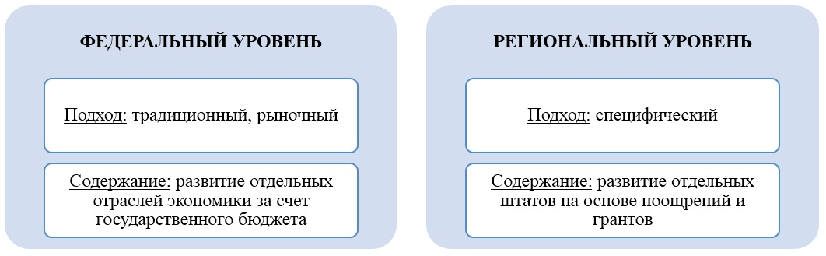

Рисунок 4 – Американские подходы к СП

Примечание – Составлено по источнику [28]

На основе многообразных планов и прогнозов сначала определяются главные приоритеты развития экономики на федеральном уровне, а затем уже выстраиваются отношения с отдельными штатами, бизнесом и обществом. Все прогнозы разрабатываются профессионалами в области планирования и прогнозирования, имеют различные горизонты достижения, различные субъекты и объекты.
Планы развития строятся на прогнозных данных и разрабатываются на 4 года, соответственно президентскому сроку. При этом очень важно отметить, что сохраняется преемственность. Не зависимо от изменения лиц, принимающих решения, реализация принятого плана остается задачей вновь пришедших к руководству людей.
По мнению аналитиков, несмотря на специфичные для конкретной страны подходы к организации планирования, можно выделить характерные для большинства развитых стран общие принципы (рисунок 5).
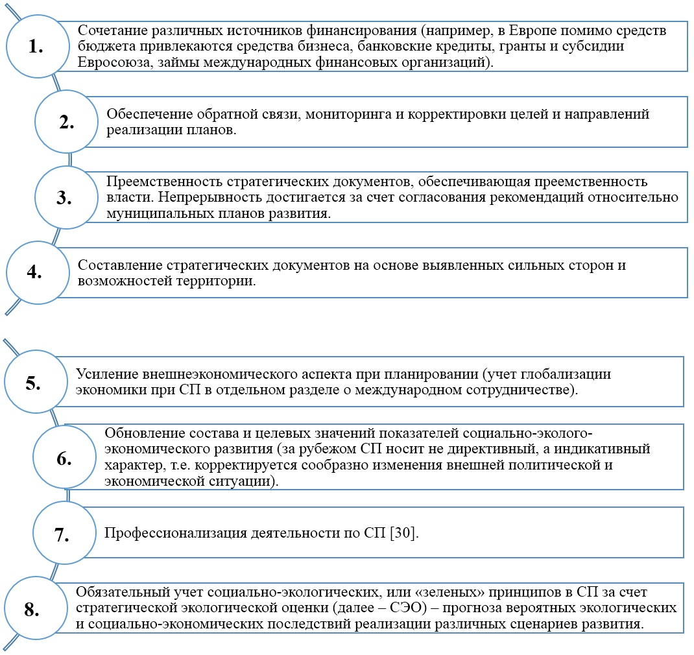
Рисунок 5 – Общие принципы СП в мире

Примечание – Составлено по источнику [29]

Справочно: Протокол ЕЭК ООН по СЭО к Конвенции об оценке воздействия на окружающую среду в трансграничном контексте (Конвенции Эспо) был принят в 2003 году в Киеве и вступил в силу в 2010 году и открыт для подписания всем странам-членам ООН. Казахстан присоединился в Конвенции в 2000 году.
Резюмируя вышеизложенное, можно утверждать, что подходы к СП в каждой стране имеют некоторые свои преимущества:
– единая политика СП в ФРГ обеспечивает координацию усилий, приложение всех сил и ресурсов в нужном направлении;
– индикативное СП во Франции дает исполнителям свободу в выборе форм и путей достижения четко установленных ориентиров;
– участие бизнеса и науки в СП Нидерландов помогает развивать страну комплексно, с учетом разных точек зрения;
– профессионализация деятельности по СП в США позволяет добиться особо высокого качества и точности стратегий.
В то же время имеются и недостатки, например:
– затраты по разработке плана чаще бывают выше эффективности индикативных планов (Франция);
– сложность согласования целей и задач различных уровней при соблюдении учета интересов каждой территории, сложность реализации подхода (Германия);
– угроза лоббирования интересов отдельных структур (Норвегия);
– расходы на обучение кадров, в чей функционал входит СП (США).
Принимая во внимание все вышеизложенное, наше исследование продемонстрировало успешность и эффективность СП, в той или иной форме присутствующего в управленческом инструментарии стран ОЭСР. Опыт стран ОЭСР в СП может быть весьма полезен в дальнейшей модернизации системы государственного управления и планирования Казахстана. Республика не является членом организации, тем не менее, входит в четверку стран, с которыми подписана Страновая программа сотрудничества ОЭСР. Казахстан участвует в ее 35 рабочих органах, присоединился к 20-ти правовым инструментам [30].
В 2014 году ОЭСР в рамках проекта «Повышение конкурентоспособности в Казахстане» была проведена оценка центрального уровня системы государственного управления в РК по таким направлениям, как планирование, межведомственное взаимодействие, повышение эффективности госаппарата и децентрализация властных полномочий в стране.
По результатам оценки были получены следующие рекомендации по планированию, управлению рисками и оценке политики:
– реформировать систему планирования посредством:
a) систематического объединения в открытой форме усилий всех государственных органов в разработке документов высокого уровня по планированию;
б) введения постепенного сокращения объема планирования, чтобы уделить основное внимание ограниченному числу приоритетов правительства и направлений межведомственного сотрудничества;
– поощрять инициативы, направленные на развитие анализа политики, повышение качества регулирования или изучение инновационных подходов, таких как управление рисками, и в целом активное отношение к разработке политики в министерствах и ведомствах;
– в рамках системы планирования усилить потенциал департаментов министерств в проведении анализа политики, проведении и финансировании исследований и сборе данных. Усовершенствовать механизмы и процедуры информационного обмена между департаментами, комитетами и подведомственными организациями. В случаях, когда важно взаимодействие, включить подведомственные организации, отвечающие за сбор и анализ данных, в состав министерств;
– реформировать процесс разработки нормативных документов в целях возложения ответственности на подразделения министерств за полную оценку регулирующего воздействия (ОРВ) и представления ее результатов для внешней научной оценки на более систематической основе. Представить министерствам и ведомствам методологические руководства по ОРВ [31].
Следует отметить, что большинство рекомендаций ОЭСР, полученных в результате проведенной оценки, нашли отражение в Программе «План нации «100 конкретных шагов».
Благодаря реализации Страновой программы в 2015-2018 гг., накоплен положительный потенциал сотрудничества и достигнут высокий уровень гармонизации с нормами ОЭСР по таким направлениям, как наука и образование, конкурентная политика, государственное управление. В связи с завершением Страновой программы сотрудничество Казахстана с ОЭСР продолжается в рамках Меморандума о взаимопонимании между Правительством Казахстана и ОЭСР на 2019-2022 гг.
ОЭСР известна своей масштабной аналитической работой, в том числе, в таких важных для Казахстана областях, как инвестиции, корпоративное управление, зеленый рост. Если в инвестиционной сфере и корпоративном управлении имеется определенный прогресс в части гармонизации законодательства и мер поддержки и стимулирования бизнеса, то в экологической сфере, в частности в декарбонизации и стимулировании зеленого роста еще отсутствуют стандарты в системе планирования, несмотря на введение уже с 2021 г. нового Экологического Кодекса. Безусловно, что для их разработки и внедрения в СГП необходимы широкомасштабные структурные и институциональные реформы, основанные на лучших практиках и стандартах ОЭСР.

1.3 Методология формирования эффективной модели государственного стратегического планирования и управления
В ходе выполнения диссертационной работы установлено отсутствие единого определения СП как в теории управления государством, так и на практике. Отечественные и зарубежные специалисты используют различные формулировки, что затрудняет применение их рекомендаций и предложений на практике. Принципиальное значение, связанное с выбором трактовки рассматриваемой категории заключается в том, что её содержание во многом определяет методологию разработки стратегических документов.
Перечень наиболее схожих по смыслу и часто встречающихся определений [32-39] (Приложение Г). Принципиальное отличие приведенных в приложении и им подобных формулировок заключается в степени их конкретности.
Если рассматривать СП с позиции соответствия основам теории управления, то наиболее лаконичной и правильной следует признать первую из перечисленных трактовок. Это обусловлено тем, что в ней предусмотрены практически все основные элементы, которые выражены в таких ключевых понятиях как, основные направления развития, долгосрочная перспектива, изменения во внешней и внутренней среде, цели и планы по их достижению.
Вторую и третью трактовки тоже можно считать достаточно конкретными. В них в дополнение к вышеперечисленным элементам добавлен такой, важный элемент как «стратегия поведения», которая зависит от сложившейся ОК.
Другие приведенные формулировки носят весьма обобщенный характер. В связи с чем, они не представляют интереса ни с теоретической, ни тем более практической точки зрения. Более того шестая по счету формулировка по нашему мнению является не точной, так как исходя из её содержания механизм управления включает в себя «процессы целеполагания, прогнозирования и планирования социально-экономического развития». Данное положение противоречит сложившемуся в теории управления понятию «механизм управления», суть которого – в значении общности некоторых средств (рычагов), с помощью которых производится воздействие на объект управления [40].
Также отдельные трактовки рассматриваемого понятия, помимо стадии планирования, включают стадию реализации стратегического плана, что со строгих позиций теории управления является не точным. Появление таких определений было обусловлено вполне объективными причинами. На первоначальном этапе развития СП основное внимание уделялось составлению прогнозов, а также плановых и программных документов. При этом вопросы, связанные с организацией системы мониторинга и контроля выполнения, разрабатываемых стратегий рассматривались недостаточно, что существенно снижало их эффективность, а порой приводило к провалу.
На рубеже 80-х годов прошлого века для устранения этого перекоса был осуществлен вполне естественный переход от СП к стратегическому управлению, которое включает в свой состав методический и административный инструментарий по организации эффективного мониторинга и контроля над выполнением разработанных стратегий. Это обусловлено тем, что все функции образующие управленческий цикл имеют равноправное значение. По этому поводу следует отметить, что на современном этапе развития теории и практики стратегического управления большинство специалистов предпочитает видеть в СП функцию стратегического управления с семантикой целеполагания и поиска способов решения задач [41].
Общеизвестно, что в теории управления содержание методологии определяется объектом, в качестве которого в проводимом исследовании выступает единый социально-экономический комплекс страны. С институциональной точки зрения он подразделяется на два сектора – частный (корпоративный) и государственный.
По отношению к корпоративному сектору, государство и его уполномоченные органы в рыночной экономике выполняют функции опосредованного воздействия на деятельность частных производственно-хозяйственных и коммерческих организаций с помощью экономических и организационно-правовых регуляторов. Для целенаправленного регулирования их деятельности используется индикативное планирование, которое является одним из основных инструментов в системе государственного СП.
По отношению к предприятиям и организациям государственного сектора, деятельность которых финансируется из бюджетных средств, уполномоченные государственные органы обладают всей полнотой власти. Это проявляется в том, что они имеют право определять их организационно-правовой статус, порядок приема и увольнения сотрудников, систему оплаты и стимулирования труда, а также осуществлять руководство всеми остальными подсистемами. В данном случае имеет место прямое непосредственное управление всеми сферами деятельности подведомственных уполномоченным органам предприятий и учреждений.
Проведенный анализ категориально понятийного аппарата и объекта государственного СП позволяет сделать следующие выводы. Во-первых, в сфере государственного управления наиболее правомерно использование термина «стратегическое планирование и управление» (СПУ), так как уполномоченные органы занимаются не только планированием, но и осуществляют непосредственное руководство подведомственными им организациями в полном объеме. Во-вторых, при разработке стратегических документов необходимо использовать дифференцированный подход, что должно быть предусмотрено в методологии, так как инструменты воздействия и регулирования деятельности организаций корпоративного и государственного сектора кардинальным образом отличаются друг от друга. По своему содержанию государственное СПУ представляет собой исследовательскую и практическую деятельность, результатом которой является определение (уточнение) миссии, системы целей и средств, обеспечивающих их достижение. В число основных средств входит набор адекватных экономических и административных инструментов, а также формирование соответствующей организационной структуры управления и ОК.
Предлагаемая обобщенная модель государственного СПУ, приведенная на рисунке 6, в упрощенной схематичной форме содержит основные компоненты стратегии. Её теоретической основой является интеграция методологии системного, процессного и ситуационного подходов.

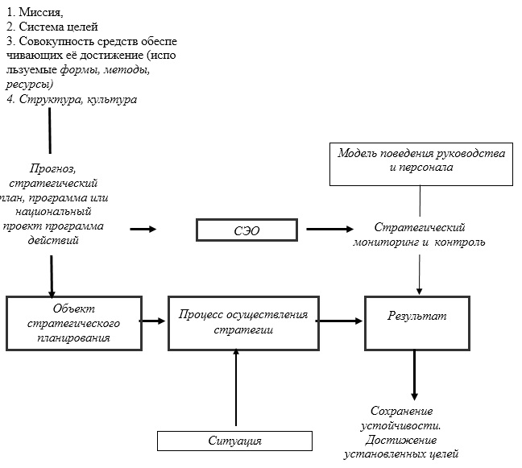

Рисунок 6 – Принципиальная модель государственного СПУ

Примечание – Составлено автором

Реализация приведенной модели на практике предполагает соблюдение определенных принципов, которые являются качественными критериями эффективности разрабатываемых стратегических документов. В число ключевых входят: принцип целеустремленности, принцип рациональной организации, принцип необратимости, принцип обратной связи, принцип ответственности.
Принцип целеустремленности предполагает, что цель первична, средства ее достижения вторичны. Цель может быть достигнута в том случае, если будут выбраны и рационально использованы адекватные по составу и содержанию средства. Однако это предполагает, что цель должна иметь, четкие качественно количественные характеристики. В противном случае не представляется возможным определить необходимые ресурсы и создать соответствующие условия необходимые для их достижения. Таким образом, данный принцип отражает следующую закономерность: чем более четко и конкретно определены измеряемые цели, тем более правильно и обоснованно определяются средства и ресурсы необходимые для их достижения.
В предметно-практической деятельности при разработке стратегий преимущество целевой ориентации по сравненью с функциональной, заключается в том, что цели могут достигаться различными способами и средствами. В свою очередь это требует определенной гибкости используемых структур и механизмов управления. В государственном СПУ система целей должна быть сформирована таким образом, чтобы обеспечивать максимально возможное согласование личных, коллективных и общенациональных интересов.
Важность соблюдения требований этого принципа обусловлена тем, что цели в СПУ принадлежит основополагающее место. Во-первых, она отражает будущее желаемое, возможное и необходимое состояние управляемой системы, обеспечивающее её устойчивое развитие. Во-вторых, на её основе определятся основные направления развития. В третьих, позволяет обоснованно выбрать формы и методы управления, позволяющие с наименьшими затратами и усилиями достичь намеченные результаты. В связи с этим научно обоснованная система целей позволяет определить состав и содержание:
– экономических и административных инструментов, использование которых обеспечивает достижение запланированных в стратегии результатов;
– функций управления выполняемых задействованными в Программе органами и отдельными должностными лицами;
– информации необходимой для управления процессом реализации стратегии.
Для успеха в достижении результатов в этом случае используется проверенный мировой практикой метод структуризации целей, который основан на дезагрегировании главной цели на систему взаимосвязанных между собой подцелей с установлением для них качественных и количественных измерителей. В специальной литературе этот процесс получил название построение «дерева целей», которое является структурной основой для установления взаимосвязи между различными видами деятельности в системе управления [42].
При использовании данного метода необходимо учитывать, что основная часть ошибок в управлении происходит из-за неправильной формулировки главных целей. Это обусловлено традиционным подходом, исходящим из того, что цель очевидна и может быть сформулирована глобально, в обобщенном виде, что позволяет произвольно и без особой ответственности за последствия принятых решений выбирать средства их достижения.
Правильное формулирование главной цели предполагает определение цели более высокого уровня. Это связано с тем, что для обоснованного решения различных практических задач, имеющих локальное значение необходимо знать, какую роль играют эти цели в целях более высокого уровня. Такой подход позволяет правильно определить содержание главной цели на рассматриваемом уровне. При проведении такой работы изучаются все имеющиеся по данному вопросу законодательные плановые и программные документы. Главный критерий правильности сформулированной цели заключается в том, чтобы цель была измерима сразу или после её разложения на подцели каким-либо количественным или качественно-количественным показателем.
Структуризация главной цели – процесс творческий и формально может быть осуществлен посредством использования различных принципов. Можно построить "дерево целей", работ, мероприятий или "смешанное дерево". Практика показала, что наилучшей является та форма, которая будет наиболее эффективной для решения имеющихся методических и организационных задач в каждом конкретном случае. Сложность процесса структуризации заключается в том, что исходя из особенностей системы управления, одна и та же цель более высокого уровня может быть различным образом разделена на подцели. При построении структуры целей, как правило, используются два основных принципа.
В соответствии с первым из них, элементы "дерева целей" разделяются на элементы той же природы, только более дробные, например, «цель – подцели первого уровня – подцели второго уровня» и т.д. Иначе говоря, на всех уровнях представлены элементы одного и того же типа, но сформулированные с разной степенью детализации. Построение структуры целей по второму принципу осуществляется по схеме «цели – средства достижения целей – мероприятия, обеспечивающие достижение целей». В этом случае на каждом уровне включаются элементы, последовательно детализирующие и конкретизирующие направления и содержания работ, по достижению целей изложенных на первых целевых уровнях.
Оба принципа построения структуры целей не противоречат друг другу и применяются в зависимости от поставленной задачи. В связи с этим в одном "дереве целей" при построении его структуры они могут совмещаться. Например, некоторый уровень структуры целей, построенный по второму принципу, может быть подразделен на несколько подуровней, детализирующих его по целевому признаку. Цели соответствующего уровня отражаются в прогнозных, плановых и программных документах.
Принцип целеустремленности также требует, чтобы были предусмотрены меры по формированию у руководителей всех уровней и персонала государственной службы такой модели поведения, которая будет способствовать успешной реализации стратегии.
Со времен А. Смита и до середины ХХ века в экономической теории доминировала так называемая концепция рационального экономического человека, поведение которого рассматривалось с точки зрения получения максимальной выгоды при наименьших трудовых затратах. В дальнейшем с развитием поведенческих наук было выявлено, что действия людей обусловлены не только экономическими стимулами, но и целым рядом других потребностей, которые не могут быть удовлетворены с помощью денег. В дальнейшем это получило свое отражение в новой институциональной экономической теории и связанной с ней теории ограниченной рациональности. В данных теориях модели поведения обусловлены не только материальными стимулами, но и неформальными институтами, в числе которых Д. Норт видит традиции, общественные соглашения, неписанные морально-этические нормы, профессиональную честь и т.д. [43].
В настоящее время у специалистов не сложилось единой общепризнанной теоретической базы позволяющей диагностировать и применять обоснованные меры, обеспечивающие нужное руководству экономическое поведение сотрудников. Однако достигнуто согласие в том, что поведение персонала во многом зависит от ОК, которая является одним из главных и действенных стратегических инструментов, обеспечивающих согласованность в работе руководства и коллектива для достижения установленных целей. В специальной литературе существует множество различных формулировок рассматриваемого понятия.
По своему содержанию, согласно сложившимся положениям, она представляет собой совокупность неформальных институтов, основанных на знаниях, убеждениях, ценностях и верованиях, которые во многом предопределяют поведение человека в процессе выполнения возложенных на него трудовых функциях. В общем случае ОК понимается в виде аксиологическо-нормативного комплекса установок, присущих той или иной корпоративной среде [44].
В государственном управлении наряду с этим терминов используются такие понятия как «административная культура», государственно-служебная культура, политико-административная культура, культура государственной службы и некоторые другие подобные словосочетания. Их формулировки также имеют определенные отличия [45-48]. По нашему мнению применительно к государственному управлению наиболее оптимальным будет институциональный подход, основанный на достижения новой институциональной экономической теории, так как он включает экономические политические и социальные аспекты. Исходя из этого, ОК государственной службы и отдельных органов включает: набор ценностей, формальных и неформальных норм, правил, адекватных им механизмов реализации, историю развития, примеры выдающихся личностей, символы, ритуалы, обряды, дресс-код, оформление зданий и рабочих мест. В совокупности перечисленные элементы оказывают существенное влияние на поведение руководителей и персонала государственной службы, как при выполнении, возложенных на них функций, так и в обществе.
Существуют различные типологии организационных культур. Например, некоторые специалисты рекомендуют использовать в системе государственного управления типологию, разработанную К. Камероном и Р. Куинном, для хозяйственных структур, которые выделяют четыре базовых вида ОК, определяющих экономическое поведение: клановую, иерархическую (бюрократическую), рыночную и адхократическую [49]. По нашему мнению это не правильно, так как производственно-хозяйственные, коммерческие и другие организации, осуществляющие свою деятельность на рынке и система государственных органов, по своей природе являются различными видами социально-экономических систем. По нашему мнению, применительно к государственному управлению наиболее подходит типология, разработанная специалистами ОЭСР, которые при оценке государственной службы опираются на концептуальную рамку, охватывающую наряду с профессиональной стадией развития также и следующие за ней стратегическую и инновационную стадии [50].
Профессиональная модель государственной службы основывается на соблюдении принципа меритократии, наличии эффективно функционирующей системы управления талантами, оптимальном соотношении между численностью сотрудников, имеющих узкоспециализированные компетенции в определенной предметной области и количеством работников широкого профиля. Руководитель в этой модели должен иметь высококвалифицированный уровень в области разработки и реализации политики в определенных сферах государственного управления. Персонал государственных служащих в своем подавляющем большинстве соответствует предъявляемым должностью квалификационным требованиям, и стремиться неукоснительно, соблюдать этические нормы.
Стратегическая модель государственной службы базируется на высоком уровне предвидения трендов социально-экономического и социально-экологического развития в будущем, гибкой, оперативной и эффективной реакции на текущие события и критические ситуации, а также открытости и восприимчивости к проведению необходимых изменений. Руководителям необходимо обладать компетенциями в области управления трансформационными процессами в ходе подготовки и реализации реформ различного масштаба. Государственные служащие в данной модели при выполнении своих обязанностей должны ориентироваться на достижение результата и принимать решение на основе достоверной информации и проверенных фактов. При этом они должны обладать качествами проактивности и коммуникабельности.
Инновационная модель государственной службы включая определенные свойства предыдущих моделей основывается на инновационном типе ОК, ориентированной на непрерывное обучение. Является открытой и восприимчивой к переменам, а также инклюзивной, автономной и мобильной.
При разработке стратегических и программных документов в области государственного регулирования развития корпоративного сектора экономики необходимо учитывать, сложившуюся на предприятиях ОК соответствующих отраслей и видов экономической деятельности Это обусловлено тем, что стимулирующие меры государственной поддержки, направленные на внедрение различного рода технологических и организационных инноваций, обеспечивающих повышение эффективности и производительности труда, без учета особенностей ОК будут не эффективны. Теория и мировая практика показали, что определенные виды таких структур невосприимчивы к инновациям. В 90-х годах прошлого столетия был проведен целый ряд серьезных исследований крупных индустриальных корпораций, посвященных определению степени влияния ОК на производственные и финансовые показатели. Оказалось, что в долгосрочной перспективе успех финансовой деятельности зависит от культуры [39]. В рассматриваемом периоде в ряде стран, входящих в ОЭСР, для повышения эффективности и производительности труда были приняты решения по внедрению:
– системы всеобщего качества (TQM);
– реинжиниринга бизнес процессов и управленческих процедур;
– уменьшению размеров организаций посредством сокращения численности работающего персонала.
Для оценки результатов по первому направлению было обследовано 584 компании США, Японии, Германии и Канады. Они осуществляли свою деятельность в автомобильной компьютерной и банковской отраслях, а также в здравоохранении. Результаты проведенного исследования позволили выявить, что большинству фирм не удалось внедрить систему TQM.
Оценка эффективности реинжиниринга, внедрение которого предусматривает осуществление пере проектирования большинства бизнес процессов и управленческих процедур, проводилась на 497 предприятиях США и 1245 европейских компаниях. В результате было выявлено, что у 85% из числа обследованных организаций эффективность от внедрения оказалась на весьма низком уровне или практически нулевой [46, с. 35].
Третье направление заключалось в принятии мер по сокращению численности работающего персонала, с целью повышения производительности труда и эффективности производства. Социологический опрос руководителей крупных и средних корпораций экономически развитых стран показал, что большей части организаций, принявших такие меры, достигнуть повышения эффективности и производительности труда не удалось. При этом отмечалось ухудшение морально-психологического климата в целом и снижения уровня доверия, как между сотрудниками, так и с руководством компании, что негативно повлияло на эффективность производственно-хозяйственной деятельности. На половине предприятий в результате сокращения персонала отмечалось снижение показателей производительности труда, что вызвало необходимость пересмотра кадровой политики.
Рассмотренные широкомасштабные исследования, со всей очевидностью выявили главную причину неудач, связанных с внедрением новых форм и методов организации производства и управления, которая заключалась в том, что ОК в этих компаниях оставалась неизменной. Из этого следует важный практический вывод. Анализ опыта развитых стран, в том числе ОЭСР, проведенный в предыдущем разделе, свидетельствует о том, что реализация стратегических планов требует проведения определенных институциональных и организационных реформ. Однако их успех непосредственно зависит от выбора адекватных мер, направленных на изменение и формирования соответствующей ОК, определяющей экономическое поведение персонала.
Следует отметить, что, несмотря на важность рассматриваемой подсистемы СПУ, в настоящее время еще не разработано надежного и достаточно функционального инструментария для диагностики и трансформации ОК в нужное руководству состояние. В связи с этим, в этом плане много зависит от компетенций руководства, которое должно постоянно контролировать складывающийся в коллективе морально-психологический климат и своевременно принимать меры по поддержанию его на должном уровне. По нашему мнению, для хозяйственных структур, в том числе и квазигосударственного сектора, в методическом и практическом плане наиболее проработанной является методология оценки эффективности системы СП, предложенная К. Камероном и Р. Куинном, которая имеет аббревиатуру OCAI [49, с. 50].
Принцип рациональной организации процесса СПУ свидетельствует, что разработка прогнозных, плановых, программных (проектных) документов необходимо осуществлять в параллельно-последовательном режиме и на единой методической основе с документами, регламентирующими порядок проведения мониторинга и контроля.
Принцип цикличности и обратной связи обязывает соблюдать определенную технологическую последовательность выполнения функций управления по стадиям процесса подготовки и реализации управленческих воздействий с обязательной обратной связью, содержащей полную и достоверную информацию о последствиях принимаемых решений. Использование этого принципа на практике требует учета главного свойства различных управленческих воздействий, которые могут материализоваться и проявляться со всей очевидностью по истечении определенного времени. Реализация данного принципа требует организации эффективной системы мониторинга способной предоставлять, лицам принимающим решение своевременную и достоверную информацию о ходе реализации стратегических документов
Принцип ответственности обусловливает необходимость установления экономической, административной, а при необходимости и уголовной ответственности должностных лиц за конечные результаты своей деятельности. Кроме того, согласно этому принципу, права, обязанности и ответственность органов управления и отдельных должностных лиц должны находиться в строгом соответствии между собой. Несоблюдение приводит к тяжелым последствием из-за искусственного разделения работников аппарата управления на две группы. Первую группу образуют бесконтрольные и безответственные обладатели полномочий, которые имеют реальные возможности их использования для злоупотреблений. Вторая группа объединяет бесправных носителей обязанностей, которые не могут их исполнять должным образом. Одно из основных требований данного принципа заключается в организации действенной системы контроля, обеспечивающей своевременное выявление допускаемых нарушений и принимающей профилактические меры по их недопущению.
Соблюдение принципа необратимости свидетельствует, что принимаемые в рамках СПУ меры обеспечивают прогрессивное развитие страны и организаций, успешно проходя «точки невозврата» в прежнее состояние. Это достигается в первую очередь за счет трансформации сложившейся ранее ОК, которая в новом качестве стимулирует инновационное экономическое поведение у большинства руководителей и персонала.
В связи с нарастанием глобальных социально-экологических рисков и необходимостью достижения Целей устойчивого развития ООН (далее – ЦУР), гармонизация с которыми национальных стратегий является залогом успеха СП по достижению устойчивого развития, представляется необходимым также учитывать принцип СЭО, позволяющим проводить скрининг социально-экологических последствий в СП [50].
В заключении раздела следует рассмотреть вопросы, выявленные теорией и мировой практикой, связанные ограничениями, которые присущи СПУ. Передовой зарубежный опыт свидетельствует, что использование современных форм и методов СП не является гарантией того, что намеченные цели будут достигнуты. Объективно это обусловлено сложностью, присущей социально-экономическим системам, что делает невозможным предсказание будущего, а позволяет лишь определить общее направление развития, основанное на предположениях экспертного сообщества. Система СПУ должна быть динамичной, гибкой, открытой и восприимчивой к различного рода изменениям, которые в современном мире постоянно происходят как во внешней, так и внутренней среде. При принятии решения о разработке стратегических документов необходимо учитывать, что СПУ не является элементом антикризисного управления и не предназначена для решения связанных с этим проблем. Соответственно, в числе основополагающих условий, обеспечивающих успех при разработке и реализации стратегий, присутствует требование об устойчивости и стабильности организация в этот момент. При этом система управления должна быть рациональной и эффективно функционирующей. Также в ней должен быть сведен до минимума уровень бюрократизма и формализма [51].
Анализ опыта применения СПУ, в частности, в Казахстане, позволил выявить типичные ошибки руководства, о которых следует знать и по возможности их избегать. В число основных входят следующие:
– высшее руководство по разным причинам со временем старается дистанцироваться от работ, связанных разработкой и внедрением СПУ пере адресуя максимальное количество полномочий и работ уполномоченным структурным подразделениям;
– преждевременный отказ от некоторых форм и методов СПУ, которые не удалось внедрить ранее по субъективным причинам;
– предположение о том, что для внедрения системы СПУ не требуется много усилий и затрат, а также кардинального пересмотра функций, которые выполняются в настоящее время госаппаратом;
– механический перенос зарубежного опыта без учета особенностей существующей ОК и сложившихся традиций, определяющих поведение большинства сотрудников, которые с большой вероятностью могут оказать сопротивление переменам в неявном виде, которое сложно будет обнаружить и преодолеть;
– нехватка или отсутствие базовых компетенций у сотрудников, задействованных во внедрении системы СПУ;
– предположение о том, что специализированные подразделения и уполномоченный орган совместно с привлеченными консультантами способны внедрить систему СПУ в полном объеме [52].
Важность учета перечисленных недочетов и ошибок заключается в том, что в нашей стране повсеместно сложилась практика изучать только положительные стороны, внедряемых различного рода организационно-управленческих инноваций, не обращая внимания на негативные моменты. В современных условиях для успешного внедрения системы СПУ необходимо принять кардинальные меры по искоренению этой традиции, приводящей к негативным последствиям.

2 ОЦЕНКА ЭФФЕКТИВНОСТИ СИСТЕМЫ ГОСУДАРСТВЕННОГО УПРАВЛЕНИЯ В РЕСПУБЛИКЕ КАЗАХСТАН

2.1 Анализ институционально-правовых основ действующей системы государственного планирования
В Казахстане в результате целенаправленной политики, проводимой Главой государства и Правительством страны, создана рациональная СГП на уровне зарубежных стандартов, поддерживающая проводимые в стране реформы. Признавая успехи данной системы, Стратегия «Казахстан-2050» отмечает потребность в ее дальнейшем совершенствовании, и еще Первый Президент РК поручал произвести «перезагрузку» стратегических документов и усилить ответственность за их разработку [53].
Практика показала, что меры, принимаемые до настоящего времени в области совершенствования СГП, оказались неэффективными. Это обусловлено тем, что не проведен системный анализ имеющих место недостатков и причин, которые привели к их возникновению. В связи с этим работа государственного аппарата в основном сводилась к внесению частных и недостаточно обоснованных изменений и дополнений в нормативную базу и документы методического характера по вопросам создания и исполнения планов и программ. При этом за негативные последствия принимаемых в этой сфере решений, уполномоченные государственные органы и отдельные должностные лица ответственности не несли.
Для положительного решения связанных с этим проблем необходимо провести анализ институционально-правовой базы. Это обусловлено тем, что с институциональной точки зрения СГП представляет собой совокупность взаимосвязанных между собой стратегических, концептуальных, плановых и программных документов, определяющих политику страны в различных сферах общественного производства и характеристику механизмов, обеспечивающих их реализацию. Также в её состав входят различного рода правила, методики, регламентирующие содержание, порядок разработки и реализации, а также меру ответственности уполномоченных государственных органов и отдельных должностных лиц, ответственных за их качество и своевременное эффективное исполнение.
Исходя из задач проводимого исследования важна новая методологическая основа для анализа институционально-правовой базы действующей до настоящего времени СГП. Это обусловлено тем, что управленческие решения, оформленные в форме стратегий, концепций, планов и программ, утвержденных нормативными правовыми актами соответствующего уровня, проявляются со всей очевидностью по истечении определенного времени. В связи с этим при анализе их содержания целесообразно использовать институционально-исторический подход. По этому поводу один из основоположников новой институциональной экономической теории лауреат Нобелевской премии Дуглас Норт обосновал его использование следующим образом: «История имеет значение» [43, с. 12]. Его особенность заключается в том, что данный подход, во-первых, учитывает временной фактор, во-вторых, ориентирован на выявление того, насколько институты влияют на политическое, экономическое и социальное поведение.
Практика показала, что институционально-исторический подход в полной мере оправдал себя при исследовании конкретных институциональных систем посредством сравнительного анализа присущих им характеристик, которые изменяются в процессе их формирования и трансформации во времени. В связи с этим объективная оценка институционально-правовой базы СГП с использованием данной методологии требует проведения анализа за определенный период времени и с учетом вносимых в неё изменений [54].
В Казахстане до настоящего времени использовалось несколько моделей СГП. Первая была разработана в 1996 году [55]. В её основе была заложена классическая система индикативного планирования, которая широко и довольно успешно использовалась в таких странах как Франция, Япония, Германия. Разработанная в рассматриваемый момент времени система индикативного планирования включала в свой состав стратегический (долгосрочный) план на 10-15 лет, в рамках которого разрабатывались государственные программы, а также среднесрочный план на 3-5 лет и годовой (текущий) план. В зависимости от уровня государственного управления и значимости решаемых проблем индикативные планы разрабатывались на центральном, отраслевом и региональном уровнях. В 2000 году в данную систему индикативного планирования были внесены изменения, главное из которых заключалось в исключении из неё стратегического плана на 10-15 лет [56].
Практика показала, что рассматриваемая модель индикативного планирования по целому ряду объективных и субъективных причин оказалась не эффективной. Главная из них заключалась в том, что функции индикативного и бюджетного планирования были рассредоточены в различных министерствах. Для положительного решения связанных с этим проблем в августе 2002 года были, приняты Правила разработки среднесрочных планов социально-экономического развития РК и образовано МЭБП, которому от Министерства финансов было переданы функции в области бюджетного планирования [57, 58]. Новая модель системы среднесрочного планирования включала трехлетние (с возможностью продления на 1 год) планы для национального, областного уровней (рисунок 7), а также для национальных компаний [57].

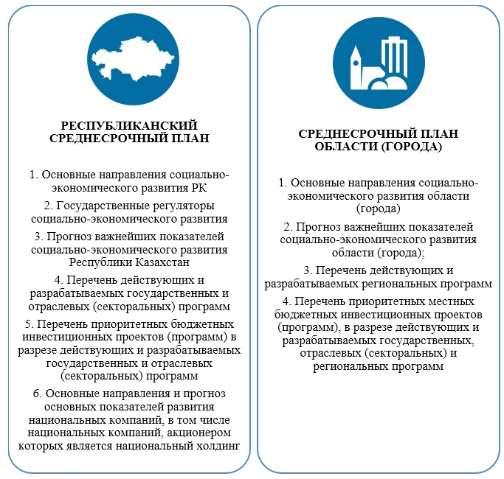
Рисунок 7 – Состав системы среднесрочного планирования 2002 года

Примечание – Составлено по источнику [57]

По итогам исследования видно, что предпринятые меры в целом имели прогрессивный характер в области формирования и становления эффективной СГП. Вместе с тем проведенная реформа не имела системный характер и в связи с этим являлась неполноценной. Главный недостаток заключался в том, что был продекларирован переход на среднесрочную систему планирования, но ежегодная разработка трехлетних планов на скользящей основе фактически превращала их краткосрочные плановые документы, которые были ориентированы на решение текущих задач.
Помимо этого, отраслевые (секторальные) и региональные программы разрабатывались по упрощенной методике [59]. В связи этим цели, задачи и программные мероприятия в своем большинстве были не конкретными. В результате этого осуществить действенный контроль и оценить качество их выполнения не представлялось возможным. Подтверждение тому находим в отчетности Счетного комитета за 2006 год, декларирующем наличие более чем 12,5-миллиардных финансовых нарушений (в т.ч. 1,14% – нецелевое расходование средств, 15,44% – неэффективное, 36,17% – необоснованное и 47,25% – прочее), допущенных в первые два года реализации казахстанской программы развития образования на 2005-2010 годы [60].
В целом по проверенным Счетным комитетом государственным и отраслевым программам отмечается недостаток межведомственного взаимодействия и отсутствие качественного мониторинга результатов, которые не соответствуют ожидаемым [60].
Для устранения рассмотренных и других недостатков в 2007 году был сделан следующий ход в деле улучшения существующей СГП, а именно его переориентация на результаты согласно принятой в указанном году Концепции, которой предусматривались гармонизация основных видов планирования (СП, экономического, бюджетного) и повышение транспарентности и эффективности управления финансами в стране [61] в соответствии с рядом документов (рисунок 8).

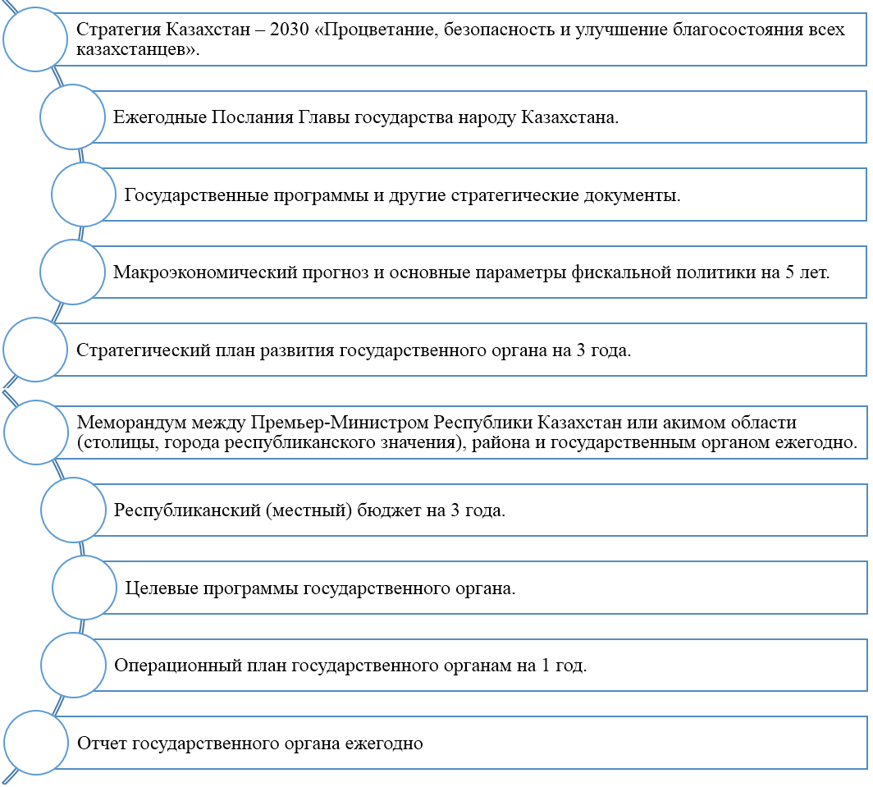

Рисунок 8 – Документы по переходу РК к СГП, основанной на принципах БОР

Примечание – Составлено по источнику [61]
Новые формы и методы, которые были привнесены в СГП согласно новой Концепции, апробировались на базе МНЭ, министерств финансов и юстиции, а также департаментов образования и здравоохранения ЮКО. Полученные результаты демонстрируют, что заявленные в Концепции цели не были достигнуты ввиду недостаточно хорошо проработанного методического и организационного обеспечения. Разработанные на их основе программные и плановые документы не соответствовали принципам БОР, составлялись формально, не предварялись глубоким отраслевым анализом [62].
О неэффективности применения системы БОР свидетельствуют следующие данные Счетного комитета. По итогам 2009 г. по 587 бюджетным программам неосвоенными остались 59,4 млрд. тенге. При этом, в отчетном периоде не освоено 59,4 млрд. тенге. «Наибольшее неосвоение бюджетных средств приходится на такие функциональные группы как «Прочие», (11,1%), «Жилищно-коммунальное хозяйство» (6,6%), «Образование» (4,6%), «Культура, спорт, туризм и информационное пространство» и Топливно-энергетический комплекс и недропользование» (4,1%)» [61]. В рассматриваемом периоде выявлено финансовых нарушений на сумму 254 306 млн. тенге. Из 47 статей Закона «О республиканском бюджете на 2009-2011 гг. по 22 статьями не в полной мере был обеспечено их исполнение [62].
В целом, следует отметить, что в рассматриваемый период времени началось стремительное раскручивание спирали мирового финансово-экономического кризиса. Общеизвестно, что проведение системных реформ государственного планирования и управления не желательно. Мировая и отечественная практика свидетельствуют, что в подавляющем большинстве случаев крупномасштабные структурно-институциональные преобразования в кризисных ситуациях обречены на провал.
Провести анализ и оценить все документы, разрабатываемые и реализуемые в рамках СГП в рамках данного исследования не представляется возможным ввиду их большого количества, более того, это не входит в задачи диссертации. Однако, необходимо отметить, что программные документы в используемых моделях СГП занимали и занимают ключевое место. Это обусловлено тем, что они призваны трансформировать положения, содержащиеся в стратегических политических документах в количественные значения показателей, которые используются в документах второго и третьего уровней. В связи с этим рассмотрим эффективность СГП на примере регулирования развития отраслей корпоративного сектора и госбюджетных предприятий и организаций. На примере нескольких сфер государственного регулирования можно выявить степень эффективности системы СГП, а также имеющие место недоработки и определить меры по их устранению. В связи с этим, начиная с 2001 года, на основе предложенного в предыдущей главе методологического подхода с учетом принципов СГП ОЭСР, учитывающих прежде всего достижение целей и социально-экономический и экологический эффекты, проведем анализ содержания и реализации институционально-правовой базы действующей СГП в РК.
В качестве объекта анализа выберем программные и плановые документы в области индустриально-инновационного развития РК (рисунок 9).

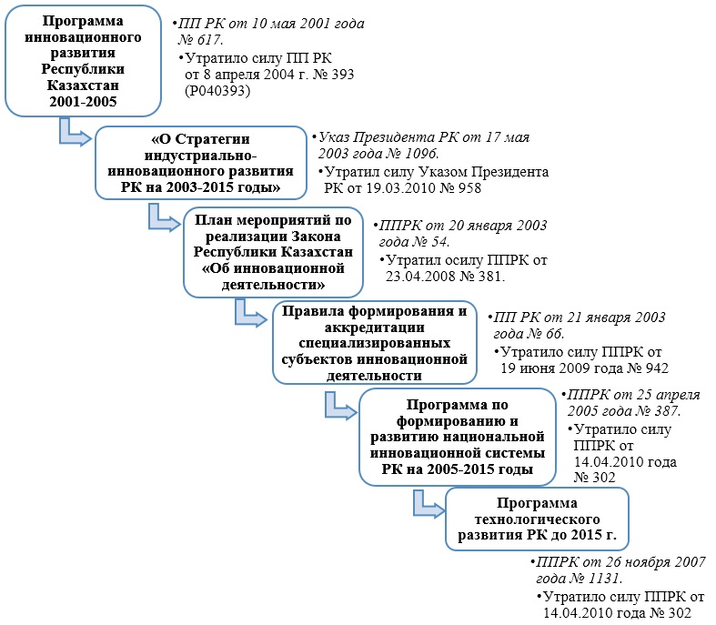

Рисунок 9 – Плановые и программные документы в области индустриально-инновационного развития Республики Казахстан за 2001-2015 гг.

Примечание – Составлено автором

Принятые в процессе реализации указанных на Рисунке 9 документов меры, оказали определенное положительное влияние на развитие экономики страны, однако оказались недостаточными для кардинального решения имеющих место проблем по её переводу на индустриально-инновационное развитие. О неэффективности приведенных программных документов свидетельствует их отмена за сравнительно короткий временной период, а также официальные статистические данные. Так, по официальным данным Бюро по статистике АСПИР, за 8 лет с 2000 года промышленность экстенсифицировалась: участие обрабатывающей промышленности в формировании ВВП сократилось на 4,7%, в то время как добыча полезных ископаемых, наоборот, возросла на 5,7% тем самым превысив обрабатывающую на 6,9% [63].
Одна из главных причин недостижения целей по реструктуризации национальной промышленности и увеличения доли обрабатывающих производств заключалась в том, что не удалось сформировать необходимую инновационную инфраструктуру. В частности, это касается технопарковых структур, в рамках которых запускается процесс постоянного воспроизводства необходимых экономике страны инновационных производств. Большинство региональных технопарков так и не стали самоокупаемыми (их доходы в 4 раза меньше затрат, только 12 проектов из 240 получили развитие [64]) и действуют благодаря спонсорству учредителей и трансфертам из Национального Фонда благосостояния народа РК. В связи с этим государственная поддержка их деятельности прекращалась, и было принято решение о передаче их и созданных институтов развития в конкурентную среду.
Аналогичная ситуация в рассматриваемом периоде складывалась в системе здравоохранения. Госпрограммой 2005-2010 был предусмотрен широкий спектр мер, направленных на повышение эффективности отечественной системы здравоохранения [65, 66]. В их число, прежде всего, входит внедрение Единой Национальной системы здравоохранения. В результате медицинская помощь стала более доступной, а пациенты получили право свободного выбора врача и медицинского учреждения. Большое внимание в Госпрограмме 2005-2010 было уделено улучшению материально-технической базы здравоохранения и решению проблемы кадрового обеспечения. Предусмотрены меры по оснащению медицинских учреждений телекоммуникационным медицинским оборудованием, что позволяет обеспечить консультационное взаимодействие между районными, областными и республиканскими медицинскими учреждениями. Вместе с тем достичь поставленной цели по созданию эффективной системы оказания медицинской помощи в полной мере не удалось. В число главных недостатков относится то, что в целях, задачах и в мероприятиях в Госпрограмме 2005-2010 практически отсутствовали положения о повышении и качества медицинской помощи. В связи с этим при постоянном росте объемов финансирования, качество и доступность медицинской помощи оставалась сравнительно не высокой. Расходы, направляемые государством в здравоохранение, приведены в таблице 2.

Таблица 2 – Расходы бюджета на здравоохранение за 2001-2009 гг. (млн. тенге)

Бюджет | 2001 год | 2005 год | 2006 год | 2007 год | 2008 год | 2009 год | 2009/  2001 годы
Республиканский | 13892 | 56283 | 80012 | 100830 | 115 581,2 | 176 799,6 | в 12,7
Местный | 48430 | 150316 | 185783 | 262851 | 320762 | 386553,4 | в 8,0
Примечание – Составлено по источникам [67, 68]

Как видим из таблицы 2, в указанные годы наблюдался устойчивый рост финансирования здравоохранительной сферы, и даже изменения в методиках и нормативном обеспечении бюджетирования (2005) не повлияли на этот тренд [67, с. 50; 68]. В отсутствие точной статистики о качестве оказанных медицинских услуг показательными становятся итоги соцопросов, проведенных различными организациями. Так, например, по данным диагностического исследования, проведенного Всемирным банком в 2001 году доступностью медицинской помощи, было удовлетворено 33% опрошенных, качеством всего 22% [69]. По оценкам различных исследовательских организаций в конце рассматриваемого периода удовлетворенность уровень данных показателей составлял 40-45% [67, с. 55; 68].
Проведенный анализ действующей до 2009 г. модели СГП выявил, что достигнутые результаты далеки от совершенства: не сложилась действенная система мониторинга, которая предоставляла бы систематическую статистику, которая позволила бы качественно контролировать целевое назначение и эффективность государственных расходов в медицине, а подход БОР в данной сфере не привел к ощутимому повышению эффективности СГП.
Для устранения имеющих место проблем в 2009 году было принято решение по переходу от среднесрочной модели СГП к формированию целостной модели государственного СП, которая теперь была утверждена Указом Президента РК [70]. В обобщенном виде институциональная модель новой СГП, представляющей совокупность взаимосвязанных между собой по уровням стратегических, прогнозных, плановых и программных документов (Приложение Д).
2010 год в истории отечественной СГП отмечен принятием нового документа – специальных Правил, регламентирующих работу с планово-прогнозными документами. Без апробации на практике Правила оказались недостаточно проработанными, поэтому впоследствии многократно корректировались, что негативно отразилось на качестве документационного сопровождения СГП [71].
Как видим по итогам проведенного нами анализа, разрабатываемые на основе данных Правил программные и плановые документы были громоздкими, содержали много избыточной информации и не способствовали рационализации и повышению деятельности государственного аппарата. Это было обусловлено тем, что в большинстве случаев количественные значения целевых индикаторов не были связаны с объемами бюджетных средств, выделяемых для их достижения, и значениями косвенных экономических регуляторов.
Проиллюстрируем вышеизложенное на материале ГПФИИР 2010-2014 [72], отличительной особенностью которой в данном разрезе стали перегруженность индикаторами и показателями без привязки к необходимым для их достижения бюджетным ресурсам, а также несогласованность с ними поставленных задач. Счетным комитетом выявлено 87,3 млрд. тенге нарушений при реализации данной программы, в рамках которой по факту финансировались многие проекты, не предполагающие инноваций, а из профинансированных 722 проектов только 322 заработали в полную силу. Кроме того, ГПФИИР в процессе реализации дополнялась пунктами, которые были реализованы в начале ее действия в рамках отраслевых программ, что говорит о низкой эффективности основной госпрограммы [73].
Эти и другие недочеты были исправлены в следующей программе – ГПИИР за 2015-2019 годы [74]. Она была менее громоздкой и сдержала четыре задачи и четыре целевых индикатора. Для достижения поставленной цели и решения связанных с ней задач использовалась трех уровневая система государственной поддержки, ориентированная на определенные виды экономической деятельности. Использование такого подхода позволило достичь заметных успехов.
По данным МИИР, в результате выполнения мероприятий предусмотренных программой, по итогам 4 лет было реализовано 480 проектов на сумму 4,9 трлн. тенге. За первые 3 года ГПИИР выросла на 1,5% доля обрабатывающей промышленности в ВВП, а занятость населения увеличилась на 0,3% [75]. Опережающими темпами развивались машиностроение, нефтепереработка, химическая и легкая промышленность.
Однако эти данные отличаются от тех, которые собрал Счетный комитет, отмечая в своей отчетности, что при в целом положительной ежегодной динамике роста обрабатывающей промышленности, эти колебания были незначительными в десятилетнем разрезе – в среднем речь идет об 11% [76]. В дополнение к этому наблюдаются незначительные изменения в увеличении доли высокотехнологичных отраслей, в число которых входят машиностроение, фармацевтическая и химическая промышленность.
В процессе проведения контрольно-аналитических мероприятий вывялено понижения уровня эффективности предоставления инновационных грантов. Также было отмечено отсутствие реальных стимулов у инвесторов для финансирования научных разработок, которые в дальнейшем могут быть внедрены производство. Несовершенная система стимулирования и оплаты труда ученых и работников проектно-конструкторских организаций приводит к тому, что они покидали данную сферу деятельности. В числе других недостатков Счетным комитетом было отмечено: несовершенство нормативной правовой базы в области государственной поддержки и регулирования инновационного развития, слабая координация участников в рамках реализации инновационного цикла, высокая зависимость от импорта комплектующих изделий, высокая степень физического износа мощностей, нехватка квалифицированных кадров. Не последнюю роль сыграл низкий уровень затрат научно-исследовательские и проектно-конструкторские разработки, величина которого в 2018 году составляла 0,12% от ВВП [77].
С использованием экономико-математических методов была проведена оценка социально-экономического эффекта, полученного в результате реализации мероприятий программы. По результатам проведенных расчетов было установлено, что на 1 тенге финансовой поддержки приходится 0,4 тенге валовой добавленной стоимости; 1 тенге инвестиций в основной капитал приносит 0,62 тенге объема производства продукции и 8 тиын налоговых выплат в бюджет [78]. На основании приведенных и анализа других показателей можно сделать вывод о низком влиянии ГПИИР на развитие обрабатывающей промышленности»: из общего числа мероприятий, осуществленных в рамках реализации ГПИИР, только 15% оказали прямое влияние на достижение установленных целей и задач. Вышеизложенное свидетельствует о неэффективности ГПИИР, как одного из главных документов 2-го уровня действующей СГП в области индустриально-инновационного развития экономики Казахстана.
Рассмотрим эффективность программных документов бюджетной сферы, в т. ч. Госпрограммы «Саламатты Қазақстан» (2011-2015) и Госпрограммы «Денсаулык» (2016-2019) [77; 78].
Анализ состава и содержания Госпрограммы «Саламатты Қазақстан» свидетельствует, что она является громоздкой и разработана с нарушениями Правил разработки программ развития страны [71]. Для задач, поставленных в Госпрограмме «Саламатты Қазақстан», количественные показатели достижения результативности не определены ввиду того, что по своему содержанию они не являются конкретными, четко сформулированными и нацеленными на определенный результат. Это, например, усиление взаимодействия между ведомствами по направлениям, охватываемым данной госпрограммой, совершенствование подготовки кадров для отрасли и укрепление системы здравоохранения РК [80].
Приведенные формулировки задач не могут быть измерены количественно, что является нарушением п. 126 Правил [71]. Данное нарушения делает невозможным применение системы БОР и приводит к тому, что большинство запланированных мер имеют преимущественно декларативный характер.
В отчете Счетного комитета 2013 года констатируется, что из выделенных на Госпрограмму «Саламатты Қазақстан» 89,2 млрд. тенге отдельными органами не использованы 10,6 млрд., что составляет порядка 12% от общей суммы [79].
Всего на реализацию плановых мероприятий Госпрограммы «Саламаты Қазақстан» было выделено 429,3 млрд. тенге, в том числе из республиканского 4254,5 млрд. тенге и местного 4,8 млрд. тенге. В результате проведенных проверок было выявлено нарушений на сумму 65,8 млрд. тенге. Из них на финансовые нарушения приходится 12,8 млрд. тенге, на неэффективно использованные – 34,6 млрд. тенге и процедурные нарушения 18,4 млрд. тенге [80].
Исследования, проведенные независимыми организациями, в число которых входят алматинский ОФ «Центр социальных и политических исследований “Стратегия”» и павлодарский ОФ «Десента», также свидетельствуют о недостаточной эффективности Госпрограммы «Саламаты Қазақстан»: выявлено, что больше половины респондентов не видят улучшений в системе здравоохранения, а каждый 10-й из них сообщает о ее ухудшении [81]. По мнению экспертов в число институциональных факторов негативно влияющих на процесс реализации Госпрограмма «Саламатты Қазақстан» относятся коррупция, имеющая место в системе здравоохранения и отсутствие эффективной системы контроля. При этом установлено, что только немногим более одной трети опрошенных экспертов считают, что за последние три года качество предоставления медицинских услуг улучшилось [81]. Проведенный анализ положений Госпрограммы свидетельствует, что в рассматриваемом документе программный механизм реализации практически отсутствует. По своему содержанию данный документ более соответствует Концепции.
Результаты анализа Госпрограммы «Денсаулык» показывают, что в ней также отсутствует функциональная взаимосвязь между значениями целевых индикаторов и величиной бюджетных средств, которые необходимы для их достижения. Например, в рассматриваемом программном документе есть целевой индикатор «Уровень удовлетворенности населения качеством медицинской помощи». Однако, в плане мероприятий по реализации отсутствуют конкретные суммы, которые необходимы для достижения запланированных целевых значений данного индикатора и связанных с ним показателей результата, а только источники финансирования и коды бюджетных программ [78].
Выявленные в результате проведенного исследования недостатки подтверждаются оценками Счетного комитета. В его Заключении к отчету Правительства РК об исполнении Республиканского бюджета за 2017 год было отмечено, что от профильного министерства не поступили данные об объемах и источниках средств по каждому из индикаторов программы, что препятствует анализу того, насколько эффективно израсходованы по ним бюджетные средства. Это говорит о формализме в планировании госпрограммы, которая оказалась далека от реальных потребностей, что в итоге привело к неосвоению 232 022 млн. тенге [82]. Кроме того, распределение бюджета по задаче №3 данной госпрограммы также подтверждает вывод Счетного комитета о ресурсно-ориентированный походе при разработке и реализации рассматриваемого программного документа [83].
В отчете Счетного комитета за 2018 год, указывается на некачественное планирование показателей, значение которых не связано с объемами финансовых средств, необходимых для их достижения [83]. Также вывялено, что сроки формирования отчетов о выполнении мероприятий Госпрограммы «Денсаулык» не увязаны с планом статистических работ органов государственной статистики [83]. Для устранения указанных проблем Счетным комитетом было рекомендовано упорядочить политику по здравоохранению, не умножая при этом количество проводимых реформ [83].
Как следствие рассмотренных выше недостатков, продолжает сохраняться выявленная ранее негативная тенденция по значительному росту бюджетных средств, направляемых на развитие государственного сектора здравоохранения и весьма незначительному увеличению качества медицинской помощи, о чем свидетельствуют данные таблицы 3 [84].

Таблица 3 – Бюджет на развитие здравоохранения за 2010-2019 гг. (млн. тенге)

Уровень планирования | 2010 год | 2015 год | 2015/  2010 годы | 2018 год | 2019 год | 2019/  2010 годы
Республиканский | 367 185 | 657 536 | в 1,8 раза | 1 071 174,7 | 1197099,5 | в 3,2 раза
Местный | 330 352 | 570 567 | в 1,7 раза | 149872 | 165756 | в 0,5 раза
Примечание – Составлено по источнику [84]

Содержащиеся в таблице 3 данные показывают, что по сравнению с 2010 годом расходы из республиканского бюджета, направляемые на развитие отечественного здравоохранения увеличились более чем в трое, а по сравнению с 2015 годом в 1,8 раза. Финансирование из местных бюджетов в 2015 году по сравнению с 2010 годом увеличилось в 1,7 раза. Начиная с 2017 года объемы бюджетных средств, выделяемые из местных бюджетов стали уменьшаться. Это связано с внедрением обязательного социального медицинского страхования. В результате этого, часть расходов были покрыты за счет средств Фонда социального медицинского страхования, который данные об объемах финансирования медицинских организаций в разрезе регионов в открытой печати не публикует. Однако следует отметить, что сложившая ранее тенденция по увеличению затрат направляемых на развитие здравоохранения регионов, к сожалению, сохранилась и в настоящее время.
По официальным данным показатель удовлетворенности населения медицинской помощью в рассматриваемом периоде увеличился незначительно. По итогам 2019 года его значение составило 48,13%, при плане 48%. В 2016 году значение этого показателя было 41,6%, 2017 году – 46%, 2018 году – 47,84% [82]. Социологические исследования, проведенные другими организациями показали более высокие показатели удовлетворенности населения качеством медицинских услуг. Например, Республиканским центром электронного здравоохранения Министерства здравоохранения РК в 217 году было опрошено 211526 респондентов, в том числе в амбулаторно-поликлинических организациях 178 644 человека, в стационарах всех видов 32822 человека. В результате 54,4 % респондентов, отметили, что они удовлетворены качеством оказываемой им медицинской помощи [85].
По итогам 2020 года Счетным комитетом была осуществлена также оценка эффективности 5-ти государственных программ, в результате которой выявлены нарушения в объеме 224,2 млрд. тенге. Из этой суммы на финансовые нарушения приходится 9,9 млрд. тенге, а на неэффективное планирование и использованию бюджетных средств – 214,3 млрд. тенге [86]. При этом отмечено – частое внесение изменений в программные документы. В отдельные из них изменения вносились до 3 раз в год.
В нашей диссертационной работе мы, изучив институционально-правовую базу, регламентирующую деятельность государственных органов в области государственного планирования, приходим к выводу, что она отличается нестабильностью и невысоким качеством. Нестабильность проявляется во внесение частных и недостаточно обоснованных изменений и дополнений в нормативные правовые и методические документы, регламентирующие содержание, порядок разработки и реализации плановых и программных документов. Это обусловлено отсутствие действенного механизма персональной ответственности за последствия принимаемых и реализуемых решений.
Внесение частых изменений и дополнений в нормативно-правовую базу и сравнительно частая смена моделей СГП свидетельствует о наличии цикличности в проведении структурно-институциональных преобразований и является главным признаком недостаточно проработанных в методическом плане реформ. В этом случае управленческий аппарат работает сам на себя. Подготавливаемые законодательные и нормативные акты одними государственными органами и должностными лицами, через определенный промежуток времени пересматриваются другими, возникшими в результате проводимых реорганизаций или внеплановой ротации кадров. В результате этого, на очередной волне реорганизаций прежним ответственным лицам удается скрыть недочеты в работе, а новым – найти недостатки в прежних законодательных и программных документах и приступить к разработке новых.
В целом, разработка организационно-методического обеспечения, а также программных, плановых и других документов СГП с 2007 по 2020 гг. осуществлялась в параллельно-последовательном режиме, с повсеместным использованием так называемого метода «проб и ощибок», который прочно укоренинился в головах реформаторов начала 90-х годов и незаментно «перекочевал» в качестве основного инструмента проведения структурно-институциональных реформ новому поколению государственных служащих. Его сущность проявляется в том, в форсированном режиме разрабатываются необходимые для разработки и реализации стратегических, программных и плановых документов правила и методики. При этом следует отметить, что ни один из них, к сожалению, не проходит необходимой в таких случаях апробации в пилотных структурах и государственных органах, что свидетельствует об отсутствии системного подхода в СГП.
Низкое качество программных и плановых документов проявляется также в том, что в них наблюдается слабая связь между значениями целевых индикаторов, показателей результата и величиной выделяемых для их достижения бюджетных средств. Это приводит к неэффективному планирование и использованию бюджетных средств, а также многочисленным финансовым нарушениям и созданию различного рода коррупционных схем. На протяжении последних 10 лет Правительством страны принимаются меры по устранению указанных недостатков, которые находят свое отражение в нормативных и программных документах, однако эффективность их очевидна низка и возможно создание целого института – АСПИР, отвечающего за совершенствование СГП в стране позволит наладить системную работу по совершенствованию СГП в соответствии с методологией ОЭСР.

Результаты проведенного исследования показывают, что к основным причинам неэффективной СГП помимо некачественной проработки программ развития можно отнести некорректную организацию реформ. Создание новой системы СГП или её кардинальная реформа в станах с унитарной формой государственного устройства в отличии от ОЭСР является процессом сложным и многогранным, охватывающим все уровни и звенья системы государственного управления. При ее осуществлении необходимо строго соблюдать требования принципа плавного перехода от старых форм и методов управления к новым. Это получило свое отражение в соответствующем указе Главы государства наряду с установками о комплексном и системном подходе к реформам, мониторинге и прозрачности решений и процессов, для успеха которых требуется взаимодействие всех государственных органов, чьи сферы компетенции затрагиваются реформой [87].
Практика показала, что на всех этапах реформирования СГП они не были учтены. Также теория и мировая практика, в том числе стран входящих в ОЭСР свидетельствует, что для успешного проведения крупномасштабных реформ необходимо создание особой системы управления: там, где она действует, успехи проводимых трансформаций гораздо выше. Это нашло отражение в Стратегическом плане РК-2020, где в качестве приоритетных задач фигурируют совершенствование управления реформами и наряду с этим – усиление ответственности госорганов, участвующих в данном процессе [88], для чего, в свою очередь, необходима разработка необходимого методического и организационного обеспечения, чем и обусловливается актуальность данной темы прикладного исследования.
В настоящее время для устранения недостатков присущих прежней СГП осуществляется переход на новую модель, которая включает в свой состав следующие документы (рисунок 10).

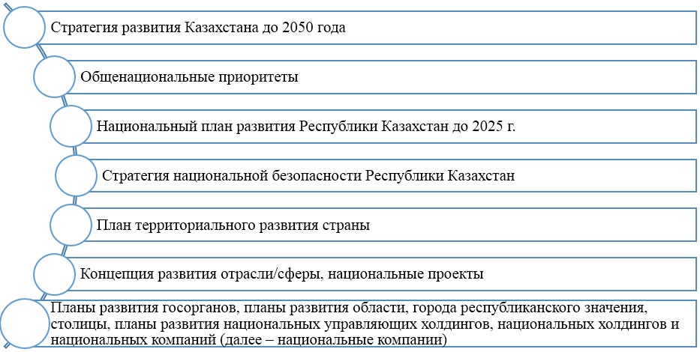

Рисунок 10 – Документы, определяющие переход СГП РК
на новую модель в текущий период

Примечание – Составлено по источнику [89]
Основной замысел проводимой реформы СГП заключается в том, чтобы заменить громоздкие и в определенной степени декларативные по своему содержанию программные и плановые документы на конкретные национальные проекты. В разработанных методических документах, начиная с уровня национальных проектов и планов развития государственных органов, предусматривается определение финансовых средств необходимых для достижения запланированных значений целевых индикаторов и показателей результата. Это является принципиально важным моментом, в случае его успешной реализации, для совершенствования действующей СГП.
Анализ содержания и процесса разработки, утвержденных МНЭ методик по разработке, реализации и мониторинга документов входящих в состав новой модели СГП свидетельствует, что отдельные проблемные вопросы не нашли своего решения [90-92]. Первый из них заключается в том, что в странах с унитарной формой государственного устройства объектов государственного планирования являются организации корпоративного сектора экономики и государственного. Регулирование их деятельности осуществляется различными формами и методами. Это необходимо учитывать при использовании принципов проектного подхода и разработке соответствующих методических документов.
Второй проблемный вопрос проявился в том, что методические руководства по разработке, реализации и мониторингу программных, проектных и плановых документов, как и прежде, были разработаны в форсированном режиме и не прошли необходимой апробации в пилотных органах. Этот противоречит опыту стран входящих в ОЭСР. Пари проведении крупномасштабных реформ, как правило, разрабатывается целевая программа (проект), создается специальная система управления этой программой, определяются особые формы и методы контроля.
Приведенные факты позволяют сделать вывод, что предыдущий негативный опыт в области реформирования СГП, в части формирования институционально-правовой базы учтен не в полной мере. Аналогочная ситуация складывется с проводимыми в данной области исследованиями, а также подготовки и переподготовки кадров, кготорые будут задействованы в проводимых преобразованиях В связи с этим, существуют объективные риски того, что намеченные результаты будут достигнуты не полной мере, так как могут появиться институционнальные дисфункции, обусловленные принятием недостаточно обоснованных организационно-управленческих решений и недостатком профессиональных кадров, обладающих необходимыми компетенциями в области методологии СГП, в том числе в области передового международного опыта.

2.2 Анализ действующей системы государственного планирования РК (2003-2019) по методологии ОЭСР
Устойчивое развитие в общемировом масштабе зависит не только от общих усилий, но и от каждой страны в отдельности, и Казахстан активно проявляет себя в данном вопросе, для чего согласно рекомендациям, представленным в Руководстве ООН по продвижению Повестки-21 [93], с ЦУР гармонизируются страновые стратегические цели РК и содержание программно-стратегических документов всех уровней, в которых устойчивое развитие органично встраивается в линейку отечественных приоритетов (Приложение Е).
Для этого в РК применяются разнообразные средства, включая меры организационного характера (формирование органов и систем координации по внедрению ЦУР, выделение различных видов ресурсов для обеспечения соответствующих процессов), нормативного характера (имплементация ЦУР в программные документы, определяющие направления социально-экономического развития), международное сотрудничество с целью улучшения практик внедрения ЦУР и организации деятельности, способствующей их достижению, методы экономического стимулирования, направленные на реализацию программ, предусматривающих имплементацию ЦУР или направлений развития, способствующих устойчивому развитию Казахстана.
Национализация ЦУР [94] проводится также посредством интеграции индикаторов устойчивого развития в систему СП, мониторинга и оценки выполнения планов. Оценка выполнения стратегических планов проводится на основе системы ключевых национальных индикаторов (КНИ), при выборе которых учитывались ЦУР.
Таким образом, имплементация ЦУР предстает важной составляющей отечественного СП, с одной стороны, а с другой – достижений социально-экономического развития страны в целом. Среди КНИ, по которым оценивается прогресс развития страны, присутствуют индикаторы, отслеживающие экономический рост (ЦУР 8), технологии и инновации (ЦУР 9), инфраструктура (ЦУР 9), здравоохранение (ЦУР 3), образование (ЦУР 4), занятость (ЦУР 8), доходы (ЦУР 1, 10), региональное развитие (ЦУР 11), зеленая экономика и окружающая среда (ЦУР 12-15), институты ЦУР 16). Это обеспечивает регулярный и довольно полный мониторинг исполнения ЦУР в контексте СП-2025 [6].
Кроме программных документов общегосударственного и стратегического характера, имплементация ЦУР осуществляется в Казахстане в рамках выполнения отраслевых программ социального и экономического развития. Так, в настоящее время реализуется Госпрограмма «Нұрлы жол», полностью совпадающая в своих целях с ЦУР 9. Ее ключевые задачи (рисунок 11) непосредственно работают на достижение ЦУР, в частности, целей 6, 7, 9, 11, 12 и 13, а косвенный эффект от реализации программ, проявляющийся в создании новых рабочих мест, росте доходов занятого при реализации проектов Программы населения, и последующем пролонгированном эффекте от ее выполнения способствует достижению целей 4, 8 и 10.

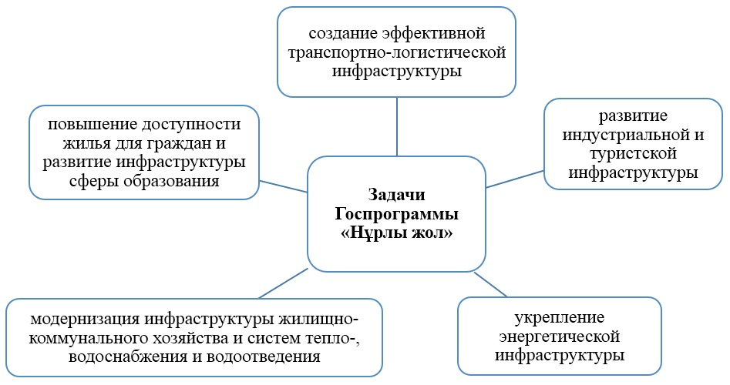

Рисунок 11 – Основные задачи Госпрограммы «Нұрлы жол»

Примечание – Составлено по источнику [95]

Другим примером государственной экономической программы, направленной на решение задач, аналогичных ЦУР 9, является ГПИИР, в рамках которой реализован уже второй этап (пятилетка), как отмечалось в п. 2.1 нашей диссертационной работы [96]. Данная программа, нацеленная на повышение продуктивной занятости, оснащение производств новыми технологиями и образование инновационных кластеров, прямо или косвенно содействует имплементации таких ЦУР, как 7, 8, 9, 11, 12, 13.
К числу программ отраслевого уровня, реализация которых способствует имплементации ЦУР, относятся такие, как Государственная программа развития образования РК, Госпрограмма «Денсаулық» [79] и Государственная программа «Цифровой Казахстан» [97].
Задачи и ожидаемые результаты первой из указанных госпрограмм, нацеленной на повышение качества образования и посредством этого – укрепление кадрового потенциала страны, непосредственно работают на имплементацию ЦУР 4 и по результатам выполнения данной программы в Казахстане к 2020 году должен быть обеспечен 100-процентный охват детей в возрасте от 3 до 6 лет к 2020 году дошкольным образованием, что полностью соответствует задачам ЦУР 4, но с существенным опережением их графика, который предполагает до 2030 года организовать полный охват населения доступом к дошкольным учреждениям, предоставляющим услуги надлежащего качества.
Итогом исполнения Госпрограммы «Денсаулық» определен рост продолжительности жизни в РК до 73 лет, индекса здоровья – до 20% и удовлетворенности жителей РК оказываемыми медицинскими услугами – до 46%, что вкупе работает на реализацию ЦУР 3.
Реализация Государственной программы «Цифровой Казахстан» позволит осуществить имплементацию ЦУР 9 за счет реализации таких задач программы, как расширение покрытия территории страны сетями связи и ИКТ инфраструктуры, поддержка площадок инновационного развития, развитие технологического предпринимательства, стартап-культуры и НИОКР, а также формирование спроса на инновации. Кроме того, в числе приоритетных задач данной программы значится развитие «умных городов», что позволит также имплементировать ЦУР 11.
В ряде случаев имплементация ЦУР осуществляется в режиме обычной работы профильных ведомств, вне рамок специализированных или общегосударственных программ. Так, в еще июне 2019 года Министерство сельского хозяйства Казахстана поддержало предложение МИИР по 100%-му обеспечению доступа сельского населения питьевым водоснабжением к 2022 году, что означает фактическое досрочное выполнение ЦУР 6 с непосредственным решением ее задачи 6.1 [95].
РК сотрудничает с другими странами, что является и содержанием, и средством достижения ЦУР 17 (Партнерство в интересах устойчивого развития). Наша страна принимает активное участие в глобальных и региональных инициативах, и реализация таких соглашений как международная Конвенция по биоразнообразию [98], ПКС [99], Роттердамское соглашение [100] и ряд других, безусловно, способствует продвижению Казахстана к более устойчивому развитию. Партнеры из числа международных организаций и иных объединений, а также ряд институтов и государств, в числе которых развитые страны, активно оказывают Казахстану поддержку в развитии потенциала страны в области УР. Особо отметим усиление работы по сотрудничеству с ОЭСР, включая подписание Программы сотрудничества между Правительством РК с ОЭСР на 2022-2025 гг. [101].
Активное сотрудничество Республики Казахстан с ОЭСР, как уже отмечалось в разделе 1.3, началось в 2008 г. путем присоединения Казахстана к Евразийской программе конкурентоспособности ОЭСР (ЕПК), включающей 13 стран Центральной Азии, Кавказа и Восточной Европы. Главными целями сотрудничества РК с ОЭСР являются обеспечение экономического роста РК путем привлечения экспертного потенциала ОЭСР (содействие имплементации ЦУР 8 и 9), повышение конкурентоспособности РК путем реализации ЕПК ОЭСР (ЦУР 11, 11, 16) и приближение РК к стандартам стран ОЭСР и вхождение в перспективе в 30-ку самых развитых стран мира (ЦУР 17).
Проведенная в рамках подготовки первой ДНО в Казахстане [94, с. 4–47] быстрая комплексная оценка интеграции ЦУР в документы СП показала 79,9% охвата задач ЦУР. При этом, по большей части интегрированных задач реализуются меры, которые относятся к категории организационных, обеспеченных бюджетными средствами. Соответствующие ведомственные органы вовлечены в разработку регулятивных, стимулирующих, контрольных и мониторинговых мер. Государство, формируя страновой бюджет содействует мобилизации средств на реализацию ЦУР.
Ключевым документом стратегического характера, закладывающим основы и направления социального, экономического, экологического развития страны, является Стратегия «Казахстан-2050» [6]. В ней содержатся многие положения, увязанные с устойчивым экономическим ростом. В частности, большое внимание уделено развитию инфраструктуры (ЦУР 9), причем во взаимосвязи с развитием регионов (ЦУР 11) и интеграцией экономики в глобальную среду (ЦУР 17). Также большое внимание уделяется производству альтернативных видов энергии, планируется не менее 50% энергии генерировать за счет ВИЭ и альтернативных видов энергии к 2050 году (ЦУР 7), и переходу на «зеленый тип» экономики, включая конкретные меры – создание международной организации «Зеленый мост», а также развертывание проекта Green4 в 4 городах-спутниках алматинской агломерации и др. [102].
В Стратегии также отмечается новая политика в области водопользования с использованием передовых технологий добычи и использования воды и влагосбережения (ЦУР 6), объявлен курс на недопущение роста бедности (ЦУР 1, 10), реализацию программы развития моногородов и выравнивания диспропорций социально-экономического развития регионов (ЦУР 11). В качестве важнейшего компонента социальной политики в период реализации Стратегии выделена защита материнства и детства (ЦУР 3, 5), приоритетным направлением также объявлено развитие здравоохранения с акцентом на обеспечение качественных и доступных медицинских услуг, а также доступность диагностирования и лечения максимально широкого спектра болезней (ЦУР 3).
Приоритеты 9-й ЦУР отражены в Стратегии не только в части, связанной с развитием инфраструктуры, но также представлены в задачах по индустриализации и развитию инноваций. Объявлен курс на трансферт необходимых стране технологий и обучение специалистов для их использования, а также на активное участие в масштабных международных научно-исследовательских проектах. Сформулирована задача стать частью глобальной технологической революции в рамках международного сотрудничества, что также соответствует ЦУР 17.
Реализация Стратегии «Казахстан-2050» осуществляется посредством конкретных программ общеэкономического, отраслевого уровня, а также в рамках реализации стратегических документов, среди которых основой СП выступает действующий на сегодняшний день Национальный план, рассчитанный до 2025 года, который сориентирован на достижение ЦУР ООН. Эта ориентация проявилась и в целях и задачах документа, и в его содержании: не имея прямой отсылки к ЦУР, большинство положений Плана соответствуют им. Переход к зеленой экономике и альтернативной энергетике являются одной из основных сфер, рассматриваемых в Плане, как на стадии анализа ситуации, так и с точки зрения перспектив и направлений развития страны в целом. Также ЦУР соответствуют большинство приоритетов и задач развития страны до 2025 года, изложенные в Главе 4 Стратегии «Важнейшие прорывные изменения: системные реформы» [53] (рисунок 12).

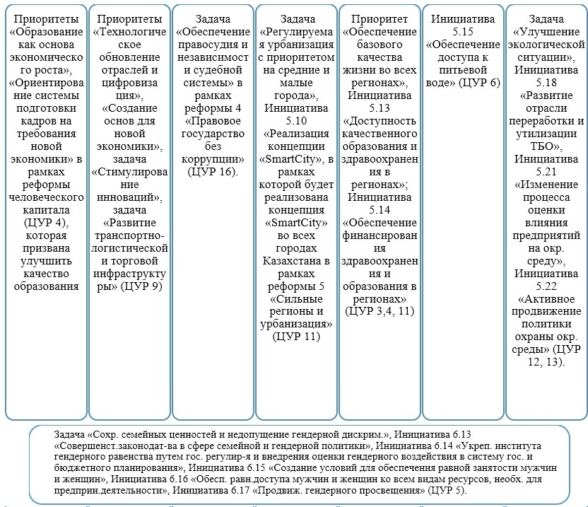

Рисунок 12 – Приоритеты и задачи развития РК до 2025 года

Примечание – Составлено по источнику [53]

В Плане также указаны (глава 5) приоритетные направления реализации Стратегии «Казахстан-2050», так называемые политики, которые также интегрируют ЦУР и обозначают средства их имплементации. В частности, Политика 1 «Стимулирующая макроэкономическая политика» направлена на обеспечение экономического роста высокими темпами (ЦУР 8), Политика 2 «Конкурентоспособность отраслей экономики» направлена, в том числе, на реализацию цели 9 в области индустриализации, инноваций и инфраструктуры, Политика 5 «Обеспечение высокого качества жизни» корреспондируются с целями устойчивого развития, а входящие в нее задачи «Обеспечение социального благополучия», «Развитие доступного и качественного здравоохранения», «Повышение доступности и комфорта жилья и жилищной инфраструктуры» непосредственно нацелены на имплементацию ЦУР 3, 4 и 10.
Наконец, Политика 6 «Зеленая» экономика и охрана окружающей среды», присутствуя среди приоритетов Плана, отражает стремление Казахстана внедрять широкий спектр методов и инструментов, соответствующих ЦУР и направленных на поддержку природных ресурсов, развитие новых источников энергии и одновременно с этим – минимизацию воздействия существующих причин загрязнения, а также рост энергоэффективности экономики. Среди задач этого направления Стратегического плана, такие как:
– достижение целей ПКС, стимулирование инвестиций в «зеленые» технологии, декарбонизация экономики, развитие ВИЭ, совершенствование традиционных источников энергии (ЦУР 13);
– повышение эффективности использования и сохранение водных ресурсов (ЦУР 6, 14);
– поддержание разнообразия видов в живой природе за счет открытия национальных парков и заповедников и расширения совокупной площади таких объектов в РК до 10-12% от территории страны (ЦУР 14, 15);
– развитие малоотходной экономики, управление отходами производства и потребления; средствами решения этих задач и имплементации соответствующей ЦУР (12) станет ориентация политики по управлению отходами на переработку отходов с дальнейшим использованием полученных сырья или материалов в производстве различной продукции.
Экономический рост, наблюдающийся в Казахстане на непрерывной основе в ближайшие 10 лет, имеет непосредственное отношение к реализации ЦУР в стране. В ходе проведения оценки текущей ситуации в процессе перехода страны к устойчивому развитию были выявлены следующие положительные тенденции в национальной экономике.
Так, один из ярких примеров – рост ВВП. Данный показатель заложен и в Задаче 8.1 ЦУР 8, и в отечественном СП-2025, который основан на данных по указанном показателю за 2010-2014 гг. (4,2-7,4%) и вплоть до 2017 г. (4%), согласно которым видны успехи в адаптации РК к современным рыночным условиям: рост ВВП по ППС в семилетний период на 32% (рисунок 13) и на душу населения за тот же срок – на 28,6% (рисунок 14) при увеличении чистого национального дохода до 47,05 млрд. долл. США (т. е. в 2,5 раза) с изменением баланса между добычей полезных ископаемых (снизилась до 18% от указанной суммы) и расширением сервисной сферы (57,4%) и обработки добытых ресурсов в пределах РК (11,2%) с ростом доли полученных в результате этого товаров в объеме экспорта до 32,1% [103].

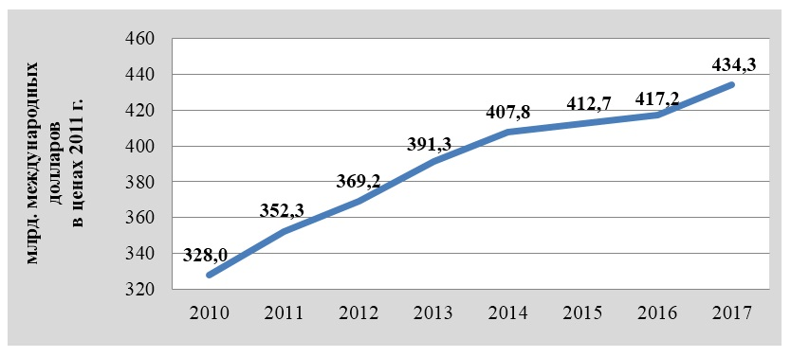

Рисунок 13 – Динамика ВВП по ППС, млрд. международных долл.
2010-2017 гг.

Примечание – Составлено по источнику [104]

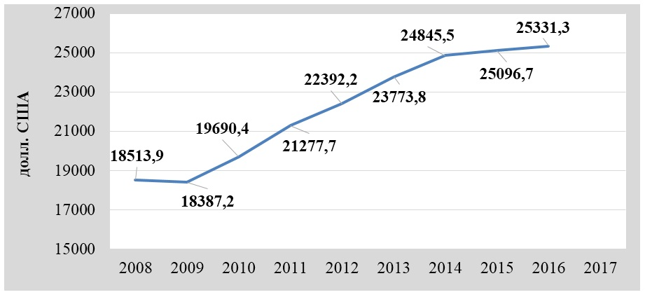

Рисунок 14 – ВВП по ППС на душу населения, долл. США, 2008-2017 гг.

Примечание – Составлено по источнику [104, с. 3]

Нами уже было подчеркнуто выше, что в стратегических документах РК заложены основы для трансформации самых разных отраслей экономики на принципах экологичности, результатом чего станет дополнительный 3%-ный рост ВВП РК, создание новых мест для трудоустройства населения, новых отраслей производства и сер услуг, что в конечном счете приведет к повышению качества жизни казахстанцев.
Однако следует учитывать, что участие в мировых рыночных процессах и перспектива исчерпания полезных ископаемых в долгосрочной перспективе, несомненно, станут крайне серьезными вызовами для отечественной экономики, в связи с чем особенно важно тщательно оценивать имеющиеся результаты с учетом принципов устойчивого развития и использовать их для дальнейшего СП.
Прогресс в реализации ЦУР достигается в условиях сложных внешних условий, оказывающих негативное влияние на макроэкономическую ситуацию, бюджетный процесс и развитие социальной сферы. Тем не менее, даже в условиях внешних шоков казахстанская экономическая политика сохраняет свою социальную направленность и способствует достижения ряда ключевых для страны ЦУР. В Казахстане используется широкий спектр методов государственного содействия ЦУР – от прямого бюджетного финансирования ключевых сфер (здравоохранение, образование, повышение уровня доходов населения) до косвенных инструментов регулирования. Бюджетное финансирование статей, обеспечивающих имплементацию ЦУР в сфере образования, здравоохранения, ликвидации неравенства (3, 4, 10), значительно выросло в последние годы (таблица 4) и в настоящее время удельный вес расходов на социальную сферу в Казахстане составляет 50% затрат государственного бюджета Казахстана.

Таблица 4 – Динамика роста расходов на социальные статьи государственного бюджета Казахстана, обеспечивающие реализации ЦУР, млн. тенге

Год  Сфера | 2015 год | 2016 год | 2017 год | 2018 год | Рост 2018/  2015, %
Образование | 1364737 | 1669398 | 1843243 | 1948477 | 42,8
Здравоохранение | 863899 | 1039576 | 1128316 | 1173313 | 35,8
Социальная помощь и социальное обеспечение | 1713451 | 1 977315 | 2302330 | 2751354 | 60,6
Примечание – Составлено по источнику [53]

К числу специфических мер, направленных на решение задач, непосредственно корреспондирующихся с целями устойчивого развития, можно отнести следующие:
– десятикратное снижение ставки подоходного налога для наименее обеспеченных работников, имеющих доходы ниже 63125 тенге (с 10 до 1 процента) в 2019 году (имплементация ЦУР 1, 8, 10);
– субсидирование процентных ставок по ипотеке до приемлемого для малообеспеченных слоев населения уровня в 7% годовых по программе «7-20-25» (имплементация ЦУР 3, 10, 11);
– субсидирование процентных ставок по финансовым обязательствам в агропромышленном комплексе (имплементация ЦУР 2, 8);
– формирование системы инвестиционных преференций для приоритетных проектов, способствующих развитию инновационных видов деятельности и ускорению экономического роста, включая освобождение от основных налогов (земельного и КПН – на 10 лет, имущественного – на 8 лет), а также 30%-ное субсидирование от государства, компенсирующее строительно-монтажные расходы инвестора и покупку им оборудования (имплементация ЦУР 8, 9).
В рамках стремления к достижению ЦУР7 в стране возросло число объектов, генерирующих ВИЭ, суммарная мощность которых составила 531МВТ, доля «зеленой» электроэнергии с учетом крупных ГЭС составила в 2018 г. – 11,2%.
Для решения Задачи ЦУР 7.3 по удвоению глобального показателя энергоэффективности, рассчитываемой как отношение расхода первичной энергии к ВВП, в РК был принят в 2012 г. Закон об энергосбережении и повышении энергоэффективности, предусматривающий обязательные процедуры проведения энергоаудита предприятий. Это способствовало росту данного индикатора на 21,7% по сравнению с 2009 годом, однако внесение поправок в данный закон, смягчающий обязательный характер процедур энергоаудита, повлекло за собой падение показателя до 2,3 тыс. межд. долл., что в 3-5 раз выше, чем в ОЭСР.
За этот же период, в рамках достижения ЦУР 12 значительно возросла доля переработки и утилизации промышленных отходов до 30,9%, обусловленная ростом переработки нефтяных и промышленных шламов.
В качестве положительного факта в достижении ЦУР 11 можно отметить также рост объемов работ в «зеленом» строительстве с 2013 по 2017 гг., который возрос в 38 раз по сравнению с 2013 г. и составил 14,4 млрд. тенге (рисунок 15).

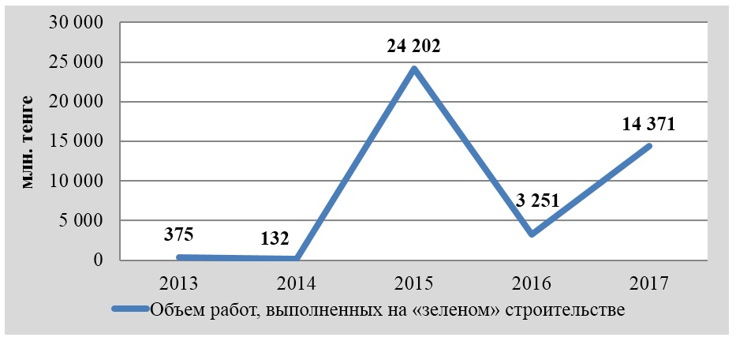

Рисунок 15 – Объем работ, выполненных на экологичном («зеленом») строительстве, млн. тенге, 2013-2017 гг.

Примечание – Составлено по источнику [105]

В целях достижения задачи 4 Цели 9 по модернизации инфраструктуры и переоборудования промышленных предприятий и экологизации их деятельности в стране проводится работа по поддержке предприятий, имеющих экологические инновации число которых возросло до 252 в 2017 г.
За 2010-2017 гг. во всех сферах экономики, особенно в горнодобывающей отрасли и торговле наблюдается увеличение производительности водных ресурсов, что в полной мере соответствует достижению задач ЦУР 6.4 и 6.5 по повышению эффективности использования водных ресурсов и управления ими к 2030 г. В целом, объем повторно использованной воды и оборотного водоснабжения увеличился за этот период с 8028 м³ до 8934 м³, что составляет 41,1% в общем объеме использованной пресной воды.
С момента обретения независимости Казахстан участвовал в реализации двадцати девяти экологических конвенций ООН, в т.ч. ПКС, и выдвинул ряд инициатив в части укрепления глобального устойчивого развития, например, «Зеленый мост» (программа партнерства, одобренная Генеральной Ассамблеей ООН), создание МФЦА, Международного центра зеленых технологий и т.д. В части создания Концепции по переходу к «зеленой» экономике (2013) Казахстан стал одним из первопроходцев в мире по созданию подобных документов.
Анализируя то, какое отражение ЦУР нашли в реформах РК, можем заключить, что отечественное СП так или иначе корреспондируется с большинством ЦУР и нацелено на их выполнение к 2030 году, однако мы полагаем, что правительству и иным стейкхолдерам следует обратить внимание на ряд задач в этой части, которые рассмотрим далее.

1) в области экономики
ЦУР7 предполагает снижение энергоемкости (1) и углеродоемкости (2) производства. К 2017 году по первому из этих двух параметров произошло снижение на 16,8% (см. оранжевый график на рисунке 17), однако даже несмотря на это достигнутые показатели в 2-3 раза выше, чем в ОЭСР, и это создает большое поле для дальнейшей работы.
В то же время второй показатель возрос в 2,5 раза (до 154,7 тыс. тенге/т СО₂-экв.). Энергетика вносит самый большой вклад в загрязнение атмосферы за счет ПГ (79%), за ней с большим отрывом следуют аграрный сектор (10%) и промышленность (6%) [106].
Это вызывает опасения и требует системных мер противодействия данной тенденции. Также важно выработать механизмы для стимулирования «зеленых» производств и создать низкоуглеродную стратегию применительно к РК.

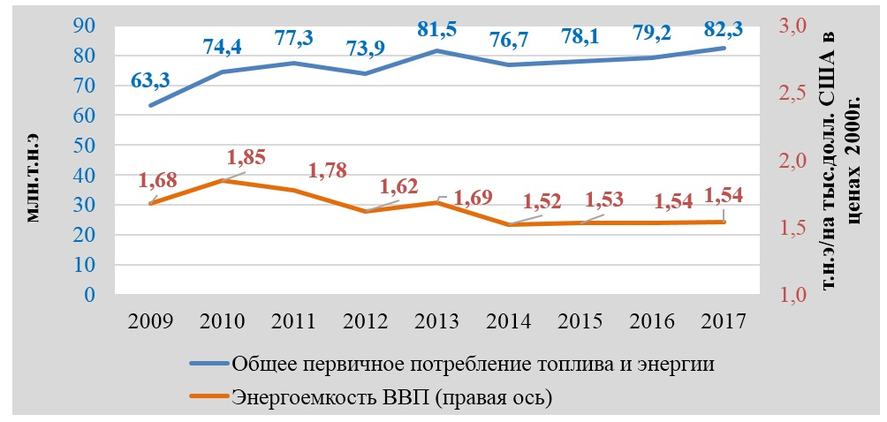

Рисунок 17 – Энергоемкость ВВП, млн. т.н.э., т.н.э/на тыс. долл. США в ценах 2000 г., 2009-2017 гг.

Примечание – Составлено по источнику [105, с. 78]

С учетом вышеизложенного в СП-2025 запланировано к 2050 году вполовину снизить энергоемкость ВВП по сравнению с 2008 годом (с промежуточной вехой 2025 г. – 25%).

2) в социальной сфере
Насущной необходимостью в РК остается повышение производительности труда (согласно задаче 8.2 ЦУР ООН) и сокращение неравенства доходов. Первый из этих показателей (рисунок 18) на сегодняшний день в 3-4 раза ниже, чем в ОЭСР, в отечественной экономике (104%), в агросекторе (111,3%) и в промышленности (107,4%).
СП-2025 прогнозирует качественные изменения в экономике по всем отраслям за счет их технологического обновления, цифровизации, экологизации, повышения операционной эффективности и сокращения производственных и логистических издержек.
Для предотвращения прискорбной тенденции к увеличению неравенства доходов (которое за последние 12 лет выросло до 0,287%, т.е. на 0,009%) СП-2025 устанавливает индикаторы роста доли доходов наименее обеспеченных слоев населения (которые в РК составляют 40% от общей численности): 2025 г. – 27% и 2050 г. – 34,5%.

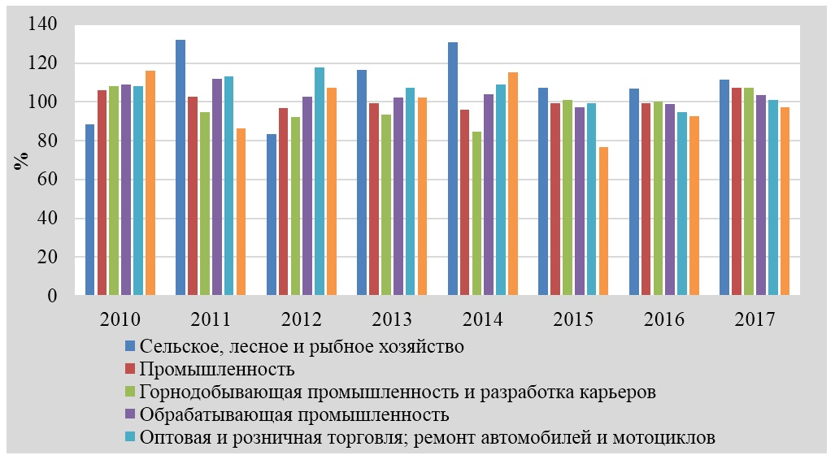

Рисунок 18 – Индексы производительности труда, в %, 2010-2017 гг.

Примечание – Составлено по источнику [105, с. 78]

3) в экологической сфере
Здесь внимание сфокусировано на совершенствовании государственного регулирования и преобразовании системы платежей за загрязнение.
Несмотря на то, что Экологический кодекс РК в новой редакции снизил административную нагрузку на национальную систему экологических платежей, требуется дальнейшая работа в части повышения эффективности стимулирующих мер и соблюдения принципа ОЭСР «загрязнитель платит». На сегодняшний день в казахстанской концепции возмещается ущерб, нанесенный окружающей среде, в случае наличия вины, т.е. при превышения лимита, который определяется в комплексном разрешении на эмиссии (вводятся с 2025). При этом ставки уплачиваемых штрафов не всегда реалистичны и совместимы с международными стандартами, т.к. могут приводить к наказанию за выбросы на производствах с НДТ (ЦУР9, ЦУР11, ЦУР17).
Исходя из этого, Правительству РК рекомендуется:
– предусмотреть стимулирующие меры для бизнеса, направляющего средства на снижение загрязнения и внедрение «зеленых» технологий;
– довести налоговые ставки и размеры штрафов до реалистичных и не противоречащих международной практике значений, а также не применять их к выбросам с производств, основанных на НДТ;
– обеспечить переход от возмещения ущерба при превышении условных лимитов к применению принципа «загрязнитель платит» с компенсацией фактически нанесенного ущерба экологии;
– унифицировать подходы к оценке ущерба и налогово-штрафные ставки для всех секторов.
4) в институциональной сфере
Важной задачей для Казахстана представляется внедрение СЭО в систему СП, в котором все еще недостаточно учитываются экологические последствия и не предусматриваются в должной мере пути по минимизации воздействия на климат.
По состоянию на начало 2022 г. Казахстан не применяет эффективный инструмент учета социально-экологических последствий в системе планирования в странах ОЭСР – СЭО, о котором говорилось ранее в п. 1.3 настоящей диссертационной работы. Вместе с тем в практике ОЭСР имеются реальные подтверждения тому, что качественная, всесторонняя СЭО может быть чрезвычайно полезна для адаптации стран к климатическим изменениям, а применяемые в ней аналитические инструменты помогают органично включать вопрос, связанные с климатом, в нормативную базу СГП по отраслям (ЦУР 12) и рационализировать подходы к развитию любой сферы деятельности [107].
Это позволяет рекомендовать Правительству РК такие меры, как:
– внедрение СЭО в процедуры СГП и в оценку разработки и реализации политики в области устойчивого развития;
– интегрировать методологию СЭО в работу по адаптации к изменениям климата и снижению антропогенных воздействий на него;
– охватить подходами СЭО на национальном и местном уровнях стратегические документы по отраслям, причиняющим наибольший вред экологии (энергетика, транспорт, агропромышленный комплекс, жилищное хозяйство и т.д.).
Полагаем, что вышеуказанные рекомендации по направлениям могут стать полезной основой для усилий Правительства РК по совершенствованию СГП в сотрудничестве с международными организациями и прежде всего ОЭСР.
3 ПРИОРИТЕТНЫЕ НАПРАВЛЕНИЯ СОВЕРШЕНСТВОВАНИЯ СИСТЕМЫ ГОСУДАРСТВЕННОГО ПЛАНИРОВАНИЯ КАЗАХСТАНА до 2030 г.

3.1 Основные направления модернизации действующей системы государственного планирования
Теория и практика государственного управления свидетельствует, что до настоящего времени не разработано системы государственного СП, которую можно использовать разным странам в качестве нормативной. Это обусловлено тем каждая страна отличается от других по целому ряду основополагающих и присущих ей одной характеристик, которые делают её уникальной и неповторимой социально-экономической системой. В их число входят, во-первых, выбранные форма государственного устройства и форма правления. Во-вторых, сформированная на этой основе система государственного управления, ключевое значение в которой принадлежит, используемой дихотомической модели «политика-администрация», определяющей порядок распределения в государственном аппарате политических исполнительных функций. В-третьих, ключевая роль при выборе системы СП принадлежит достигнутому уровню, возможностям и перспективам социально-экономичного развития.
При выборе той или иной модели государственного планирования необходимо учитывать сформировавшийся в государственном аппарате тип административной культуры и доминирующую в корпоративном секторе корпоративную культуру. Обе они являются частью исторически сложившейся общенациональной культуры. Это обусловлено тем, что результаты многочисленных исследований показали, что на современном этапе развития институциональные дисфункции, которые выражаются в конфликте формальных и не формальных институтов, как в государственном секторе, так и корпоративном, являются одним из главных препятствий в решения существующих экономических и социальных проблем.
Следует отметить, что в эффективной системе государственного СПУ, используемые формы всегда соответствуют содержанию. При этом её содержание представляет собой элементарную процессную модель, которая отражает технологическую последовательность выполнения функций прогнозирования, планирования и программирования (проектирования), организации, мониторинга, контроля, регулирования. Формальная модель связана с генерацией различного рода документов планово-прогнозного и стратегического характера. В связи с этим при работах по совершенствованию государственного СПУ процессная модель выступает как нормативная [108]. Это говорит о том, что все указанные функциональные подсистемы должны найти свое отражение в соответствующих документах, создаваемой или модернизируемой. СГП. Принципиальная схема процессной модели государственного СПУ приведена на рисунке 19.

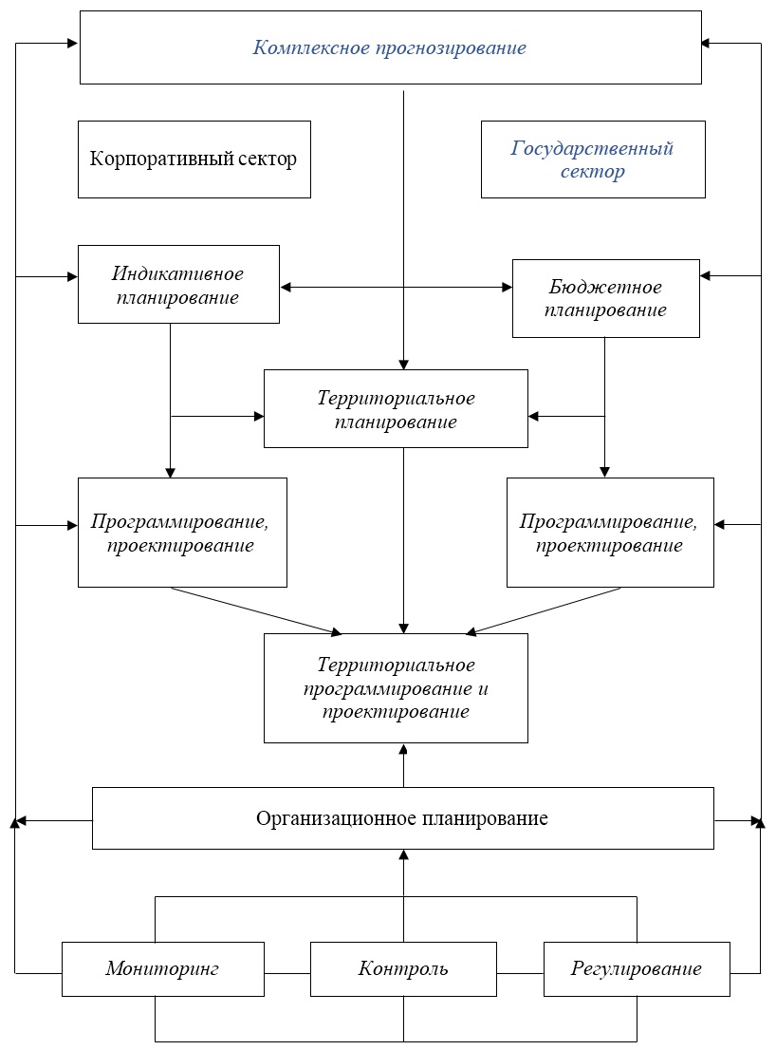

Рисунок 19 – Принципиальная схема процессной модели государственного СПУ

Примечание – Составлено автором

На современном этапе развития комплексные прогнозы являются ключевым элементом системы государственного СПУ, так как способствуют согласованному развитию приоритетных отраслей и секторов экономики страны. Теория и мировая практика свидетельствует, что они разрабатываются на основе результатов проведенных научно-прикладных исследований, осуществляемых специализированными организациями. При этом в них рассматриваются экономические, социальные, научно-технические и экологические проблемы в их тесной взаимосвязи и взаимообусловленности [109, 110]. Теоретико-методологической основой прогнозирования являются теории воспроизводства и экономических циклов, макроэкономика, экономическая статистика, экономическая география, экономическая социология, демография, экономико-математическое моделирование и некоторые другие дисциплины, состав которых зависит от объекта СП и выбранных приоритетов.
По своему содержанию в обобщенном виде комплексный прогноз представляет собой научно-обоснованное представление о будущем желаемом состоянии объекта стратегического прогнозирования, имеющее в значительной степени вероятностный характер. В связи с этим основная задача заключается в максимальном снижении уровня неопределенности на начальном этапе СП.
Выполнение прикладного прогноза такого типа дает на выходе набор гипотез (качественные результаты) и параметров того, как они с наибольшей долей вероятности будут реализованы (количественные результаты). На них, в свою очередь, базируется дальнейшая содержательная интерпретация и принятие управленческих решений [111]. Это обусловлено тем, что как показала мировая практика, в большинстве случаев рассчитываемые значения количественных параметров в большинстве случаев не совпадают с реальными данными.
На национальном уровне краткосрочные прогнозы разрабатываются сроком на 2-3 года. Их основой являются располагаемые и планируемые бюджетные средства. Среднесрочные – охватывают период времени от 5 до 7 лет и базируются они преимущественно на инвестиционном потенциале экономики страны. Для долгосрочных прогнозов временной горизонт – это 15-20 лет. В качестве основной движущей силы, определяющей траекторию развития за основу, берутся достижения в области науки и новых технологий.
На практике, при необходимости, помимо комплексных прогнозов, распространена практика разработки специальных отраслевых прогнозов. В их число входят: демографические, социально-экономические (занятость уровень жизни, доходов и т.д.), научно-технические, макроэкономические и экологические прогнозы. В документах новой СПУ в явном виде функция комплексного прогнозирования не получила своего отражения.
Следующим важным элементом СПУ, посредством которого осуществляется регулирование развития корпоративного сектора экономики, является индикативное планирование. Его сущность заключается в том, что содержащиеся в утвержденных правительством значения плановых показателей для субъектов хозяйствования не являются обязательными, а служат для предпринимателей в качестве ориентиров тех направлений, которые государство намерено поддерживать.
По своему содержанию индикативный план представляет собой координационный механизм согласования интересов государства и хозяйствующих субъектов рынка, способствующий устойчивому социально-экономическому развитию страны. Разрабатываемая система показателей отражает общенациональные интересы как экономики в целом, так и входящих в её состав отраслей, секторов, регионов и ключевых видов экономической деятельности. При этом количественные значения индикаторов показывают, в каких пределах социально-экономический комплекс страны способен развиваться устойчиво. Для обеспечения достижения запланированных результатов государством предусматривается применение широкого набора рыночных инструментов прямого и косвенного воздействия. В число основных из них входят:
– дотации и субсидии, выделяемые из средств государственного бюджета по ключевым стратегическим направлениям, обеспечивающим повышение устойчивости и уровня эффективности социально-экономического развития страны;
– разработка и реализация налоговой, финансово-кредитной, тарифной и ценовой политики, направленной на обеспечение максимальной заинтересованности предпринимателей осуществлять свою деятельность по установленным приоритетам;
– создание благоприятных институционально-правовых и организационных условий для привлечения в экономику инвестиций.
По времени индикативные планы подразделяются на краткосрочные (одно и двухгодовые) и среднесрочные, которые охватывают период времени от 3 до 6 лет. Некоторые специалисты допускают, применение долгосрочного горизонта планирования сроком от 10-12 лет и выше. Временные рамки индикативного планирования тесно связаны с его формами, в число которых входят конъюнктурная, структурная и стратегическая. По нашему мнению использование стратегической долгосрочной формы некорректно, так как в этом случае индикативное планирование включает в свой состав подсистему долгосрочного прогнозирования, что противоречит принципам использования процессного подхода и рациональной организации государственного управления. Это обусловлено тем, что планирование по своему содержанию является функцией, в рамках которой осуществляется ресурсное обоснование поставленных целей. Теория и мировая практика показывают, что за пределами 5 лет, в подавляющем большинстве случаев, это сделать не представляется возможным. В связи с этим стратегическая форма индикативного планирования в предлагаемой нами процессной модели не рассматривается [112].
В мировой практике каждая из них применяется в зависимости от особенностей государственного устройства, а также складывающейся социально-экономической ситуации. Планы, программы и проекты конъюнктурного типа целесообразно использовать на «узких» специализированных сферах деятельности, а также в условиях кризисов и нестабильной ситуации на внешних и внутренних рынках. Роль государства в таких случаях увеличивается соразмерно нарастающим проблемам, требующим оперативного решения вплоть до перехода на «ручное управление».
Структурная форма индикативного планирования ориентирована среднесрочную перспективу, как правило, до 6 лет. Основная задача её использования заключается в проведении целенаправленных изменений для формирования прогрессивной структуры экономики. В качестве основных инструментов в мировой практике используются различного рода налоговые преференции, а также льготы в области инвестиционного регулирования, тарифного и т. д. В действующей СГП функция и индикативного планирования в определенной степени нашла свое отражение в Национальный план развития Республики Казахстан до 2025 года. Для увязки целевых индикаторов, содержащихся в рассматриваемом документе, используется метод каскадироваия целей, который в некоторых источниках получил название метод структуризации целей, на основе которого разрабатываются «дерево целей и мероприятий», а также «дерево ресурсов».
В общем случае бюджетное планирование это составная часть социально-экономического планирования, результатом которого является государственный бюджет. По своей сущности он представляет собой ежегодно разрабатываемую государственными органами и утверждаемую руководством страны сбалансированную смету доходов и расходов государства. Функции и методы достаточно полно описаны в специальной литературе. В связи с этим нет необходимости останавливаться на них подробно.
Территориальное планирование в унитарных странах носит выраженных централизованный характер. Его основная задача заключается в определении наиболее эффективных и путей и способов реализации политики развития регионов выработанной на национальном уровне. В программных и плановых документах по территориальному планированию содержаться меры по устойчивому и сбалансированному развитию регионов с учетом, социально-экономических, научно-технических и экологических факторов. При этом ключевое значение принадлежит рациональному планированию развития инженерной, транспортной, инновационной и социальной инфраструктуры.
Результатом функции стратегического программирования является программа, которая в общем случае представляет собой ресурсно-обоснованный комплекс различного рода мероприятий, обеспечивающих достижение поставленных целей. При этом для каждого из них определены ответственные исполнители и установлено время, когда они должны быть выполнены. В настоящее время в связи с развитием и широким распространением проектного управления, в системе государственного управления наряду с государственными программами используются так называемые национальные проекты.
В ходе выполнения нами диссертационной работы установлено, что в государственном СП по отношению к корпоративному сектору использование проектного подхода имеет определенные ограничения. Установлено, что наиболее успешно формы и методы проектного управления могут быть применены, если в качестве объекта в национальных проектах будут использоваться воспроизводственные циклы по изготовлению конкретного вида продукции, работ или оказанию услуг. Портер их называет ценностные цепочки. Это позволит в рамках национальных проектов рассматривать и регулировать в нужном направлении процесс взаимодействия различных хозяйственных структур, задействованных в процессе реализации воспроизводственных циклов по изготовлению определенных видов продукции.
Отличительная особенность воспроизводственного цикла как объекта СП заключается в том, что он характеризуется строгой и объективной последовательностью его фаз и однозначно определенными в натуральном и стоимостном выражении целевыми установками. В общем случае в их состав входит: производство, распределение, обмен результатами деятельности и потребление. Например, в агропромышленном комплексе производственно-технологическая последовательность стадий цикла в обобщенном виде включает:
– производство определенного вида сельскохозяйственной продукции;
– промышленная переработка;
– транспортировка;
– хранение;
– реализация потребителю.
Эффективное государственное регулирование в рамках национального проекта заключается в том, чтобы правильно подобрать, а затем эффективно использовать, все имеющиеся экономические и административные инструменты, чтобы не допустить разбалансировки указанных стадий (фаз), которая может привести к снижению качества продукции или даже её порче, необоснованному повышению цен на промежуточную и конечную продукцию.
В связи с этим первоочередная задача в процессе разработки и реализации национальных проектов заключается в правильном определении границ отдельных фаз, а также системы показателей на каждом из них, использование которых позволить решать задачи по обеспечению сопряженности элементов воспроизводственного цикла.
В общем случае организационное планирование представляет собой одну из основных стадий в процессе создания новой системы управления или внесения прогрессивных изменений в организационную структуру и порядок её функционирования. Необходимость этого обусловлена тем, что реализация новых программных и плановых документов, в большинстве случаев требует изменения функций уполномоченных государственных органов, а также проведения различного рода локальных институциональных реформ, связанных с внедрением новых форм и методов управления. Мировой опыт, в том числе стран ОЭСР свидетельствует, что это требует разработки специальной целевой программы и организации системы управления ею.
Мировая практика свидетельствует, что отсутствие эффективного механизма реализации стратегических, программных, плановых и других документов входящих в состав государственной СПУ в значительной степени снижает её эффективность. В число основных подсистем, входящих с состав механизма, обеспечивающего реализацию таких документов, входят:
– подсистема мониторинга;
– подсистема контроля;
– подсистема регулирования.
Основная задача мониторинга заключается в обеспечении лиц уполномоченных принимать решения своевременной и достоверной информацией о ходе процесса реализации. Следует отметить, что в рамах действующей системы государственного СПУ, связанные с этим вопросы, не были решены в полной мере. Подсистема контроля предназначена для выявления, возникающих в ходе реализации института отклонений. Для этого определяются необходимые критерии, а при необходимости разрабатываются нормативы. Подсистема регулирования предназначена для принятия эффективных мер, направленных на устранение, выявленных в результате проведения контрольных мероприятий отклонений. Для каждой из этих подсистем разрабатывается соответствующее методическое и организационно-правовое обеспечение.
Выбор направлений модернизации действующей СГП зависит от необходимости решения имеющих место проблем. Наше исследование выявило, что основой прежнего государственного СПУ являлась система БОР. Главная задача системы БОР заключается в установлении взаимосвязи между плановыми значениями целевых индикаторов и величиной бюджетных средств, которые выделяются для их достижения. При этом исследование продемонстрировало, что в рамках прежней системы государственного СПУ она была не достигнута.
Новизна предлагаемой модели заключается в том, что для её реализации предлагается применение дифференцированного подхода к формированию организационно-методического обеспечения, используемого при разработке программных (проектных) и плановых документов – отдельно для документов, регулирующих развитие корпоративного сектора экономики, представители которого функционируют в условиях свободного рынка, и отдельно для документов, на основе которых уполномоченные государственные органы осуществляют руководство организациями государственного сектора, финансируемых из средств государственного бюджета. Потребность в такой модели объясняется тем, что по отношению к указанным секторам применяют различные формы и методы государственного управлении и регулирования их деятельности. Положительное решение связанных с этим методических вопросов является первым направлением по совершенствованию действующей системы государственного СПУ.
Управленческая деятельность государственных органов отличается сложностью и разнообразием. Например, функции выполняемые МНЭ, Министерством сельского хозяйства, Министерством юстиции и Агентством по делам государственной службы кардинальным образом разнятся по содержанию. У каждого из них свой особый объект регулирования, а также применяемые формы, методы управления и соответствующий им состав показателей. В связи с этим методики разработки программных, плановых и других документов, также должны отличаться. Общим может быть только формат методических указаний, а конкретные методики должны разрабатываться специалистами и только после пилотной апробации утверждаться и приняться в практике повседневной работы.
Следует отметить, что разрабатываемые до настоящего времени различного рода методики таковыми не являются, По своей сущности они представляют собой общеотраслевые руководящие материалы, которые содержат требования к составу и структуре методического документа и задают для него определенный формат или шаблон. Методика или методические рекомендации всегда должны иметь конкретное содержание, отражающее посредством соответствующих показателей и сделанных на их основе их расчетов отраслевые особенности.
В связи с этим для каждого документа ГСП должна разрабатываться специальная методика, которая после обсуждения, апробации, согласования и утверждения запускается в работу, осуществляющие свою деятельность за счет средств государственного бюджета. Также практика показала не эффективность используемой в настоящее время системы показателей государственного СПУ, посредством их группировки на целевые индикаторы и показатели результата. Более того по результатам проведенного исследования и по оценкам Счетного комитета за время существования прежней СПУ, так и не удалось сформировать адекватную решаемым проблемам систему показателей. В связи с этим первым приоритетов будет принятие первоочередных мер по формированию соответствующего методического обеспечения. Это доказывает, что положительное решение связанных с этим вопросов является одним из ключевых направлений совершенствования действующей СПУ.
Следующая по важности методическая проблема, из которой вытекает второе ключевое направление совершенствования СПУ, заключается в том, что модернизация СГП осуществлялась в отрыве от модернизации системы государственного контроля. Это является нарушением основополагающих принципов рациональной организации процессов управления, а также противоречит положениям новой институциональной экономической теории. Разработка организационно-методического обеспечения для новой СПУ, как и прежде, не увязывается с изменениями методик системы государственного финансового контроля. В настоящее время методики по разработке, реализации и мониторингу документов новой системы СГП вывешены на сайте «Открытые НПА» для публичного обсуждения. Среди них отсутствуют методики по организации финансового контроля. Теория и практика рациональной организации процессов управления свидетельствует, что связанные с этим вопросы должны решаться на единой методологической основе в параллельно последовательном режиме. При этом необходимо учитывать, что в процессе разработки системы государственного контроля, различного рода нарушения и отклонения должны быть грамотно классифицированы и утверждены официально. Для каждого из них должна быть определена мера ответственности и наказания. В противном случае различного рода организационно-экономические инновации типа системы БОР, а также внедрение форм и методов проектного управления теряют смысл, а система и дальше будет функционировать не эффективно.
Третье направление совершенствования СПУ имеет институциональный характер. Анализ процессов реформирования СГУ свидетельствует о низком качестве входящих в её состав программных и плановых документов, а также методик и правил, регламентирующих их содержание, порядок разработки и оценки. Об этом свидетельствуют многочисленные и частые изменения и дополнения, вносимые в соответствующие нормативные правовые акты. В число основных причин входит повсеместное использование при их подготовке метод «проб и ошибок». По своему содержанию он представляет собой перебор определенных вариантов решения проблемы, основанных на субъективных знаниях исследователя (или другого заинтересованного лица) с последующей их оценкой и при необходимости внесения корректировок. Некоторые авторы называют его методом случайных проб и исправления ошибок. В практике управления использование данного метода оправдано в тех случаях, когда негативные последствия неверного решения сравнительно легко устранимы и стоимость допущенных ошибок сравнительно невелика.
Распространение данного метода в практике работы государственных служащих Казахстана объективно обусловлено отсутствием персональной ответственности за некачественно подготовленные правовые, программные, плановые, методические документы в которые постоянно вносятся изменения и дополнения. Также в развитых странах при разработке различного рода нормативных правовых актов используют методологию институционального проектирования.
Четвертое направление имеет организационный характер. Её сущность заключается в том, для проведения радикальной реформы действующей СГП, которая охватывает все уровни, и звенья государственного управления не разработана целевая программа (проект) и не создана специальная система управления для её реализации. Положительное решение связанных с этим вопросов является, по-нашему мнению, ключевым четвертым направлением совершенствования СГП. Важность этого подтверждается передовым зарубежным опытом, в том числе эффективностью СГП в странах, входящих в ОЭСР. Мировая практика свидетельствует, что успех проведения организационно-экономических реформ, направленных на повышения качества и эффективность регионального управления, кроме всего прочего, обусловлен сложившейся в развитых странах системой управления реорганизациями различного масштаба.
По наблюдению И. Н. Дауранова, ведущие зарубежные бизнес-аналитические агентства и издания наверх топ-листа причин, вызывающих банкротство в бизнес-среде, ставят неудачные реформы и неправильное управление [113]. Эта проблема настолько актуальна, что, исходя из очевидных потребностей времени, активное развитие получило такое направление, как change management (управление изменениями), яркими представителями которого в дальнем зарубежье стали Ю. Аппело, Д. Коннер, М. Майлз, Г. Минцберг, М. Фуллан и др., а в ближнем зарубежье – О. Виханский, В. Лобанов, А. Наумов, А. Пригожин и др. [114].
Другое направление, набравшее популярность в 1960-х – 1970-х годах и связанное с именами Р. Бекхарда, У. Бенниса, Э. Шайна, – теория организационного развития, сгенерированная как отклик на потребность в трансформации сообразно быстро происходящим изменениям в мире, экономике, институциональной сфере. Названная теория методологически охватывает вопросы планирования и реализации изменений, нацеленных на повышение эффективности управления и ОК, в том числе через развитие человеческого капитала и вовлечение персонала в процесс выработки и согласования новых решений для управления фирмы [115].
На практике применяется еще одна теория – Theory of Constrains Э. Голдрата, или теория ограничений систем (далее – TOC), применяемая для выявления так называемых «узких мест» в деятельности предприятия и с учетом этого – выстраивания управленческой стратегии. ТОС зарекомендовала себя как довольно успешный подход для повышения эффективности СПУ и институциональных реформ [116].
Управленческие успехи в частном секторе привлекли внимание государства, что однако когда были проведены аналогичные исследования в госсекторе, результаты по части трансформационного менеджмента оказались менее показательными, чем в бизнесе. Это объясняется индивидуальными особенностями каждой страны по целому ряду параметров, а также интердисциплинарностью науки об управлении изменениями, что затрудняет выработку некой единой методологии.
Проведенный анализ практики крупных организационных реформ свидетельствует об их невысокой практической отдаче и результативности по отношению к поставленным целям и понесенным затратам, если реорганизация была недостаточно подготовлена в организационно-методическом плане. Опыт развитых стран свидетельствует о необходимости и целесообразности использования принципа плавного перехода от старых форм и методов управления к новым, обеспечивающего эволюционное формирование новой системы регионального управления, ориентированной на конечный полезный для населения административно-территориальной единицы результат. Наиболее ощутимые результаты в данной сфере были достигнуты правительствами Великобритании, США. Малайзии, Новой Зеландии, Венгрии, Японии, а также других развитых и среднеразвитых стран.
Изучение теоретических концепций в области организации управления институциональными и организационными изменениями, а также мирового опыта, позволяют выработать комплекс мер, выполнения которых создает объективные предпосылки для достижения цели по формированию нового типа государственного управления. В их число входят:
1. Определение одного органа, уполномоченного и ответственного за реформу СП в системе государственного управления.
2. Разработка Концепции проведения реформы, нацеленной на создание новой СГП на базе проведения комплексного анализа эффективности действующей системы.
3. Разработка и реализация отдельной специальной программы по проведению реформы.
4. Формирование сети специализированных исследовательских, консалтинговых и обучающих организаций.
Результаты проведенного анализа, представленного в Главе 2 настоящего исследования по оценке эффективности действующей СГП позволяют сделать вывод, что, несмотря на использование различных форм и методов, в процессе подготовки и реализации реформы СПУ, а также перечня решаемых задач, состав основных элементов системы управления таких процессов практически не имеет межстрановых различий. Принципиальная схема системы управления административными реформами приведена на рисунке 20.
При определении уполномоченного государственного органа основное требование заключается в том, данный орган должен быть подотчетен непосредственно высшему должностному лицу в государстве. В Казахстане этот вопрос решен положительно. Организационно-методическое руководство по реформе СГП возложено на АСПИР, непосредственно подчиненное Президенту РК.
В свете зарубежной практики, показывающей длительность и сложность процесса создания новой СГП, а также с учетом поставленных для выполнения этого задач требуется инициировать целый комплекс мер, включающих прикладные исследования, выработку методологии, финансовые и кадровые ресурсы, обучение государственных служащих, работу с большими объемами данных и т. д.
Кроме того, глобальный опыт свидетельствует о целесообразности учреждения отдельной структуры, которая будет заниматься исследованиями и методологической поддержкой реформ в данной сфере. Применительно к нашей ситуации отметим, что еще в указе 2007 года Правительству РК было поручено внести предложения о формировании Центра по изучению актуальных проблем в области государственного управления [117], однако до настоящего времени это не было сделано.

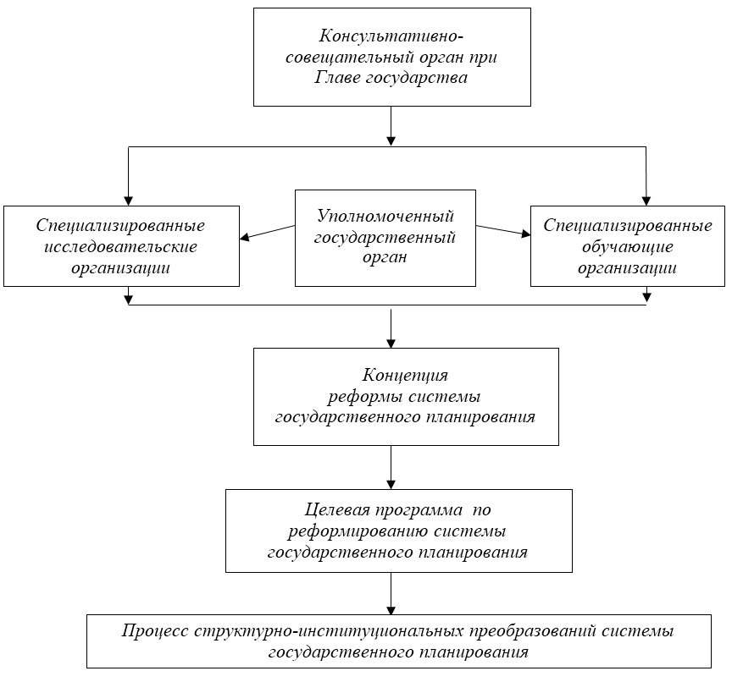

Рисунок 20 – Основные компоненты системы управления процессом
реформирования СГП

Примечание – Составлено автором

Если же говорить об АГУ, вынуждены констатировать, что в ее структуре отсутствуют подразделения, которые в полной мере могли бы взять на себя функцию проведения подобных фундаментальных и методологических исследований, которые были бы полезны для отечественного государственного управления. Такие работы до настоящего времени у нас проводятся при технической и финансовой поддержке таких зарубежных институтов, организаций, программ, как Всемирный банк, ТАСИС, ЕС, ПРООН и др. При этом к настоящему моменту финансирование из данных источников, рассчитанное на строго определенные периоды, практически исчерпано.

Исходя из изложенного, полагаем необходимым возобновить рассмотрение вопроса об основании профильной научной организации в сфере государственного управления в целом и СП в частности, специализирующейся на проведении исследований и аналитики в указанных направлениях по аналогии с действующими центрами такого плана, действующими при Правительстве РК.

Кроме того, поскольку, как показывает практика, реформа СГП потребует участия всех государственных органов на центральном и на местном уровнях, усматриваем весомые основания для разработки особой государственной программы, которая будет строиться на принципиально новой методологии, что закономерно приведет к повышению эффективности использования ресурсов, привлекаемых для проведения модернизации государственного управления в РК.

При создании системы управления реформами, которая заключается в проведении различного рода функционально-структурных и институциональных изменений, необходимо учитывать, что обеспечение прогресса в первую очередь зависит от положительного решения задачи по изменению поведения сотрудников организации. Теория и практика организационного развития свидетельствует, что это имеет ключевое стратегическое значение для успеха и результативности проводимых реформ, ведь изменения в привычном распорядке неизбежно становятся источником стресса для любого коллектива, что в свою очередь приводит к различным барьерам как в организационной среде в целом, так и на уровне отдельных индивидов. Если это не принимать во внимание, сопротивление переменам будет нарастать, что по прошествии определенного времени проявляется в форме бюрократизма и волокиты при выполнении возлагаемых на отдельные должностные лица функций, а также стремлении сохранить сложившиеся формальные и неформальные отношения и т. д.

Известно, что непродуманные структурные преобразования, которые не предваряются должной подготовкой, могут нарушать ОК и вызывать конфликтные ситуации и процессы как между подразделениями, так и между отдельными членами коллектива, которые могут видеть в изменениях угрозу собственным интересам. Из-за этого результаты по факту могут оказаться посредственными в сравнении с ожиданиями.

Любопытна двойственность в оценке сопротивлений переменам: так, они могут служить барьером на пути к развитию, но также сигнализируют об эффективности мер, принимаемых в ходе реформ.
В науке и управленческой практике выявлена прямая зависимость между глубиной преобразований и силой сопротивления им со стороны сотрудников трансформируемой организации (или государственного органа). В каждом случае конкретный состав причин и форм проявления сопротивлений отличаются друг от друга. Соответственно, специфика системы управления институциональными реформами заключается в том числе в своевременном выявлении характера сопротивлений и принятии эффективных мер, направленных на их преодоление. Осуществить это возможно только по результатам проведения специальных прикладных исследований.
Накопленный опыт проведения сравнительно больших по масштабу организационных и институциональных преобразований приводит учреждение в некоторое недостаточно устойчивое промежуточное состояние, когда прежние формы и методы утрачивают свое значение, а новые еще не освоены, что заметно снижает эффективность его деятельности. В ходе выполнения мероприятий программы необходимо организовать четкий контроль над соблюдением графика выполнения запланированных работ, а также выявлять необходимость внесения корректировок.
Соблюдение изложенных в данном разделе положений по формированию системы управления реформами создает надежную основу для успешного проведения различного рода структурно-функциональных и институциональных преобразований. Любые новшества в области организации управления требуют особого внимания со стороны руководителей государственных органов, поскольку они приводят к перераспределению полномочий и ответственности в процессе подготовки и принятия различного рода управленческих решений. В противном случае цели проводимых реформ могут быть не достигнуты по причине нежизнеспособности нововведений. Наибольшую действенность при переходе на новые формы и методы работы приносит непосредственное участие первого руководителя в планировании и реализации необходимых мероприятий. Обобщение материалов, содержащиеся в этом разделе, позволяет утверждать, что приведенные структурообразующие элементы представляют собой концептуальную модель системы управления реформами. Наполнение данной модели конкретным содержанием зависит от особенностей проводимых функционально-организационных и институциональных преобразований.

3.2 Приоритеты совершенствования углеродного регулирования в Республике Казахстан
Как было отмечено ранее, в разделе 1.3, важнейшей особенностью эффективной системы СГП в странах ОЭСР является наличие элемента СЭО, позволяющий проводить скрининг государственных программ на предпроектной стадии. Введение данного механизма в СГП в Казахстане уже имеет нормативно-правовую основу. Так, статьей 5-й новой редакции Экокодекса РК [118] предусматривается введение механизма СЭО на предпроектной стадии разработки государственных программ практически во всех отраслях экономики Казахстана за исключением обороны и других видов деятельности государства уже с 2025 г. Интеграция механизма СЭО в СГП Казахстана позволит стране снизить экологические и социальные риски от реализации программ, направленных исключительно на экономический рост в соответствии с опытом ОЭСР.
Одним из глобальных трендов развития мировой экономики в настоящее время является поиск путей энергетического перехода от использования традиционного топлива к альтернативным источникам энергии в рамках ПКС [118]. Реализация заявленной в ПКС цели – недопущения повышения температурного порога свыше 2°С – требует полного отказа от использования углеродного сырья и традиционных технологий, обуславливающих значительные выбросы углекислого газа, то есть глубокой декарбонизации экономики.
Ученые и эксперты отмечают высокий рост концентрации СО₂ в атмосфере в период 1990-2017 годы, наблюдаемый за последние 800 тысяч лет, в частности, энергопотребление вызвало их рост в 1,6 раза, растет и углеродоемкость энергии в планетарном масштабе – так, с начала 1990-х годов этот показатель увеличился на 0,4% [119].
Учитывая все эти негативные последствия традиционной энергетики, правительства 197 стран, подписавших и ратифицировавших ПКС, начали разработку, а ряд стран Европы и Азии уже приняли на законодательном уровне, национальные стратегии низкоуглеродного развития, нацеленные на достижение углеродной нейтральности к 2050-2060 гг. Главным направлением достижения углеродной нейтральности страны выбрали переход на низкоуглеродный путь развития. В настоящее время более 110 стран обязались перейти к углеродной нейтральности к середине текущего столетия. Ведущие ТНК (транснациональные корпорации), такие как Apple, Total, Bosch, BP и другие поддержали этот глобальный переход, объявив о декарбонизации и трансформации производственных структур. До 70% мировых загрязнений за счет ПГ происходит по вине городов, о чем свидетельствуют данные ООН. Это послужило толчком к инициативе углеродно нейтральных городов, которую поддержали свыше сотни населенных пунктов. Так, Стокгольм планирует достигнуть такого статуса к 2040 году, а Копенгаген – уже к 2025 году.
Необходимость и актуальность перехода на декарбонизированную экономику диктуют нарастающие с каждым годом негативные последствия изменения климата, увеличение выбросов ПГ, истощение природных ресурсов, что подчеркнул Глава Казахстана, назвав восстановление после пандемийного кризиса шансом пересмотреть мировое отношение к сохранению окружающей среды [120]. С учетом этого «экологизация» добывающей промышленности является одной из первостепенных задач низкоуглеродного и устойчивого развития как Казахстана, так и всего мира.
О глобальном низкоуглеродном тренде свидетельствуют кардинальные изменения, происходящие в мировой экономике, связанные с новыми экономическими приоритетами, изменением структуры экономики, введением рыночных механизмов углеродного развития. По мнению экспертов, в ближайшей перспективе можно ожидать от большинства экономик мира ориентации на низкоуглеродность как основную опцию развития, которая станет доступной благодаря технолого-инновационному прогрессу [120].
Наша страна является первопроходцем среди СНГ в принятии активной климатической политики. В 2015 г. она присоединилась к глобальному процессу через ратификацию ПКС и тем самым – принятие безусловных обязательств по 15%-ному относительному (в сравнении с 1990-м годом) сокращению выбросов ПГ. Также в декабре 2020 г. Казахстан объявил о том, что нацелен к 2060 году стать углеродно нейтральной страной. Кроме того, не следует забывать о том, что РК выступает стороной Приложения I к РКИК ООН для целей Киотского протокола. К числу важных отечественных успехов в вопросах экологии можно отнести запуск первой СТВ в СНГ (2013) и запуск онлайн-платформы MRV источников выбросов ПГ.
Вместе с тем, Казахстан является одной из самых энергоемких стран в мире, входит в тридцатку стран-загрязнителей в глобальном рейтинге. Согласно данным The Global Carbon Atlas, вклад Казахстана в глобальные выбросы двуокиси углерода по итогам 2019 года составил 314 мегатонн СО₂, что обеспечивает стране 21-е место среди 221 страны [121]. Большую часть выбросов ПГ представляет углекислый газ, высвобождаемый в результате сжигания топлива во всех секторах экономики, включая производство товарной электрической и тепловой энергии, металлургию, домохозяйства и транспорт.
В структуре экономики РК не менее половины доставляет добыча полезных ископаемых, а энергетика чрезвычайно сильно (почти 70%) зависит от угля. Соответственно, для снижения выбросов ПГ и декарбонизации необходимы кардинальная модернизация технологической структуры национальной экономики и принятие более решительных и системных мер в области снижения выбросов ПГ, особенно в базовых отраслях.
Углеродное регулирование рассматривается большинством стран мира одним из важных рычагов развития экономики, основанной на энергоэффективности и минимальных выбросах ПГ [122]. Как известно, в мире существуют различные формы и способы регулирования выбросов ПГ (рисунок 21).

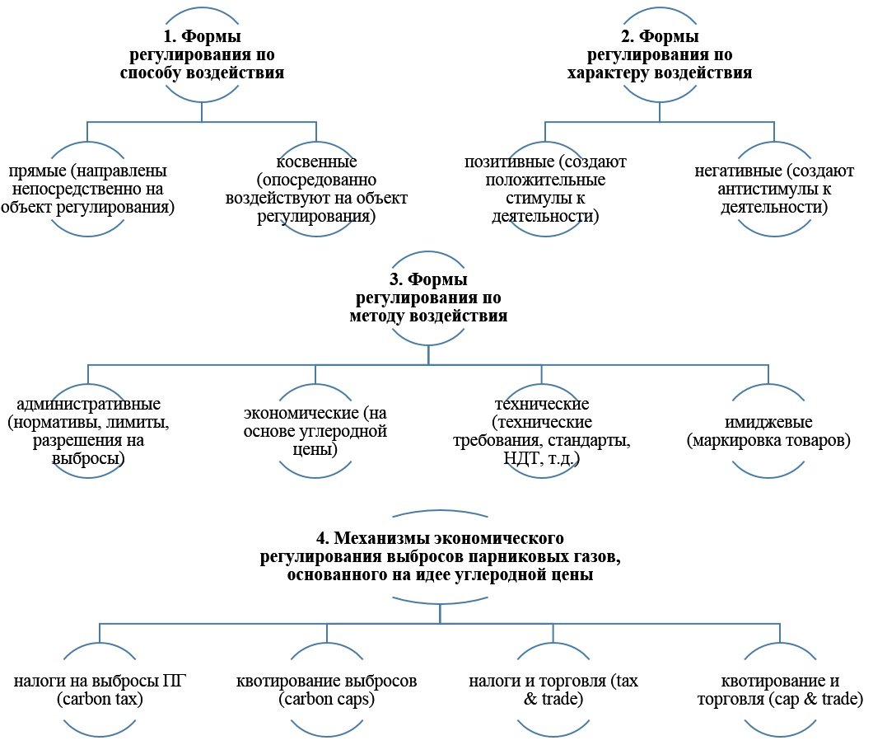

Рисунок 21 – Типология форм и методы регулирования
вредоносных выбросов (мировой опыт)

Примечание – Составлено по источнику [123]

На начало 2021 г. финансовые методы регулирования выбросов применялись в 64 странах и более мелких административно-территориальных единицах (городах, провинциях, штатах), которые ответственны за более чем 60% всех загрязняющих выбросов в мире, в т.ч. углеродный налог – в 29 странах и образованиях, СТВ и другие методы – в 35.
Налоги на выбросы углерода и СТВ имеют много общего: 1) устанавливают цену на углерод, обеспечивая прямой финансовый стимул к сокращению выбросов; 2) требуют от эмитентов оплаты за выбросы и сокращения выбросов (в случае СТВ с выставленными на аукционе квотами). Оба инструмента широко используются в странах Европы, Северной Америки, Азиатско-Тихоокеанского региона.
Система торговли квотами на выбросы ПГ широко известна во всем мире. Самой большой по объему торговли ПГ в мире считается система квотирования и торговли выбросами Европейского Союза (EU ETS). В нее входят 27 стран ЕС, а также Исландия, Норвегия, Лихтенштейн, не являющиеся членами данного надгосударственного объединения. В США с 2009 г. в 12 штатах заработала региональная схема квотирования и торговли выбросами ПГ для регулирования выбросов СО₂ в электроэнергетике. А в Калифорнии с 2012 года действует схема, которая применяется ко всем отраслям, включая поставки энергии из других штатов. О запуске национальных СТВ в начале 2021 года и намерениях объявили Китай, Германия и Россия.
Налогообложение выбросов, загрязняющих окружающую среду, подразумевает определенный тариф (цену), который складывается из расчета предельных затрат на снижение вреда от 1 т эквивалента диоксида углерода и взимается как с производителей энергии, так и с владельцев предприятий и иных объектов, являющихся источниками эмиссии ПГ. Эту меру различные страны мира применяют, чтобы стимулировать сокращение загрязнение экологии за счет переориентировки на менее вредные для окружающей среды источники энергии и способы производства (рисунок 22).

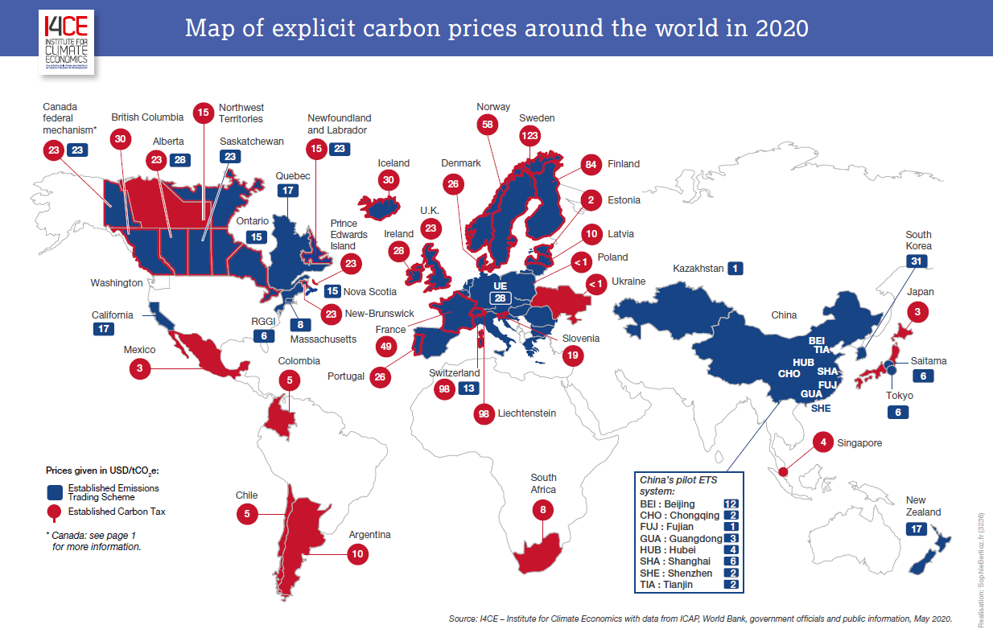

Рисунок 22 – Карта распространения углеродной цены в мире в 2020 году

Примечание – Составлено по источнику [124]

Говоря об углеродной цене, обычно имеют в виду 2 группы налогов:
– собственно на выбросы (основан на количестве производимой продукции);
– на услуги или товары, производство которых сопровождается большим количеством выбросов ПГ (например, бензин).
История возникновения и развития углеродного налогообложения показана ниже на рисунке 23.

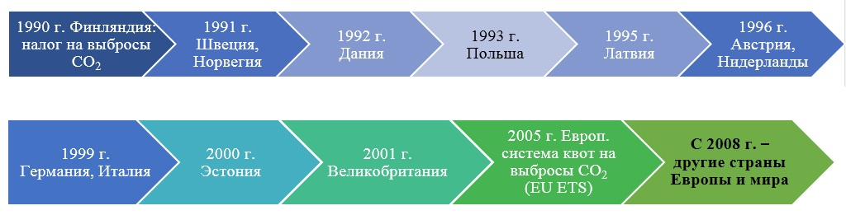

Рисунок 23 – Мировая история возникновения

углеродного налогообложения

Примечание – Составлено по источнику [123, с. 65]

Как показывает практика, страны и субнациональные образования по всему миру чаще всего облагают налогом товары и процессы, производство которых связано с выбросом ПГ. Некоторые из этих налогов являются общими налогами, которые применяются ко всем товарам или видам деятельности (например, налоги на добавленную стоимость или корпоративные налоги), в то время как другие применяются специально к углеродоемким товарам (например, акцизы на ископаемое топливо). Раскладку по видам налогооблагаемых топливных ресурсов в мире см. ниже в таблице 5.

Таблица 5 – Виды энергоресурсов, облагаемых налогом на СО₂, в группе стран

Энергоресурс | Финляндия | Нидерланды | Норвегия | Швеция | Дания | Великобритания | Франция | Квебек | Британская Колумбия | Боулдер,  Колорадо
Природный газ | – | – | – | – | – | – | – | – | –
Бензин | – |  | – | – |  |  |  | – | –
Уголь | – |  |  | – | – | – | – | –
Электроэнергия | – | – |  |  | – | – |  | – |  | –
Дизельное топливо | – |  | – |  |  |  |  | – | –
Легкая и тяжелая нефть | – | – | – | – | – |  |  | –
Сжиженный нефтяной газ |  |  | – | – |  | – |  | –
Печное топливо |  |  |  | – |  |  |  | –
Примечание – Составлено по источнику [125, p. 203-204]

Стоимость углеродного налога в разных странах разная. Так, в 2015 году числовое значение налога за 1 т выбросов в CO₂-эквиваленте, по данным Всемирного банка, колебалось в разных странах в диапазоне 1–123 долл. США (значение варьируется сообразно тому, какой вид топлива стал причиной выбросов).
Основная нагрузка по углеродному налогу среди налогоплательщиков в ЕС приходится на физических лиц (44%, включая автолюбителей) и промышленный сектор (37,9%, в т.ч. предприятия по производству электроэнергии), остальные плательщики в гораздо меньшей степени испытывают влияние данной налоговой меры, при этом бо́льшую роль в образовании эффективной ставки налога на СО₂ играют скорее косвенные налоги и сборы (например, акцизы).
Чем больше в страну ввозится топлива из-за ее пределов, тем выше оказывается углеродная цена; в зависимости от особенностей энергетической сферы разброс значения этого показателя может составлять, например, от 10/евро/ т СО₂ в КНР до 280 евро/т СО₂ в Британии. Помимо экологических аспектов налоги на энергию служат инструментом, стимулирующим сокращение зависимости от импорта топлива [123, с. 66].
В отличие от СТВ, налоги, специально предназначенные для углеродоемких товаров или процессов, оказывают стимулирующий эффект и не требуют создания торговой инфраструктуры, что делает их относительно легкоуправляемыми. Этот аспект представляет меньшую нагрузку для государства, чем СТВ. В то же время, введение налога на углерод предполагает трансформацию налоговой системы с учетом того, что максимальные налоги должны налагаться на природоэксплуатирующие и загрязняющие виды деятельности (налоги на топливо и энергию, на транспортные средства в зависимости от объема выбросов и др.), минимальные – на высокотехнологичные и инфраструктурные сектора.
В целом, приоритеты введения налога на углерод заключаются в следующем:
– налог на углерод легче администрировать, он не требует создания инфраструктуры как для системы торговли квотами на выбросы и возможна интеграция в существующую систему налогообложения;
– возможность мониторинга, которая намного проще, так как налог взимается в месте поставки энергии;
– ставки налога могут быть ограниченными с последующим графиком повышения, дающим бизнесу возможность и время для адаптации;
– целевое использование поступлений.
Вместе с тем, согласно выводам экспертов, налог на углерод не гарантирует достижения заданных объемов выбросов ПГ, и данная инициатива может принести плоды лишь при подкреплении ее прочими мерами в данной сфере.
В ЕС с 2023 года вводится механизм CBAM с целью поддержки европейских компаний, которые переходят на ВИЭ и несут в связи с этим дополнительные расходы. В структуре данного механизма предусмотрена импортная пошлина на углеродоемкие импортные товары [126]. Предполагается, что с 2023 г. CBAM будут охвачены черная металлургия, производство минеральной продукции, а с 2025 г. – химическая промышленность, все виды металлургической промышленности и нефтехимия.
В связи с этим налогооблагаемой базой станут прямые и косвенные выбросы ПГ, которые имели место во всей цепочке добавленных стоимостей, начиная от добычи полезных ископаемых до производства данного товара. Ориентировочно поставщик импорта будет вынужден оплатить стоимость выбросов углерода по цене квот на выбросы ПГ в ЕС, за вычетом оплаченной цены углерода в стране происхождения товара. При этом предусмотрен вычет из CBAM стоимости локального углеродного налога, если таковой уже взимается на территории экспортера при условии, что на выбросы СО₂ двух стран окажутся сопоставимыми. В настоящее время CBAM проходит согласование с ВТО [12,, с. 67].
Учитывая вышеизложенное, переход Казахстана на низкоуглеродный путь развития потребует пересмотра подходов государственной поддержки развития экономики, значительных государственных и частных инвестиций уже в ближайшие годы. Для достижения амбициозной задачи по углеродной нейтральности и обеспечения финансирования низкоуглеродного развития, по мнению экспертов Международного института устойчивого развития (Великобритания), необходимо аккумулировать дополнительные средства, путем использования инструментов углеродного ценообразования, таких как СТВ и углеродный налог.
Так, КазСТВ, охватывающая крупные установки, оказывающие наиболее негативное воздействие на экологию (энергетика, добыча и обработка полезных ископаемых, химические производства и т.п.) действует с 2013 года. Однако в связи со сложностью ее администрирования она не касается более мелких установок в указанных секторах экономики, а также агросектора и транспорта. Уполномоченной организацией от МЭГПР РК по управлению и распределению резерва квот на выбросы ПГ определено АО «Жасыл даму».
Первые три Национальных плана распределения квот на выбросы ПГ были основаны на историческом методе исчисления объема квот (рисунок 24). Биржевые торги, состоявшие в 2014-2015 гг., выявили необходимость дополнительных стимулов для снижения выбросов ПГ.

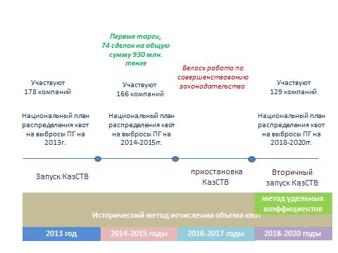

Рисунок 24 – Развитие казахстанской системы торговли квотами на выбросы ПГ

Примечание – Составлено по источнику [127]

Основной особенностью начатого в 2018 году нового этапа функционирования КазСТВ является внедрение метода удельных коэффициентов выбросов для определения объема распределяемых квот наряду с историческим методом. При этом выбор метода исчисления был за предприятиями и применен в отношении 2/3 установок СТВ. Вместе с тем, увеличен объем резерва квот на случай увеличения мощности предприятий и для государственной интервенции на товарных биржах страны в целях недопущения завышения рыночной цены на квоту. Несмотря на предпринимаемые меры, по данным АО «Жасыл даму» за 2020 г., стоимость квот в рамках биржевых торгов не превышала 1,5$ за 1 тонну СО₂, большая же часть квот распределялась на бесплатной основе [128].
На сегодняшний день в рамках бюджета утвержден 4-й углеродный период, ведется обсуждение долгосрочного плана развития СТВ. Проводятся мероприятия, напрямую направленные на сокращение выбросов ПГ на единицу продукции. Они охватывают предприятия как участников, так и не участников СТВ. Это развитие ВИЭ, модернизация оборудования и технологий, усиление энергоэффективности и энергосбережения во всех отраслях. Так, повышены требования к энергоэффективности строящихся зданий, в том числе внедрены механизмы энергоаудита и энергосервисных договоров. В нефтедобывающем секторе законодательно запрещено сжигание попутного газа и предусмотрена обязанность недропользователей по его переработке.
По мнению экспертов, в поддержку системы торговли квотами на выбросы ПГ в РК можно было бы также ввести налог на выбросы углекислого газа. Об этом свидетельствуют выводы исследования, проведенного в рамках Партнерства по действиям в области зеленой экономики (Partnership for Action on Green Economy – PAGE) при поддержке ЮНЕП и ПРООН. Введение углеродного налога в тех секторах, которые не охвачены КазСТВ, позволит получить дополнительные доходы для бюджета, а также обеспечит стабильный ценовой сигнал для потребителей энергоресурсов и сокращение выбросов в долгосрочной перспективе [129].
Для достижения максимального эффекта (т.е. углеродной нейтральности) и исполнения международных обязательств РК к 2060 году политика по борьбе с выбросами ПГ должна быть органично вплетена в общую стратегию страны сообразно положениям ЦУР и Парижского соглашения. В связи с этим разработан проект ОНУВ, согласно которому ожидается снижение уровня выбросов на 15% к концу 2030 года по сравнению с показателем 1990-го года в результате перехода на более чистые энергоносители, а также благодаря развитию СТВ и введению углеродного налога на энергоресурсы, который приведет к существенному подорожанию топлива к указанному году [130]. ОНУВ Казахстана планируется утвердить Постановлением Правительства до конца 2022 г. и направить в Секретариат РКИК ООН.
В настоящее время МНЭ совместно с МЭГПР ведется работа по доработке проекта Стратегии достижения углеродной нейтральности РК до 2060 года (далее – Стратегия). Стратегия предполагает помимо обозначения приоритетов декарбонизации всех отраслей и секторов национальной экономики – разработку и реализацию конкретных мер по достижению углеродной нейтральности к 2060 году [131].
В то же время, для эффективной и своевременной реализации Стратегии необходима соответствующая координация со стороны Правительства РК и создание консультативно-совещательных органов при нем. Согласно схеме (рисунок 25), координирующим органом должно стать АСПИР, непосредственно подотчетное Президенту РК. Консультативно-совещательными органами по координации работы по реализации Стратегии могут выступать Совет по переходу к «зеленой экономике» при Главе государства под председательством Премьер-Министра РК и Координационный совет по ЦУР при Правительстве РК под председательством Заместителя Премьер-Министра РК.

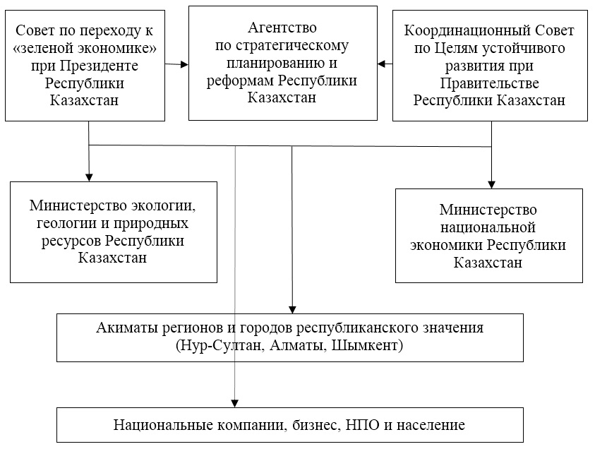

Рисунок 25 – Схема координации процесса реализации СНУР РК

Примечание – Составлено автором

Координация низкоуглеродного развития и ЦУР на национальном, отраслевом и региональном уровнях должна обеспечиваться соответствующими рабочими органами на принципах межсекторального сотрудничества, взаимодействия и прозрачности: 1) на национальном уровне – МЭГПР и МНЭ; 2) на региональном уровне – акиматами регионов (областей) и городов республиканского значения; 3) на отраслевом уровне – НПП и его отраслевыми ассоциациями, НПО, домашними хозяйствами и отдельными предприятиями различных форм собственности.
Важным компонентом перехода к низкоуглеродному развитию на всех уровнях национальной экономики должен стать мониторинг низкоуглеродной деятельности на основе внедрения международных стандартов ОЭСР, включая стандарты ISO, «зеленого» строительства, «зеленого» транспорта, энергоэффективности зданий и жилых помещений и другие. Создание прозрачной и надежной системы мониторинга, отчетности и верификации выбросов ПГ является важным шагом для стимулирования снижения энергоемкости и углеродоемкости экономики, привлечения экологических инвестиций, а также устранения препятствий для казахстанского экспорта в страны, где удельные выбросы ПГ учитываются в производственных затратах.
Для субъектов, внедряющих низкоуглеродные технологии, должны быть разработаны фискальные стимулы, включая налоговые каникулы и льготы, ускоренные амортизационные схемы и другие меры, направленные на развитие ВИЭ и наилучших доступных технологий.
Согласно новому Экологическому кодексу, в РК с 1 июля 2021 г. вводится принцип ОЭСР – «загрязнитель платит», с 2024 года – механизм обязательной стратегической экологической оценки (СЭО, статья 62) для разрабатываемых государственных программ (национальных проектов) и с 2025 г. – механизм комплексного экологического разрешения (статья 122). Внедрение данных принципов и механизмов позволит проводить скрининг реализации программ (национальных проектов) развития, в т.ч. Стратегии достижения низкоуглеродной нейтральности, на предмет воздействия на окружающую среду и качество жизни населения [5].
Ряд мер предусмотрено и в других законопроектах РК. Согласно Предпринимательскому Кодексу РК (ПК), для субъектов, внедряющих новые технологии (статьи 276, 288, 290 и 291), существуют экономические механизмы (освобождение от таможенных пошлин, преференции по земельному, корпоративному, имущественному налогу и НДС, государственные натурные гранты, инвестиционные субсидии). В целях стимулирования внедрения НДТ и низкоуглеродных технологий требуется внесение изменений в ПК, а именно, включение понятий «налоговые каникулы и льготы», «мягкие кредиты», «ускоренная амортизация» и других преференций [132].
Необходимым инструментом низкоуглеродного регулирования на принципах объективности и прозрачности в соответствии с требованиями ОЭСР и РКИК ООН является внедрение информационных технологий и переход к цифровым платформам мониторинга. В этих целях должна быть осуществлена координация работ:
1. Казахстанского национального агентства РК «Казкосмос» (МИИР) и РГП «Казгидромет» (МЭГПР) в области мониторинга состава и объема загрязняющих веществ.
2. АО «Жасыл даму» (МЭГПР/МЦЗТ) в области мониторинга состава и объема ПГ.
Данными организациями должна быть осуществлена разработка целевой программы мониторинга спутниковых данных по контролю за выбросами (МОН, МИИР) на национальном, отраслевом и региональном уровнях. Космический мониторинг выбросов позволит обеспечить прозрачность, объективность и сопоставимость данных для участия в международных экономических механизмах (ПКС, Глава 6): углеродной торговле и механизмах совместного осуществления.
Цифровизация бизнес-процессов в горно-металлургическом, нефтегазовом, топливно-энергетическом и агропромышленном комплексах будет способствовать масштабированию, разработке и внедрению низкоуглеродных технологий с учетом международных стандартов ОЭСР. Цифровизация выбросов на региональном уровне может осуществляться в рамках Программы «Нурлы жол», стратегий устойчивого развития г. Нур-Султан, Алматы и других городов, подписавших Хартию городов ЕС.
Переход к низкоуглеродной экономике должен сопровождаться широким вовлечением заинтересованных сторон на всех уровнях мониторинга и принятия решений, включая представителей центральных и местных органов власти, квазигосударственного сектора, науки, бизнеса (ассоциаций и предприятий), НПО и местных общин. Такое участие заинтересованных сторон (стейкхолдеров) призвано способствовать большему пониманию и поддержке процессов в достижении позитивных результатов в среднесрочной и долгосрочной перспективе и реализации совместных мер по переходу к низкоуглеродному развитию.
Помимо этого, бизнес-структуры могут добровольно инициировать разработку корпоративных стратегий низкоуглеродного развития. Инициативы со стороны бизнеса придадут дополнительный импульс к мерам Правительства по переходу к низкоуглеродному развитию страны в целом. В то же время, Правительству необходимо принять меры по поддержке разработки и реализации корпоративных стратегий в виде подключения к зеленой таксономии (МФЦА), на базе НДТ (МЦЗТ) и механизмов специальных экономических зон (СЭЗ).
В целях защиты уязвимых слоев населения от возможных негативных социальных последствий перехода к низкоуглеродному развитию в виде роста цен на электроэнергию, воду и теплоэнергию и другие услуги необходимо разработать и предусмотреть адресные пособия в пакете с действующими программами социальной поддержки населения страны.
Государственные меры в области развития трудовых ресурсов должны будут включать поддержку работников, не имеющих навыков работы на новых производствах (в т.ч. с использованием низкоуглеродных технологий), а также подготовку и переподготовку трудовых ресурсов, особенно базовых отраслей. Меры поддержки должны предусматривать временные пособия по безработице, оказание помощи в поиске другой работы, обучению новым специальностям, развитию мобильности трудовых ресурсов, включая финансовую помощь при переезде в другие регионы страны (внутренняя миграция) и др.
С учетом нарастающей урбанизации, ключевая роль акиматов регионов и городов страны в продвижении низкоуглеродного развития будет возрастать. В связи с введением НДТ с 2025 г. акиматы различных уровней должны оказывать содействие снижению углеродоемкости производств региона (города) на этапе планирования с учетом СЭО, формирования транспортной мобильности, лицензирования строительства, развития электрических видов транспорта и других мероприятий Концепции.
Использование механизмов ЭСК (энергосервисных контрактов), обязательного аудита энергоэффективности объектов инфраструктуры, внедрение зеленых стандартов в строительстве и транспорте должны стать составной частью стратегий развития регионов (городов) на ближайшую перспективу.
Относительно высокая стоимость и масштабность внедрения низкоуглеродных технологий потребует больших финансовых и инвестиционных ресурсов, что наряду со снижением доходов от сырьевых отраслей (вследствие введения углеродного налога в странах-импортерах) может снизить реализуемость или создать риски для реализации Концепции в полном объеме.
Риски в данной сфере могут быть решены путем:
– прямого субсидирования процессов разработки и внедрения отечественных низкоуглеродных технологий;
– введения норм льготного кредитования и налогообложения предприятий, внедряющих низкоуглеродные технологии;
– дальнейшего расширение списка предприятий, включенных в Национальный план по выбросам ПГ и временный отказ от углеродного налога;
– целевого использования платежей за выбросы и их аккумулирование в специальных фондах при акиматах регионов и городов республиканского значения.
Приоритетные направления совершенствования углеродного регулирования должны предусматривать комплекс мер, включающих как разработку комплексной инвестиционной программы декарбонизации базовых отраслей экономики, включающей ГМК, ТЭК, транспорт, строительство и сельское хозяйство, так и проведение широкомасштабных исследований по всем названным направлениям перехода к низкоуглеродному развитию национальной экономики до 2060 г. Так, для снижения зависимости энергетического баланса от сжигания угля планируется разработать Национальный проект по развитию электроэнергетики, направленный на решение следующих ключевых приоритетов: развитие газовой и гидроэнергетики, а также использование ВИЭ. Вопрос декарбонизации и экологизации экономики Казахстана также планируется решать путем высадки в ближайшие пять лет до 2 миллиардов деревьев.
Таким образом, разработка СНУР РК при широком участии международных структур, академических кругов и бизнеса, как того требует новая СГП и принципы «открытого» правительства, позволит представить реалистичные сценарии зеленого энергетического перехода страны и будет способствовать ускоренному переходу экономики на траекторию устойчивого развития. С учетом масштабности и комплексности задач, поставленных в СНУР РК, предлагающих Казахстану по существу направления технологической модернизации и диверсификации экономики страны и вхождения в клуб развитых стран ОЭСР, данная Стратегия должна стать новым стратегическим документом РК до 2060 г.

3.3 Рекомендации к Программе сотрудничества с ОЭСР до 2025 г.
Как уже ранее отмечалось, в СП-2025 предусмотрена главнейшая цель по качественной трансформации экономики для достижения страной уровня стандартов жизни в ОЭСР и, соответственно, вхождения в топ-30 развитых стран [6].
Как уже отмечалось в разделе 2.1, в РК 2014 году, Организация экономического сотрудничества и развития (далее – ОЭСР) проводила обзор деятельности центрального правительства, и далее была проведена оценка всех отраслевых министерств по семи различным направлениям, включая исполнение поручений Президента и достижение стратегических целей [18, с. 5].
Сильной стороной развитой системы планирования и оценки Казахстана, согласно исследованиям ОЭСР 2014 года, являлась долгосрочная направленность и определенная последовательность, которая обеспечивается в работе государства. Вместе с тем такая система ведет к распространению идеи о том, что проведение политики состоит в исполнении планов, поставленных заранее на более высоком уровне власти, и усиливает иерархическую структуру формирования политики. Кроме того, такая система приводит к значительным затратам на мониторинг и отчетность, особенно в департаментах министерств, где отчетность вытесняет работу по анализу и разработке политики. Такие бюрократические тенденции являются обычным недостатком плановой экономики и не совместимы с переходом к системе государственного управления, которая может поддержать модернизацию страны и диверсификацию ее экономики.
Поэтому Обзор центральных органов власти, проведенный ОЭСР в 2014 году, и содержал рекомендации по повышению автономности министерств и ведомств и приданию им лучших стимулов для совершенствования своих стратегий, в особенности посредством:
– сокращения объема планирования на общегосударственном уровне до стратегических приоритетов и межведомственных вопросов;
– расширения их участия в составлении плановых документов вышестоящего уровня;
– более активного вовлечения их в анализ и разработку политики и установление активного диалога с заинтересованными сторонами по этому вопросу.
ОЭСР содействует важной роли СП, в частности в разработке адаптированных к конкретному контексту казахстанской политики Руководства по оценке воздействия и факторов неопределенности, в рамках реализации проекта «Поддержка реализации Функционального обзора» (2017), основываясь на практику стран-членов ОЭСР. В Руководящих принципах предложена основа для рассмотрения стратегических целей, индикаторов эффективности и положений об управлении рисками в процессе СП в госорганах [133].
Отметим, что в течение ряда лет к настоящему моменту была проведена оптимизация СГП РК, что предусматривалось «Планом нации» 2015 года [134].
Также экспертами ОЭСР даются рекомендации, что при оценке эффективности использования бюджетных средств, следовало бы уделить особое внимание вопросам достижения конечных результатов, а также результатам аудиторских мероприятий. Кроме того, целесообразно использовать информацию о взаимосвязи целевых индикаторов стратегического плана госоргана/программы развития территории с целями и целевыми индикаторами и показателями государственных программ/национальных проектов, чтобы оценить результативность и эффективность достижения целей СП [135].
Как известно, ОЭСР посредством стандартов, программ и инициатив помогает продвигать и закреплять реформы в более чем 100 странах мира. Каждые два года организация публикует отчёты по 40 странам, включающие широкий анализ состояния экономик стран-участниц и содержащие объективные научные данные, и предложения. Согласно последним данным, страны ОЭСР и ключевые партнеры представляют около 80% мировой торговли и инвестиций.
Стандарты и лучшие практики ОЭСР используются правительствами развитых стран при разработке стратегических документов и стандартов. Как отмечают исследователи, ОЭСР, будучи авторитетной организацией в вопросах экономического анализа, является в первую очередь полем для диалога между ее участниками, обмена опытом между ними и поиска решений для индивидуальных или международных проблем [18, с. 5]. Опыт и рекомендации ОЭСР в области СП может быть полезно учитывать как для совершенствования СГП в РК, так и в других сферах экономического развития.
Опыт развитых зарубежных стран свидетельствует о формировании взаимосвязи качественного целеполагания в СП и декомпозиции всех целей в соответствующих документах с учетом позиций всех стейкхолдеров, что повышает устойчивое развитие страны и качество жизни населения. И здесь большую роль играет правильно ли государственные органы формулируют стратегические цели и проводится ли повышение компетенций государственных управленцев в разработке стратегических документов.
Постановка четких целей и СП характеризуются как важнейшие роли государственных управленцев, которые тесно связаны с измерением и повышением эффективности организации [136]. Многие исследователи считают, что наряду с СП параллельно необходимо уделять внимание реализации, мониторингу и оценке.
Так, по мнению Höglund [137], при применении в контексте государственного сектора процесс стратегии обычно надо рассматривать как ряд организационных мероприятий, некоторые из которых выполняются параллельно друг другу, но в большинстве случаев процесс описывается как последовательный и состоящий из разных этапов. В целом работа над стратегией в государственном секторе в основном направлена на работу над стратегией, обращаясь к процессам СП, формулирования целей, реализации, оценки и мониторинга [136, с. 13-16].
Таким образом, реализация стратегического плана государственного органа и стратегическая работа государственного органа должны осуществляться в рамках MBO (Management by Objectives): Правительство устанавливает цели, а государственные органы несут ответственность за поиск наилучшего способа их достижения и реализации. В этом контексте стратегическое управление (SM) становится актуальным, потому что запланированные стратегии можно понимать, как стратегический план или схему достаточных средств для достижения желаемых целей [138].
Как уже было отмечено в пункте 1.3 настоящей работы, сотрудничество РК с ОЭСР призвано способствовать вхождению нашей страны в топ-30 в мире к 2050 году. Соответственно, до 2025 года запланированы такие результаты, как устойчивый экономический подъем и, как следствие, благосостояние жителей РК должно достигнуть уровня ОЭСР [139].
В составе ОЭСР 36 членов и процесс присоединения является сложным и, как показывает практика, может занять до 20 лет, так организация имеет высокие стандарты и принципы, следуя которым, можно достигнуть показателей наиболее развитых стран.
Сегодня Казахстан – это одна из четырех стран мира, сотрудничающая с ОЭСР на основе специальной Страновой программы, благодаря которой с 2008 года проведен целый ряд структурных и институциональных реформ и по целому ряду направлений проведена гармонизация норм РК с ОЭСР.
В то же время в июне 2017 года на Министерской встрече ОЭСР были представлены новые расширенные критерии для потенциального членства, которые предлагаются к использованию странам-кандидатам для самооценки готовности к присоединению до официального выражения интереса о вступлении в организацию. Данные критерии предлагают потенциальным странам-кандидатам принимать во внимание следующие основные блоки:
1) присоединение к нескольким важным международным конвенциям и декларациям;
2) «зрелость» институциональной системы, которая рассматривается через позиции страны в признанных глобальных рейтингах, таких как Индекс человеческого развития, Индекс восприятия коррупции, Индекс верховенства права и др.
3) важность качественного участия страны в деятельности Комитетов и других рабочих органах Организации.
4) страна должна соответствовать основным макроэкономическим индикаторам, которые являются усредненными среди стран-членов ОЭСР.
Наряду с новыми критериями, ОЭСР продолжает вести стратегию расширения и сотрудничества, основанную на так называемых «четырех столпах «Нобору», обозначенных в честь председателя Совета ОЭСР и Посла Японии, под чьим руководством были приняты данные критерии:
1. «Единомыслие». ОЭСР – это глобальный форум Правительств, где создается и тестируется восприятие страны на международном уровне, формируется имидж страны, как разделяющей и не разделяющей ценности прогрессивных наций;
2. «Значимый актер», что предусматривает демонстрацию реального и потенциального вклада страны в мировое развитие (формирование достоверной международной статистики, участие в решении глобальных вызовов, поддержка международных инициатив и проектов ОЭСР).
3. «Взаимная выгода», что предусматривает заинтересованность стран ОЭСР в двустороннем сотрудничестве со страной-кандидатом. Немаловажную роль в этом играет имидж страны в зарубежных и национальных СМИ, зарубежных и национальных НПО.
4. «Глобальные соображения», что демонстрирует уровень влияния страны на регион/страны-партнеры с целью распространения лучших практик и принципов ОЭСР в мире.
Подписав Меморандум о взаимопонимании между Правительством Казахстана и ОЭСР в 2018 г., Казахстан в очередной раз заявил о приверженности идее приближения к стандартам ОЭСР и по охвату, в отличии от Страновой программы сотрудничества предусматривает все сферы сотрудничества на среднесрочный период и не имеет четкой структуры [18, с. 173].
В этой связи, в целях обозначения приоритетных задач и направлений сотрудничества с ОЭСР, которые направлены на достижение национальной цели по обеспечению качественного и устойчивого подъема экономики, разработана Программа взаимодействия Казахстана с ОЭСР до 2025 года (далее – Программа) [140].
Прежде всего, Программой предусмотрены институциональные рамки, позволяющие сфокусировать работу Правительства на вопросах взаимодействия ОЭСР. Так, на постоянной основе функционирует Координационный совет по взаимодействию с ОЭСР под председательством Премьер-министра РК, членами которого являются министры.
Общую координацию по вопросам сотрудничества с ОЭСР на национальном уровне осуществляет МНЭ. Рабочим органом министерства является АО «Центр развития торговой политики», оказывающий информационно-аналитическую поддержку государственным органам и ОЭСР в вопросах взаимного сотрудничества.
На национальном уровне созданы 10 команд по приоритетным направлениям взаимодействия с ОЭСР, в которые вошли представители заинтересованных государственных органов, учреждений, независимые эксперты, представители академических кругов. Для обеспечения координации работы госорганов с Секретариатом ОЭСР и его рабочими органами в посольство Казахстана в г. Париж направлен специальный представитель на уровне Советника-посланника.
В то же время, в рамках реализации Программы в настоящее время необходимо решить следующие задачи:
– оценка готовности Казахстана к вступлению в ОЭСР по основным критериям;
– определение позиций страны в основных Комитетах ОЭСР, разработка и следование плану работы по укреплению позиций в Комитетах и рабочих органах ОЭСР;
– получение поддержки стран ОЭСР по проводимым реформам.
Ниже представлен анализ по оценке готовности Казахстана к вступлению в ОЭСР. Прежде всего, необходимо проанализировать основные экономические индикаторы, которым должна соответствовать страна-претендент в Организацию.
В 2020 г. средний показатель ВВП на душу населения в странах ОЭСР составлял 39758,8 тыс. долл. США, в то время как в Казахстане составил 23447 тыс. долл. США. По странам ОЭСР средний показатель добавленной стоимости в сельском хозяйстве составляет 3%, в обрабатывающей промышленности – 28%, в услугах – 72% от ВВП, в Казахстане – 0,05%, 34%, 61% соответственно. Уровень инфляции в РК – 14,36% против 2% в странах ОЭСР. Платежный баланс на текущем счете Казахстана составляет – 33,1%, в странах ОЭСР он является положительным 4%.
Доля экспорта товаров и услуг в ВВП в странах ОЭСР составляет 47%, в Казахстане этот показатель чуть меньше – 34,4%. В денежном выражении экспорт товаров и услуг в странах ОЭСР составил 416 465,9 млн. долл. США, в Казахстане – 63204,6 млн. долл. США. Доля импорта товаров и услуг в ВВП в странах ОЭСР составляет 52,7%, в Казахстане этот показатель почти двое меньше – 28,5%. В денежном выражении импорт товаров и услуг в странах ОЭСР составил 982 269,3 млн. долл. США, в Казахстане – 57527,5 млн. долл. США.
Уровень безработицы развитых стран составляет 7%, в РК – 4,96%.
В настоящее время, в национальной статистике отсутствуют данные по таким показателям, как официальная помощь развитию и внешний долг РК.

Определение позиции страны в авторитетных международных рейтингах
По Индексу человеческого развития ООН Казахстан по итогам 2018 г. занял 58 место, по легкости ведения бизнеса (рейтинг Doing Business, 2019) – 28 место [141]. В десятку лидеров рейтинга вошли Дания, Южная Корея, Норвегия, США, Великобритания.
В 2018 году Казахстан занял 64 место в мире и 4 место среди стран Восточной Европы и Центральной Азии по индексу верховенства права (World Justice Project Rule of Law Index). Лидирующие позиции за странами ОЭСР: Дания, Финляндия, Германия, Канада, Норвегия.
В Отчете о глобальной конкурентоспособности, опубликованном ВЭФ в 2018 году, Казахстан занял 59 место. Первые позиции у следующих стран ОЭСР: Швейцария, США, Нидерланды, Германия.
В 2018 году Казахстан получил оценку «очень высокий» по Индексу развития электронного правительства ООН и признан одной из 10 стран-лидеров в Азии.
Казахстан в Индексе восприятия коррупции по итогам 2018 года занимал 124-е место.
Оценка присоединения к правовым инструментам и участие в Комитетах и рабочих органах ОЭСР
РК в той или иной форме принимает участие в 35 рабочих органах ОЭСР (рисунок 26). Экспертами ОЭСР проведено 14 обзоров по основным направлениям социально-экономической политики и страна уже присоединилась к 19 правовым инструментам (Приложение Ж).

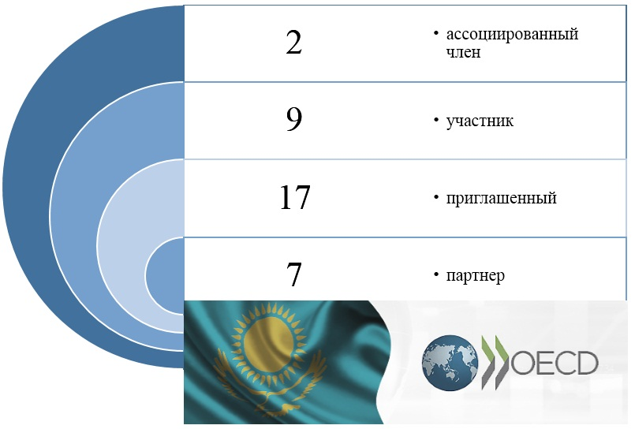

Рисунок 26 – Статусы участия РК в органах ОЭСР

Примечание – Составлено по источнику [142]

В то же время, необходимо проведение следующей работы по повышению статуса страны в Комитетах.
Так, в рамках Комитета по труду, занятости и социальным вопросам фокус деятельности государственных органов необходимо сделать на реализации рекомендаций, представленных в рамках Обзора политик трех групп: молодежь, пожилые работники и уязвимые группы населения, а также в Плане действий по вопросам молодежи.
Более того, реализация проекта «Стратегия ОЭСР по навыкам» (2019-2020) и включение Казахстана в PIAAC и PISA станет предпосылкой для принятия решения о повышении статуса участия Казахстана в Комитете по труду, занятости и социальным вопросам до уровня «участник».
Ожидается присоединение Казахстана к Болонской хартии по политике в отношении малых и средних предприятий, что позволит повысить уровень участия страны в Комитете по индустрии, инновациям и предпринимательству с участника до ассоциированного члена.
Необходимо повысить статус Казахстана в Комитете сельского хозяйства до уровня «участник», т.к. это направление также является одним из приоритетных направлений сотрудничества.
Касательно работы с Комитетом по охране окружающей среды, с целью приближения законодательства к стандартам ОЭСР, необходимо усилить работу по реализации принципа «загрязнитель платит» и реализации принципа стратегической экологической оценки (СЕО) в новую СГП, в соответствии с новым Экологическим Кодексом РК, в ступающем в силу с 1.07.2021 г.
Одним из продуктивных направлений сотрудничества с ОЭСР является деятельность в рамках Комитета по инвестициям. Благодаря двум проведенным инвестиционным обзорам, страна присоединилась к Декларации по международным инвестициям и многонациональным предприятиям и связанным с ней 13 правовым инструментам и как результат, в июне 2017 года Казахстаном был получен статус «Ассоциированного члена». Однако, в Казахстане до сих пор не функционирует Национальный контактный центр по работе с инвесторами. В этой связи, существует риск потери страной полученного высокого статуса.
Новым направлением сотрудничества с ОЭСР является работа с Комитетом по статистике и статистической политике. Казахстан практически не представлен в статистических базах Организации ввиду отсутствия необходимых данных по стране, в то же время, присоединение к Рекомендации Совета ОЭСР по надлежащей статистической практике позволит национальным статистическим системам сопоставить свои статистические системы с надлежащей статистической практикой ОЭСР.

ЗАКЛЮЧЕНИЕ

Исследование международного опыта в области государственного управления в странах ОЭСР свидетельствует о том, что нарастание глобальных рисков и снижение темпов экономического роста в пост-пандемийный период предъявляют новые требования к системам СП, главной целью которой является эффективное использование национальных ресурсов страны.
В этой связи диссертационное исследование, тематика и цель которого направлена на обоснование путей совершенствования СГП в РК с учетом методологии ОЭСР, имеет безусловную актуальность и высокую научно-практическую значимость. В процессе проведения настоящего исследования, используя логический, сравнительный и другие методы познания, автором были получены следующие научные результаты:
1. На основе обобщения международного и отечественного опыта в области СГП, диссертант предлагает авторскую трактовку системы СП, под которой понимается «совокупность подходов, методов и целевых индикаторов, логически связанных между собой и позволяющих эффективно использовать все виды ресурсов в целях достижения устойчивого развития той или иной экономической системы».
2. Определено, что особенностью системы СП в ОЭСР, введенной в разных странах в 2007-2010 гг. является комплексный и системный характер процедур, методов, систем мониторинга, базирующихся на широком использовании индикаторов зеленого роста и подходов СЭО, позволяющих интегрировать социально-экологические факторы в систему государственного планирования и обеспечивать тем самым устойчивость и эффективное использование всех видов ресурсов.
3. Установлено, что СГП, введенная в РК в 2009 г., формировалась в рамках административной реформы, основанной на трехлетнем бюджете и призванной заложить фундамент для последующего внедрения целого комплекса управленческих элементов с ориентацией на результат, таких как бюджетное планирование на среднесрочный период, БОР, мониторинг и оценка результатов. Изменения в СГП потребовали постепенного внедрения новых подходов к планированию бюджета, ориентированному на результативность, эффективность, сравнительный анализ, подотчетность и прозрачность управленческих процессов государственных органов. На данных нововведениях построена отличающаяся эффективностью, последовательностью и сбалансированностью нормативная документальная база (стратегии и программы), предусматривающая взаимоувязку целей, обоснованности создания, мониторинга и оценки реализации документов всех уровней.
4. Определено, что в сегодняшнем Казахстане идет процесс совершенствования СГП с учетом проведения аналитических исследований и изучения эффективного международного опыта в соответствии с поручением Главы государства К.К. Токаевым, озвученного в рамках Послания народу Казахстана «Казахстан в новой реальности: время действий». Правительством совместно с АСПИР проводится работа по разработке новой экономической политике и внедрению национальных проектов в СГП. В целях повышения эффективности государственного планирования разрабатываются информационная аналитическая система Smart Data Ukimet и Единое хранилище данных с возможностью масштабирования Big Data по стране. В то же время, в условиях курса страны на технологическую модернизацию промышленности в рамках Индустрии 4.0, цифровизации экономики, вступления в силу новой редакции Экологического Кодекса РК, требуется более комплексное и всестороннее исследование методологии построения системы СП в странах ОЭСР, демонстрирующих в последнее десятилетие, высокие темпы экономического роста наряду с ростом качества жизни населения.
5. На основе проведенного анализа действующей СГП страны за 2009-2021 гг. выдвигается тезис, что стержнем любой системы планирования является обоснование целевых индикаторов, характеризующих направленность того или иного стратегического документа и соответственно приоритетов для достижения поставленных целей. В этом направлении была проведена оценка достижения целевых индикаторов долгосрочной Стратегии развития Казахстана до 2050 г., выполненная с учетом методологии ОЭСР. Ежегодный рост ВВП, заложенный в Стратегическом плане до 2025 года, колебался в пределах 4,2-7,4% до 2014 года, и в 2021 году этот показатель был ближе к нижней пороговой границе (4,3%). Следовательно, можно утверждать о том, что отечественная экономика адаптировалась к глобальной рыночной ситуации.
6. Сформулированы направления совершенствования системы СП Казахстана, которые, как нам представляется, обязаны предусматривать: 1) совершенствование институциональной базы планирования, предусматривающей как совершенствование нормативно-правовых основ так и собственно институциональных структур и создание аналитических центров исследований, в т.ч. при АСПИР; 2) совершенствование методологической базы планирования и качественное проведение прогнозно-аналитических работ т.к. несовершенство методологического обеспечения приводит к декомпозиции и несбалансированности между документами: 2) выбор наилучшего и наиболее эффективного из доступных решений для общественного развития посредством СЭО – социально-экологического скрининга стратегических программ на стадии их разработки; 3) обязательное рассмотрением альтернативных вариантов достижения поставленных в стратегических документах целей (целевых индикаторов); 4) проведение инвентаризации стратегических документов на предмет полноты соответствия требованиям вышестоящих документов СГП; 5) совершенствование мониторинга достижения стратегических целей и целевых индикаторов государственными органами, в том числе где это оправдано с использованием методов проектного управления; 6) совершенствование процесса планирования бюджетных программ в соответствии с утвержденными требованиями по их разработке и обеспечению полной взаимоувязки целей, индикаторов с показателями бюджетных программ.
7. Важным звеном системы СГП страны в условиях нарастания глобальных рисков, в том числе климатических, должна стать разработка Стратегии достижения углеродной нейтральности Республики Казахстан до 2060 г. в соответствии с Распоряжением Премьер-Министра РК от 29.12.21 г. №201-р. В этой связи, в диссертации предложены меры по совершенствованию углеродного регулирования, предусматривающие принятие превентивных мер по введению низкоуглеродного налога, повышению энергоэффективности и совершенствованию действующей системы торговли выбросами.
8. Обоснованы рекомендации Правительству Республики Казахстан по разработке зеленых стандартов в промышленности и интеграции зеленых индикаторов в систему национальной статистики и СГП для включению в проект Программы сотрудничества РК с ОЭСР до 2025 г.
По итогам проведения диссертационного исследования получены справки об использовании теоретико-методических рекомендаций по совершенствованию СГП в работе Департаменте стратегического планирования АСПИР (2022) и использовании материалов диссертации при чтении курсов по дисциплине «Стратегическое планирование» в Институте повышения квалификации государственных служащих АГУ (12.04.2022 г.).
Отдельные теоретико-методические и аналитические материалы диссертации могут быть также использованы при чтении курсов в НШГП и других институтах АГУ.
СПИСОК ИСПОЛЬЗОВАННЫХ ИСТОЧНИКОВ

1 Указ Президента Республики Казахстан. О Системе государственного планирования в Республике Казахстан: утв. 18 июня 2009 года, №827 (утратил силу Указом Президента Республики Казахстан от 5 мая 2018 года, №681) // https://adilet.zan.kz/rus/docs/U090000827_. 18.11.2020.
2 Постановление Правительства Республики Казахстан. О Концепции совершенствования Системы государственного планирования, ориентированной на результаты: утв. 2 августа 2013 года, №7656 // https://online.zakon.kz/Document/?doc_id=31433086. 18.11.2020.
3 О некоторых вопросах Агентства по стратегическому планированию и реформам Республики Казахстан 6.10.2021 // https://www.akorda.kz/ru/ legal_acts/decrees/o-nekotoryh-voprosah-agentstva-po. 2.12.2021.
4 Президент Республики Казахстан. Новый Казахстан: путь обновления и модернизации: послание народу Казахстана от 16.03.2022 // https://www.akorda.kz/ru/poslanie-glavy-gosudarstva-kasym-zhomarta. 18.03.2022.

5 Экологический Кодекс Республики Казахстан: принят 21 января 2021 года, №400-IV // https://adilet.zan.kz/rus/docs/K2100000400. 19.02.2021.
6 Указ Президента Республики Казахстан. Стратегический план развития Республики Казахстан до 2025 года: утв. 15 февраля 2018 года, №636 // https://www.akorda.kz/ru/official_documents/strategies_and_programs. 27.11.2020.

7 Новакова О.И., Мерзликина Г.С. Экономическое развитие предприятия: монография. – Волгоград, 2004. – 205 с.
8 Ъ-Секрет фирмы – слово и дело // www/ kommersant.ru/dos.aspx. 18.01.2022.
9 Современный словарь иностранных слов: ок. 20 000 слов / Дуэт-Комета. – СПб., 1994. – 752 с.
10 Минцберг Г., Альстренд Б., Лэмпэл Дж. Школы стратегий / пер. с англ. – СПб.: Питер, 2001. – 336 с.
11 Виханский О.С. Стратегическое управление: учеб. – Изд. 2-е, перер. и доп. – М.: Экономистъ, 2003. – 296 с.
12 Ансофф И. Стратегическое управление / пер. с анг. – М.: Экономика, 1989. – 519 с.
13 Румянцева В.В. Новая экономическая энциклопедия. – Изд. 2-е. – М.: ИФРА-М, 2006. – 810 с.
14 Лекция 1. Определение культуры // https://www.culturepartnership. eu/publishing/course/lecture-1. 25.01.2021.
15 Дауранов И.Н., Кожумов А.С. Методология формирования эффективной модели государственного стратегического планирования и управления // Экономика: стратегия и практика. – 2021. – № 2 (16). – С. 21-31.
16 Dickout R., Denham M., Blackwell N. Designing Change Programs That Won’tCost You Job // The McKinsey Quarterly. – 1995. – Vol. 4. – P. 101-116.
17 ОЭСР // http://www.oecd.org/about/members-and-partners/. 2.05.2021.
18 Мешкова Т.А., Изотов В.С., Демидкина О.В. Возможности использования стандартов и лучших практик ОЭСР в Евразийской экономической интеграции // Вестник международных организаций: образование, наука, новая экономика. – 2019. – Т. 14, №4. – С. 172-186.
19 Егоров Е.Г. Стратегическое планирование развития регионов: мировой опыт и постановка задач в Российской Федерации // Экономический анализ: теория и практика. – 2013. – №5(308). – С. 2-9.
20 Ушакова О.А. Развитие стратегического планирования в мировой и российской практике Ушакова // Вестник ОГУ. – 2014. – №6. – С. 239-243.
21 Perspectives for Germany – Our Strategy for Sustainable Development // https://sensorsandsystems.com/perspectives-for-germany-our-strategy-for. 5.05.2021.
22 Каримова Д.А. Мировой опыт планирования и прогнозирования в условиях рынка // Вестник КазЭУ. – 2011. – №5. – С. 5-9.
23 Клименко А.В., Королев В.А., Двиненко Д.Ю. и др. Актуальный опыт зарубежных стран по развитию государственных систем стратегического планирования. – М.: Изд. дом Высшей школы экономики, 2016. – Ч. 1. – 68 c.
24 Blöndal J.R., Kristensen J.K. OECD Budgeting in the Netherlands // Journal on Budgeting. – 2002. – Vol. 1. №3. – P. 43-80.
25 Афанасьев М.П. Модернизация государственных финансов: учеб. пос. – Изд. 2-е. – М.: Изд. дом ГУ ВШЭ, 2007. – 439 с.
26 Хлынов В. Общегосударственное планирование рыночной экономики: опыт Японии // Мировая экономика и международные отношения. – 2000. – №8. – С. 18-25.
27 Белостоцкий А.А. Зарубежный опыт долгосрочного бюджетного планирования и прогнозирования // Финансы, кредит и финансовое право. – 2012. – №1. – С. 227-230.
28 Клименко А.В., Королев В.А., Двиненко Д.Ю. и др. Актуальный опыт зарубежных стран по развитию государственных систем стратегического планирования. – М.: Изд. дом Высшей школы экономики, 2016. – Ч. 2. – 40 с
29 Войтишина М.А., Кистрина Э.И., Локтеева Г.Е. Подходы к организации стратегического планирования в России и за рубежом // Вестник Рязанского государственного университета им. С.А. Есенина. – 2016. – №2(51). – С. 150-160.
30 Сотрудничество Казахстана с ОЭСР // http://economy.kz/ru/ Novosti_instituta/id=507. 21.12.2021.
31 Kazakhstan: Review of the Central Administration // http://dx.doi.org/10.1787/9789264224605-en. 18.04.2022.
32 Исаева Н.И. Государственная система стратегического планирования в Украине: проблемы и перспективы развития // В кн.: Состояние и перспективы развития экономики (мировой, национальной, региональной). – Одесса: Куприенко С.В., 2015 – 174 с.
33 Логвинов С.А. Макроэкономическое стратегическое планирование: учеб. пос. – М: ИНФРА-М, 2001. – 348 с.
34 Стратегическое планирование / под. ред. Э.А. Уткина. – М.: Ассоциация «Тандем», 1998. – 440 с.
35 Мескон М.Х., Альберт М., Хедоури Ф. Основы менеджмента / пер. с англ. – М.: Дело, 1992. – 792 с.
36 Яковлева С.И. Стратегическое планирование регионов и городов // http://texts.lib.tversu.ru/texts/ OR/ucheb/12747d/01_start.html. 30.11.2021.
37 Министерство экономического развития РФ // https://www.economy.gov.ru/ material/directions/strateg _planirovanie. 1.11.2021.
38 Батов Г.Х. Стратегическое планирование как инструмент стратегического управления региональной социально-экономической системой // МИР (Модернизация. Инновации. Развитие). – 2016. – Т. 7, №2. – С. 212-218.
39 Кирбитова С.В. Презентационные материалы по дисциплине Прогнозирование и планирование // https://www.vvsu.ru/enter/distance /distance_education/profile/disciplines/presentation/idp/23095. 4.04.2022.
40 Лафта Дж. К. Менеджмент: уч. пос. – М.: ТК Велби, 2004. – 592 с.

41 Стратегическое планирование: понятие и этапы стратегического планирования // http://www.stplan.ru/articles/theory/strplan.htm. 14.10.2020.

42 Волкова В.Н., Денисов А.А. Теория систем и системный анализ: учебник для академического бакалавриата. – Изд. 2-е, перер. и доп. – М.: Юрайт, 2019. – 462 с.
43 Норт Д. Институты, институциональные изменения и функционирование экономики / Пер. с англ. А.Н. Нестеренко; предисл. и науч. ред. Б.З. Мильнера. — М.: Фонд экономической книги Начала, 1997. – 180 с.
44 Организационная эффективность // https://hrhelpline.ru/ organizaczionnaya-effektivnost. 25.10.2020.
45 Литвинцева Е, Переверзина О. Внедрение принципов открытости в государственно-служебную культуру // Государственная служба. – 2015. – №2(94). – С. 49-52.

46 Дугина О. Корпоративная культура и организационные изменения // Кадровый вестник. – 2000. – №12. – С. 35-38.
47 Комаровский В.С. Политико-административная культура и публичные ценности россиян // http://www.oboznik.ru/?p=45689. 18.11.2021.

48 Зинченко Г.П. Социология управления: учеб. – Р-на-Д.: Феникс, 2004. – 384 с.
49 Камерон К., Куинн Р. Диагностика и изменение организационной культуры / пер. с анг. – СПб: Питер, 2001. – 320 с.
50 Протокол по стратегической экологической оценке. Факты и преимущества применения // https://unece.org/fileadmin. 20.01.2022.
51 Evans M.H. Адаптированный перевод курса по стратегическому планированию // https://www.cfin.ru/management/finance/strat_trance. 15.11.2021.
52 Шамгунов Р.Н. Стратегическое планирование или управление – что выбрать? // https://www.cfin.ru/management/strategy/competit. 12.11.2021.
53 Президент Республики Казахстан – Лидер нации Н. Назарбаев. Стратегия «Казахстан-2050: новый политический курс состоявшегося государства: послание народу Казахстан от 14 декабря 2012 года // https://www.akorda.kz/ru/events/astana_kazakhstan/participation. 18.10.2020.
54 Дауранов И.Н., Кожумов А.С. Формирование и становление системы государственного планирования в Казахстане: проблемы, пути решения // В кн.: Региональная экономика и векторы демографического и социально-экономического развития. – Алматы: Институт экономики КН МОН РК, 2022. – – С. 173-189.
55 Постановление Правительства Республики Казахстан. Об утверждении Порядка разработки и реализации индикативных планов социально-экономического развития Республики Казахстан: утв. 14 мая 1996 года, №596 (утратило силу – постановлением Правительства РК от 21 марта 2000 года, №432~P000432) // https://adilet.zan.kz/rus/docs/P960000596. 11.05.2021.
56 Постановление Правительства Республики Казахстан. Об утверждении Правил разработки индикативных планов социально-экономического развития Республики Казахстан: утв. 21 марта 2000 года, №432 (утратило силу – постановлением Правительства РК от 14 июня 2002 года, №647~P020647) // https://adilet.zan.kz/rus/docs/P000000432_#z0. 11.05.2021.
57 Постановление Правительства Республики Казахстан. Об утверждении Правил разработки среднесрочных планов социально-экономического развития Республики Казахстан: утв. 14 июня 2002 года, №647 (утратило силу постановлением Правительства Республики Казахстан от 27 августа 2009 года, №1251) // https://adilet.zan.kz/rus/docs/P020000647. 11.05.2021. 5.12.2021.
58 Указ Президента Республики Казахстан. О мерах по дальнейшему совершенствованию системы государственного управления Республики Казахстан: утв. 28 августа 2002 года, №931 // https://adilet.zan.kz/rus/docs/U020000931_. 11.05.2021.
59 Постановление Правительства Республики Казахстан. О Правилах разработки и реализации отраслевых (секторальных) и региональных программ в Республике Казахстан: утв. 26 февраля 2004 года, №231 (утратило силу постановлением Правительства Республики Казахстан от 18 марта 2010 года, №218) // https://adilet.zan.kz/rus/docs/P040000231. 12.05.2021.
60 Об исполнении республиканского бюджета за 2006 год: отчет / Счетный комитет по контролю за исполнением республиканского бюджета // https://nomad.su/esep/b2006.html. 11.05.2021.
61 Постановление Правительства Республики Казахстан. О Концепции по внедрению системы государственного планирования, ориентированного на результаты: утв. 26 декабря 2007 года, №1297 // https://adilet.zan.kz/rus /archive/docs/P070001297_/26.12.2007. 12.05.2021.
62 Об исполнении Республиканского бюджета за 2009 год: заключение к отчету правительства республики Казахстан / Счетный комитет по контролю за исполнением республиканского бюджета // https://www.gov.kz/memleket/ entities/esep/documents/details/16116?lang=ru. 23.05.2019.
63 Указ Президента Республики Казахстан. О Государственной программе по форсированному индустриально-инновационному развитию Республики Казахстан на 2010-2014 годы: утв. 19 марта 2010 года, №958 // https://adilet.zan.kz/rus/docs/U100000958. 11.05.2021.
64 Указ Президента Республики Казахстан. Об утверждении Концепции инновационного развития Республики Казахстан до 2020 года: утв. 4 июня 2013 года, №579 // https://adilet.zan.kz/rus/docs/U1300000579. 11.05.2021.
65 Указ Президента Республики Казахстан. О Государственной программе реформирования и развития здравоохранения Республики Казахстан на 2005-2010 годы: утв. 13 сентября 2004 года, №1438 // https://adilet.zan.kz/rus/docs/U040001438. 11.05.2021.
66 Постановление Правительства Республики Казахстан. Об утверждении Плана мероприятий по реализации Государственной программы реформирования и развития здравоохранения Республики Казахстан на 2005-2010 годы: утв. 13 октября 2004 года, №1050 // https://adilet.zan.kz/rus/docs/P040001050. 11.05.2021.
67 Финансы Республики Казахстан: ежегод. стат. сб. / под ред. Ю. Шокаманов. – Алматы, 2006. – 152 с.
68 Статистический бюллетень Министерства финансов Республики Казахстан. – 2010. – №12(144) // file:///C:/Users/1323~1/App.. 11.05.2021.
69 Казахстан. Системы управления и предоставления услуг: отчет о диагностическом исследовании / Всемирный банк1. – Астана, 2022. – №23257. – 158 с.
70 Указ Президента Республики Казахстан. О Системе государственного планирования в Республике Казахстан: утв. 18 июня 2009 года, №827 (утратил силу Указом Президента Республики Казахстан от 5 мая 2018 года №681) // https://adilet.zan.kz/rus/docs/U090000827. 11.05.2021.
71 Правила разработки, реализации, проведения мониторинга, оценки и контроля Стратегического плана развития Республики Казахстан, Прогнозной схемы территориально-пространственного развития страны, государственных программ, программ развития территорий, стратегических планов государственных органов: утв. Указом Президента Республики Казахстан от 4 марта 2010 года, №931 // https://adilet.zan.kz/rus/docs/U100000931. 11.05.2021.
72 Указ Президента Республики Казахстан. О Государственной программе по форсированному индустриально-инновационному развитию Республики Казахстан на 2010-2014 годы и признании утратившими силу некоторых указов Президента Республики Казахстан: утв. 19 марта 2010 года, №958 // https://adilet.zan.kz/rus/docs/U100000958. 11.05.2021.
73 Об исполнении республиканского бюджета за 2020 год: заключение к отчету Правительства Республики Казахстан // https://www.gov.kz/memleket/ entities/esep/documents/details/. 11.05.2021.
74 Указ Президента Республики Казахстан. Об утверждении Государственной программы индустриально-инновационного развития Республики Казахстан на 2015-2019 годы и о внесении дополнения в Указ Президента Республики Казахстан от 19 марта 2010 года №957 «Об утверждении Перечня государственных программ»: утв. 1 августа 2014 года, №874 // https://adilet.zan.kz/rus/docs/U1400000874. 11.06.2021.
75 Итоги реализации госпрограммы индустриально-инновационного развития РК за 2015-2018 гг. // https://primeminister.kz/ru/itogi-realizatsii-gosprogrammi-industrialno-innovatsionnogo-razvitiya-rk-za-. 19.05.2021.
76 Об исполнении республиканского бюджета за 2019 год: заключение к отчету правительства Республики Казахстан // https://www.gov.kz/memleket /entities/esep/documents/details/45379?lang=ru. 11.09.2021.

77 Указ Президента Республики Казахстан. Об утверждении Государственной программы развития здравоохранения Республики Казахстан «Саламатты Қазақстан» на 2011-2015 годы: утв. 29 ноября 2010 года, №1113 // https://adilet.zan.kz/rus/docs/U1000001113. 19.12.2021.
78 Государственная программа развития здравоохранения Республики Казахстан «Денсаулық» на 2016-2019 годы: утв. Указом Президента Республики Казахстана от 15 января 2016 года, №176 // https://adilet.zan.kz/rus/docs/P1800000634. 5.05.2021.
79 Основные положения Отчета счетного комитета об исполнении республиканского бюджета за 2013 год: заключение к отчету Правительства Республики Казахстан // Казахстанская правда. – 2014, июль – 3.
80 Об исполнении республиканского бюджета за 2015 год: заключение к отчету правительства республики Казахстан // https://www.gov.kz/memleket/ entities/esep/documents/details/16081?lang=ru. 19.12.2021.

81 Экспертами дана оценка эффективности реализации 1-го этапа Государственной программы «Саламатты Қазақстан» // https://nomad.su/?a=7-201402190028. 19.12.2021.
82 Об исполнении республиканского бюджета за 2017 год: заключение к отчету правительства Республики Казахстан // https://www.gov.kz/memleket/ entities/esep/documents/details/16071?lang=ru. 12.08.2021.
83 Об исполнении республиканского бюджета за 2018 год: заключение к отчету правительства Республики Казахстан // https://www.gov.kz/memleket /entities/esep/press/news/details/27861?lang=ru. 15.12.2021.

84 Статистические бюллетени Министерства финансов Республики Казахстан // http://www.minfin.gov.kz/irj/portal/anonymous. 23.06.2020.

85 Проведен соцопрос для определения степени удовлетворенности населения уровнем и качеством оказываемой медпомощи // http://adalan.kz/ru/news/rcez-mz-rk-proveden-socopros-dlya. 19.12.2021.

86 Краткое заключение к отчету Правительства республики Казахстан об исполнении республиканского бюджета за 2020 год // https://www.gov.kz/ memleket/entities/esep/documents/details/167917?lang=ru. 19.12.2021.
87 Указ Президента Республики Казахстан. О мерах по модернизации системы государственного управления Республики Казахстан: утв. 13 января 2007 года, №273 // https://adilet.zan.kz/rus/docs/U070000273. 19.12.2021.
88 Указ Президента Республики Казахстан. О Стратегическом плане развития Республики Казахстан до 2020 года: утв. 1 февраля 2010 года, №922 // Казахстанская правда. – 2010, февраль – 2 – №22(26083), №31-33(26092-26094).
89 Постановление Правительства Республики Казахстан. Об утверждении Системы государственного планирования в Республике Казахстан: утв. 29 ноября 2017 года, №790 // https://adilet.zan.kz/rus/docs/P1700000790. 19.12.2021.
90 Методика по разработке Национального плана развития Республики Казахстан, Плана территориального развития страны, концепции развития, планов развития государственных органов, планов развития области, городов республиканского значения, столицы // https://legalacts.egov.kz. 19.12.2021.
91 Методика по реализации Национального плана развития Республики Казахстан, Плана территориального развития страны, концепции развития отрасли/сферы, планов развития государственных органов, планов развития области, городов республиканского значения, столицы // https://legalacts.egov.kz /npa/view?id=7405094. 19.12.2021.
92 Методика по проведению мониторинга Национального плана развития Республики Казахстан, Плана территориального развития страны, концепции развития отрасли/сферы, планов развития государственных органов, планов развития области, городов республиканского значения, столицы // https://legalacts.egov.kz/npa/view?id=7405094. 19.12.2021.

93 Будущее, которое мы хотим: итоговый документ конференции ООН по устойчивому развитию // https://www.un.org/ru/events/pastevents. 20.12.2020.

94 Бобылев С.Н., Есекина Б.К., Додонов В.Ю. Аналитические материалы к Добровольному национальному обзору по ЦУР РК, ПРООН. – Астана, 2019. – 48 с.
95 Постановление Правительства Республики Казахстан. Государственная программа инфраструктурного развития «Нұрлы жол» на 2015-2019 годы: утв. от 30 июля 2018 года, №470 // https://adilet.zan.kz/rus /docs/P1800000470. 5.05.2021.
96 Указ Президента Республики Казахстан. Государственная программа индустриально-инновационного развития Республики Казахстан на 2015-2019 годы: утв. 1 августа 2014 года, №874 // https://adilet.zan.kz/rus. 5.05.2021.
97 Государственная программа «Цифровой Казахстан»: утв. Постановлением Правительства Республики Казахстан от 12 декабря 2017 года, №827 (утратил силу постановлением Правительства Республики Казахстан от 17 мая 2022 года №311) // https://adilet.zan.kz/rus/docs/P1700000827. 14.01.2022.
98 Государственная программа развития образования Республики Казахстан на 2011-2020 годы: утв. Указом Президента Республики Казахстан от 7 декабря 2010 года, №1118 (утратил силу Указом Президента Республики Казахстан от 1 марта 2016 года, №205) // https://adilet.zan.kz/rus. 15.01.2022.
99 Парижское климатическое соглашение: утв. 21-ий Конференцией Сторон РКИК ООН, 30.11–11.12.2015 // https://unfccc.int/files. 5.05.2021.
100 Цели в области устойчивого развития / Организация объединенных наций // https://www.un.org/sustainabledevelopment/ru/sustainable. 11.05.2021.
101 Годовой отчет 2019 / НАО «Международный центр зеленых технологий и инвестиционных проектов» // https://www.igtipc.org. 17.04.2021.
102 Yessekina B., Shalabekova A., Koshumov A. et al. Modernisation of the Strategic Planning for Decarbonisation in Kazakhstan // International Journal of Energy Economics and Policy. – 2021. – Vol.11(3). – P. 477-482.
103 По пути устойчивого развития. 9 августа 2019 // https://dknews.kz/ru/ chitayte-v-nomere/11616-po-puti-ustoychivogo-razvitiya. 17.10.2021.
104 Казахстан. Обзоры результативности экологической деятельности. Третий обзор / ЕЭК ООН. – Женева, 2019. – 563 с.
105 Есекина Б.К., Джунусбекова Г.А., Кожумов А.С. Оценка реализации долгосрочной стратегии развития «Казахстан-2050» с учетом подходов ОЭСР // Экономика: стратегия и практика. – 2020. – №4(15). – С. 73-80.
106 Статистический бюллетень МФ РК на 1 января 2019 года №12 // http://www.minfin.gov.kz/irj/portal/anonymous?NavigationTarget. 16.10.2020.
107 Казахстан. Обзоры результативности экологической деятельности: третий обзор / ЕЭК ООН. – Женева, 2019. – 563 с. //
108 Дауранов И.Н., Кожумов А.С. Модернизация системы государственного планирования Казахстана // В кн.: Региональная экономика и векторы демографического и социально-экономического развития. – Алматы: Институт экономики КН МОН РК, 2022. – С. 203-216.

109 Антохина Ю.А., Колесников А.М., Медведева С.Н. Социально-экономическое прогнозирование: учеб. пос. – СПб.: ГУАП, 2016. – 177 с.
110 Ивантер В.В., Суворов А.В., Сутягин В.С. Основные задачи и принципы социально-экономического прогнозирования // Управление. – 2015. – №1(7). – С. 8-17.

111 Прикладное прогнозирование национальной экономики: учеб. пос. / под ред. В.В. Ивантера, И.А. Буданова, А.Г. Коровкина и др. – М.: Экономист, 2007. – 896 с.

112 Индикативное планирование, его формы и нормативно-правовое обоснование // https://zaochnik.com/spravochnik/menedzhment. 12.01.2022.
113 Дауранов И. Н. Научно-методические основы управления административными реформами государственного сектора // Экономика: стратегия и практика. – 2013. – №1. – С. 26-32.
114 Виханский О.С. Стратегическое управление: учеб. – Изд. 2-е, перер. и доп. – М.: Экономистъ, 2003. – 296 с.
115 Кэрролл М.Э. Организационное развитие // http://dps.smrtlc.ru/Int_Encycl/Org_developm.htm. 29.01.2022.
116 ТОС (теория ограничений или управление по узким местам) // //http://www.frontstep.ru/methodologies/TOC 28.01.2022.
117 О мерах по модернизации системы государственного управления Республики Казахстан: утв. Указом Президента Республики Казахстан от 13 января 2007 года, №273 // https://adilet.zan.kz/rus/docs/U070000273. 31.01.2022.
118 Рамочная Конвенция ООН по изменению климата // http://www.ipcc.ch. 22.02.2022.
119 Бобылев С.Н., Барабошкина А.В., Джу Сюа. Приоритеты низкоуглеродного развития для Китая // Государственное управление. – 2020. – №82. – С. 58-65.
120 Президент Казахстана выступил с видеообращением на Глобальном круглом столе по вопросам добывающих отраслей. 25 мая 2021 года // https://akorda.kz/ru/prezident-kazahstana-vystupil-s. 25.05.2021.
121 The Global Carbon Atlas // http://www.globalcarbonatlas.org/en/CO2-emissions. 11.03.2022.
122 Есекина Б.К., Кожумов А.С. Подходы к декарбонизации топливно-энергетического комплекса Республики Казахстан // Матер. 11-й междунар. науч.-техн. конф. «Энергетика, инфокоммуникационные технологии и высшее образование», посв. 45-летию образования Алматинского университета энергетики им. Г. Даукеева. – Алматы, НАО «АУЭС», 2020. – С. 464-465
123 Есекина Б.К., Прманова Н.А., Кожумов А. Приоритеты совершенствования углеродного регулирования в Казахстане // Матер. междунар. науч.-практ. конф. «Влияние пандемии на достижение целей устойчивого развития: тенденции и эффекты». – Алматы: Қазақ университеті, 2021 г. – С. 63-68.
124 Global Carbon Accounts 2020 // https://www.i4ce.org/wp-core/wp-content/uploads/2020/05/TarificationCarbone2020-VA.pdf. 10.07.2021.
125 Harnay P.-V., Reme P. Carbon Taxation in France: a Failure compared with experience elsewhere in Europe? The case of road freight transport // European Transport Research Review. – 2012. – №4. – P. 201-215.
126 Проект ПРООН/ГЭФ и Правительства РК «Обновление Национального плана выполнения, интеграция управления стойкими органическими загрязнителями в процесс национального планирования и рационального управления медицинскими отходами в Казахстане» // http://zhasyldamu.kz/mezhdunarodnye-proekty/proekt-proon-menu-ru. 2.03.2022.
127 Казахстан: добровольный национальный обзор / АО «Институт экономических исследований. – Нур-Султан, 2019. – 158 с.
128 Есекина Б.К. Сможет ли Казахстан достичь углеродной нейтральности к 2060 г.? // Казахстанская правда. – 2022, март – 3.
129 Переход Казахстана к зеленой экономике: обзорный отчет / PAGE, Министерство экологии, геологии и природных ресурсов // https://www.un-page.org/files/public/ge_stocktaking_report_ru.pdf. 18.03.2022.
130 Обновленный определяемый на национальном уровне вклад (ОНУВ) Республики Казахстан в достижение температурной цели Парижского соглашения. Проект // Проект Постановления Правительства Республики Казахстан. Об утверждении определяемых на национальном уровне вкладов Республики Казахстан // https://legalacts.egov.kz/npa/view?id. 5.02.2022.
131 Власти Казахстана рассчитывают на гранты Зеленого климатического фонда // https://kaztag.kz/ru/news/vlasti-kazakhstana-rasschityvayut-na-granty-zelenogo-klimaticheskogo-fonda. 11.05.2022.
132 Предпринимательский кодекс Республики Казахстан: принят 29 октября 2015 года, № 375-V ЗРК // https://adilet.zan.kz/rus/docs. 19.12.2021.
133 Постановление Правительства Республики Казахстан. О подписании Грантового соглашения между Правительством Республики Казахстан и Организацией экономического сотрудничества и развития о реализации проекта «Поддержка реализации Функционального обзора»: утв. 26 сентября 2017 года, №589 // https://adilet.zan.kz/rus/docs/P1700000589. 17.03.2022.
134 Программа Президента Республики Казахстан. План нации - 100 конкретных шагов от 20 мая 2015 года // https://adilet.zan.kz/rus. 20.10.2021.
135 Джунусбекова Г.А., Кожумов А.С. Анализ и оценка достижения целей стратегического планирования в государственном секторе // The Journal of Economic Research & Business Administration. – 2021. – №3(137). – С. 125-138.
136 Казахстан: на пути к более эффективному, стратегическому и подотчетному государству: обзор / ОЭСР. – Париж, 2017. – 78 с.
137 Höglund L., Caicedo M.H., Mårtensson M. et al. Strategic Management in the Pu blic Sector: How Tools Enable and Constrain Strategy Making // International Public Management Journal. – 2018. – Vol. 21, Issue 5. – P. 822-849.
138 George J. Growth and Development. Inclusive Growth: What went wrong with Development? // https://mpra.ub.uni-muenchen.de. 19.02.2022.
139 Указ Президента Республики Казахстан. Об утверждении Национального плана развития Республики Казахстан до 2025 года и признании утратившими силу некоторых указов Президента Республики Казахстан: утв. 15 февраля 2018 года, № 636 // https://adilet.zan.kz/rus. 19.01.2022.
140 GPRA Modernization Act of 2010 // https://www.congress.gov/ 111/plaws/publ352/PLAW-111publ352.pdf. 18.01.2022.
141 Bryson J.M., Edwards L.H., Van Slyke D.M. Getting strategic about strategic planning research // Public Management Review. – 2018. – Vol. 20, Issue 3. – P. 317-339.
142 Казахстан и ОЭСР // https://economy.kz/ru/OESR/Kazahstan. 6.04.2022.
ПРИЛОЖЕНИЕ А

Акт внедрения результатов диссертационного исследования

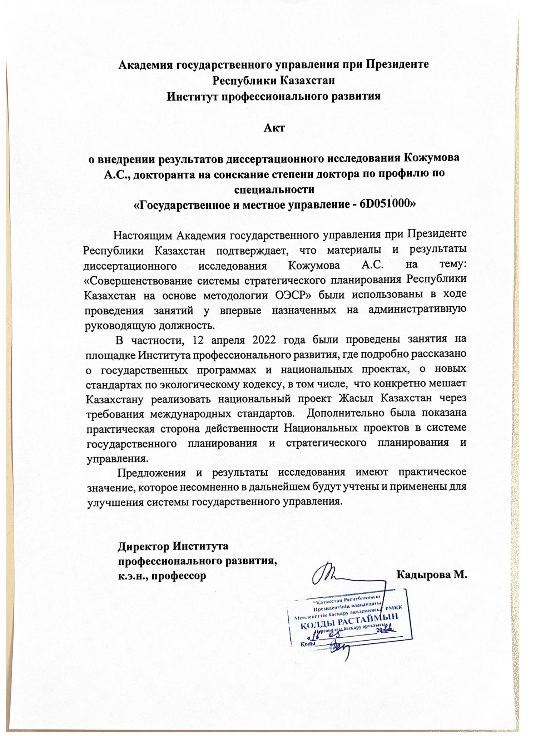

ПРИЛОЖЕНИЕ Б

Таблица Б.1 – Уровни планирования и инструментарий его реализации в Германии

Территориальный субъект | Инструменты | Содержание
Федеральное правительство | Акт федерального планирования.  Федеральная программа планирования | Федеральный закон с изложением основ планирования и развития федеральных территорий
Правительство федеральных земель | Региональные планы развития Земли | Карты с разъяснением (текст) о регулирующих структурах, инфраструктуре и других важных частях землепользования
Регион (район) | Региональные планы | Подробные карты и разъяснения развития городов и связующих систем
Муниципалитеты | Юридически обязывающий план развития земель.  План землепользования | Карты и разъяснения, вплоть до регулирования строительства отдельных домов
Примечание – Составлено по источнику [23, с. 29]

ПРИЛОЖЕНИЕ В

Таблица В.1 – Структура модели устойчивого развития ФРГ

Раздел | Содержание
Межпоколенческая справедливость | Руководящее правило: каждое поколение должно самостоятельно решать свои собственные проблемы (сохранение природных основ жизни, повышение эффективности управления, запуск и поддержание устойчивых экономик) и не обременять ими будущие поколения
Качество жизни | Рассматривает проблемы защиты окружающей среды и комфортной жизни в гармонии с природой, сохранения привлекательности городской среды и развития сельских районов, вопросы формирования культуры устойчивого развития, здорового образа жизни и активного долголетия, борьбы с преступностью и общественной безопасности
Социальная сплоченность | Определены пути развития социально ориентированного государства, социальной ответственности и активности населения, влияния структурной перестройки экономики на уровень безработицы, социальной защиты населения и пенсионной реформы. Особый акцент делается на борьбе с безработицей и бедностью, развитии предпринимательства, проблемах адаптации населения, в том числе иммигрантов, к стремительным изменениям в образе жизни, технологическим новациям, необходимости учиться всю сознательную жизнь
Международная ответственность | Роль ФРГ в решении мировых проблем с бедностью, сохранения среды обитания человека, перенаселения планеты; возможности и риски глобализации, включая долгосрочную политику структурных реформ в экономике, активную экологическую политику, участие в программах поддержки беднейших стран; необходимость активного участия ФРГ в международных усилиях по интернационализации работы по обеспечению свободы, самоопределения, демократии, созданию условий для реализации прав человека на питание, жилище, образование и медицинское обеспечение; национальные стратегии развития европейских стран и ЕС должны дополнять и усиливать друг друга; общие правила по управлению процессом устойчивого развития
Примечание – Составлено по источнику [23, с. 21-22]

ПРИЛОЖЕНИЕ Г

Таблица Г.1 – Трактовки категории «стратегическое планирование»

Определение | Авторы
1 | 2
Стратегическое планирование экономики – определение на основе прогноза изменений внутренней и внешней среды основных направлений развития страны на долгосрочную перспективу, установление целей и формирования стратегического плана, по их достижению | Исаева Н.И
Стратегическое планирование – это разработка стратегических решений (в форме прогнозов, проектов программ и планов), предусматривающих такие цели и стратегии поведения соответствующих объектов управления, реализация которых обеспечивает их эффективное функционирование в долгосрочной перспективе, быструю адаптацию к изменяющимся условиям внешней среды | Логвинов С.А.
Стратегическое планирование – это особый вид научной и практической деятельности, состоящей в разработке стратегических решений (в форме прогнозов, проектов программ, планов), предусматривающих выдвижение таких целей и стратегий поведения соответствующих объектов управления, реализация которых обеспечивает их эффективное функционирование в долгосрочной перспективе, быструю адаптацию к изменяющимся внешним условиям | Редактор Уткин Э.А.
Стратегические планирование представляет собой набор действий и решений, предпринятых руководством, которые ведут разработке специфических стратегий, предназначенных для того, чтобы помочь организации достичь своих целей | Мескон М.Х., Альберт М.,  Хедоури Ф.
Стратегическое планирование – это планирование, направленное на достижение желаемого будущего состояния объекта планирования (его «образа будущего») – планирование «от цели», связанное со стратегическим выбором (выбором приоритетов) и мобилизацией ресурсов. Особенности – целевой характер (выделение наиболее важных приоритетов), управление по целям | Яковлева С.И.
Стратегическое планирование – механизм управления, направленный на достижение приоритетных целей государства, включающий процессы целеполагания, прогнозирования и планирования социально-экономического развития Российской Федерации. Министерство экономического развития РФ | Министерство экономического развития РФ
Стратегическое планирование представляет собой набор действий, направленных на достижение намеченных стратегий, долгосрочных целей развития. Таким образом, ядром стратегического планирования является цель, которую необходимо достичь, а сама стратегия представляет собой комплекс действий по осуществлению цели | Батов Г.Х.
Стратегическое планирование − процесс определения целей и значений экономических показателей по основным, наиболее важным направлениям социально-экономического развития страны на средний срок и длительную перспективу и формирования механизма по их реализации | Кирбитова С.В.
Примечание – Составлено по источникам [33, с. 5; 34, с. 9; 35, с. 6; 36; 37; 38, с. 215; 39; 40, с 11.]

ПРИЛОЖЕНИЕ Д

Таблица Д.1 – Обобщенная институциональная модель СГП

Название документа | Назначение | Характеристика показателей
Документы первого уровня
1. Стратегия развития Казахстана до 2050 года  2. Стратегический план раз вития Республики Казахстана на 10 лет. Прогнозная схема территориально-пространственного развития страны  3. Стратегия национальной безопасности Республики Казахстан на 5 лет или свыше 5 лет | Определяют долго срочное видение развития страны с ключевыми приоритетами и ориентирами | Ключевые нацио нальные индикаторы и показатели, определяющие развитие страны в долгосрочном периоде.
Документы второго уровня
1. Прогноз социально-экономического развития на 5 лет  2. Государственные программы (не менее 5 лет)  3. Правительственные программы (до 5 лет включительно) | Определяют пара метры экономического развития Республики Казахстан, области, города республи канского значения, столицы, а также до кументы межотрас левого и межведом ственного характера | Целевые индикаторы и показатели развития сфер и отраслей, направленные на достижение ключевых национальных индикаторов и показателей.
Документы третьего уровня
1. Стратегические планы государственных органов на 5 лет  2. Программы развития территорий на 5 лет  3. Стратегии развития на 10 лет национальных управляющих холдингов, национальных холдингов и национальных компаний с участием государства в уставном капитале | Определяют пути достижения документов Системы государственного планирования первого и второго уровней на основе декомпозиции | Целевые индикаторы и показатели деятель ности центральных государственных органов, развития регионов, а также национальных управ ляющих холдингов, национальных хол дингов и нацио нальных компаний
Примечание – Составлено по источнику [71]

ПРИЛОЖЕНИЕ Е

Таблица Е.1 – Цели устойчивого развития ООН (2016-2030) и взаимосвязь приоритетов в РК

№ цели | Цели устойчивого развития | Приоритеты |  |  | Документы РК
№ цели | Цели устойчивого развития | соц. | экон. | экол. | Документы РК
1 | 2 | 3 | 4 | 5 | 6
1 | Повсеместная ликвидация нищеты во всех её формах | ** | * |  | Стратегия "Казахстан-2050"; Концепция по вхождению Казахстана в число 30-ти самых развитых государств мира
2 | Ликвидация голода, обеспечение продовольственной безопасности и улучшение питания и содействие устойчивому развитию сельского хозяйства | ** |  | * | Стратегия "Казахстан-2050"; Программа по развитию агропромышленного комплекса в Республике Казахстан на 2013–2020 годы «Агробизнес – 2020»
3 | Обеспечение здоро вого образа жизни и содействие благополучию для всех в любом возрасте | ** |  |  | Стратегия "Казахстан-2050"; Концепция по вхождению Казахстана в число 30-ти самых развитых государств мира;  Стратегический план развития РК до 2025 года; Государственная программа развития здравоохранения РК «Денсаулық» на 2016-2019 годы
4 | Обеспечение всеох ватного и справедли вого качественного образования и поощ рение возможности обучения на протяже нии всей жизни для всех | ** |  |  | Стратегия "Казахстан-2050"; Концепция по вхождению Казахстана в число 30-ти самых развитых государств мира;  Стратегический план развития РК до 2025 года; Государственная программа инфраструктурного развития «Нұрлы жол» на 2015-2019 годы; Государственная программа развития образования РК на 2011-2020 годы
5 | Обеспечение гендер ного равенства и расширение прав и возможностей всех женщин и девочек | ** |  |  | Стратегия "Казахстан-2050"; Концепция семейной и гендерной политики в Республике Казахстан до 2030 года; Стратегический план развития РК до 2025 года
6 | Обеспечение наличия и рациональное использование водных ресурсов и санитарии для всех | * |  | ** | Стратегия "Казахстан-2050"; Концепция по вхождению Казахстана в число 30-ти самых развитых государств мира; Стратегический план развития РК до 2025 года;
Продолжение таблицы Е.1

1 | 2 | 3 | 4 | 5 | 6
 |  |  |  |  | Государственная программа инфра структурного развития «Нұрлы жол» на 2015-2019 годы
7 | Обеспечение доступа к недорогостоящим, надежным, устойчивым и современным источникам энергии для всех |  | ** | * | Стратегия "Казахстан-2050"; Концепция по вхождению Казахстана в число 30-ти самых развитых государств мира; «Нұрлы жол» на 2015-2019 годы; Концепция индустриально-инновацион ного развития Республики Казахстан на 2015-2019 годы
8 | Содействие неуклон ному, всеохватному и устойчивому эконо мическому росту, пол ной и производитель ной занятости и достойной работе для всех | * |  | ** | Стратегия "Казахстан-2050"; Казахстана в число 30-ти самых развитых государств мира; Страте гический план развития РК до 2025 года; Государственная программа инфраструктурного развития «Нұрлы жол» на 2015-2019 годы; Концепция индустриально-инновационного развития Республики Казахстан на 2015-2019 годы; Дорожная карта занятости 2020
9 | Создание прочной инфраструктуры, содействие обеспече нию всеохватной и устойчивой индустриализации и внедрению инноваций |  | ** |  | Стратегия "Казахстан-2050"; Кон цепция по вхождению Казахстана в число 30-ти самых развитых госу дарств мира; Стратегический план развития РК до 2025 года; Концепция индустриально-инновационного раз вития РК на 2015-2019 годы; Госу дарственная программа инфраструк турного развития «Нұрлы жол» на 2015-2019 годы; Государственная программа "Цифровой Казахстан"
10 | Снижение уровня неравенства внутри стран и между ними | ** |  |  | Стратегия "Казахстан-2050"; Концепция по вхождению Казахстана в число 30-ти самых развитых государств мира; Стратегический план развития РК до 2025 года; Государственная программа инфра структурного развития «Нұрлы жол» на 2015-2019 годы
11 | Обеспечение откры тости, безопасности, жизнестойкости и устойчивости городов и населенных пунктов | ** | * |  | Стратегия "Казахстан-2050"; Стратегический план развития РК до 2025 года; Программа развития регионов до 2020 года;  Концепция индустриально-иннова ционного развития РК на 2015–2019 годы; Государственная программа
Продолжение таблицы Е.1

1 | 2 | 3 | 4 | 5 | 6
11 | Обеспечение откры тости, безопасности, жизнестойкости и устойчивости городов и населенных пунктов | ** | * |  | инфраструктурного развития «Нұрлы жол» на 2015–2019 годы; Государственная программа "Цифровой Казахстан"
12 | Обеспечение рацио нальных моделей потребления и производства | ** | ** | * | Стратегический план развития РК до 2025 года; Государственная программа инфраструктурного развития «Нұрлы жол» на 2015-2019 годы; Концепция индустриально-инновационного развития РК на 2020-2025 годы
13 | Принятие срочных мер по борьбе с изменением климата и его последствиями |  | * | ** | Стратегический план развития РК до 2025 года; Концепция по вхождению Казахстана в число 30-ти самых развитых государств мира; Стратегический план развития РК до 2025 года; Государственная прог рамма инфраструктурного развития «Нұрлы жол» на 2015-2019 годы; Концепция индустриально-иннова ционного развития РК на 2015-2019 годы
14 | Сохранение и рацио нальное использо вание океанов, морей и морских ресурсов в интересах устойчивого развития |  | * | ** | Стратегия "Казахстан-2050"; Концеп ция по вхождению Казахстана в число 30-ти самых развитых государств мира;  Стратегический план развития РК до 2025 года
15 | Защита, восстанов ление экосистем суши и содействие их рациональному ис пользованию, рацио нальное управление лесами, борьба с опустыниванием, пре кращение и обра щение вспять про цесса деградации земель и прекращение процесса утраты биологического разнообразия |  |  | ** | Концепция по вхождению Казахстана в число 30-ти самых развитых государств мира; Стратегический план развития РК до 2025 года;

Продолжение таблицы Е.1

1 | 2 | 3 | 4 | 5 | 6
16 | Содействие постро ению миролюбивых и открытых обществ в интересах устойчи вого развития, обеспе чение доступа к правосудию для всех и создание эффектив ных, подотчетных и основанных на широ ком участии учреж дений на всех уровнях | ** |  |  | Стратегия "Казахстан-2050"; Стратегиче ский план развития РК до 2025 года
17 | Укрепление средств достижения устойчи вого развития и акти визация работы меха низмов глобального партнерства в интере сах устойчивого развития | ** | * |  | Стратегия "Казахстан-2050"
* – сопряженный приоритет для Цели;
** – основной приоритет для Цели.
Примечание – «Преобразование нашего мира: Повестка дня в области устойчивого развития на период до 2030 года» (ООН, Нью-Йорк, сентябрь 2015 г.)

ПРИЛОЖЕНИЕ Ж

Список присоединения к правовым инструментам и участие Казахстана в органах ОЭСР

- Рекомендация Совета о стратегиях цифрового правительства.
- Рекомендация Совета по принципам прозрачности и добросовестности в лоббировании.
- Рекомендация Совета о Руководстве ОЭСР по управлению конфликтом интересов на государственной службе.
- Рекомендация Совета по регуляторной политике и управлению.
- Декларация о «зеленом росте».
- Декларация о снижении рисков, вызываемых свинцом.
- Конвенция о взаимной административной помощи по налоговым вопросам с учетом изменений, внесенных протоколом 2010 года.
- Рекомендации Совета по вопросам гендерного равенства в области образования, занятости и предпринимательства.
- План действий ОЭСР по вопросам молодежи.
- Рекомендации Совета относительно руководящих принципов для обеспечения качества в трансграничном высшем образовании.
- Рекомендации Совета по сейсмической безопасности в школах.
- Рекомендация Совета по принципам формирования Интернет-политики.
- Декларация о будущей интернет-экономике (Сеульская декларация).
- Декларация о правомерности, честности и прозрачности при ведении международного бизнеса и заключении финансовых сделок.
- Рекомендация Совета касательно инструкции по инвестиционной политике стран-получателей в отношении национальной безопасности.
- Декларация о международных инвестициях и многонациональных предприятиях.
- Рекомендация Совета касательно доступа к научным данным, полученным за счет государственного финансирования.
- Декларация о международном научно-техническом сотрудничестве в интересах устойчивого развития.
- Рекомендация совета касательно общих принципов международного сотрудничества в области науки и технологий.

